ИНСТИТУТ ПРОЕКТНОГО
МЕНЕДЖМЕНТА И ИНЖЕНЕРНОГО БИЗНЕСА

РАЗВИТИЕ ИНФОРМАЦИОННЫХ ТЕХНОЛОГИЙ В ЦИФРОВОЙ ЭКОНОМИКЕ

СБОРНИК СТАТЕЙ ЕЖЕГОДНОЙ МЕЖДУНАРОДНОЙ НАУЧНО-ПРАКТИЧЕСКОЙ КОНФЕРЕНЦИИ ПРЕПОДАВАТЕЛЕЙ, АСПИРАНТОВ И МАГИСТРОВ КАФЕДРЫ ЭКОНОМИКИ

Королев – 2023

ИНСТИТУТ ПРОЕКТНОГО
МЕНЕДЖМЕНТА И ИНЖЕНЕРНОГО БИЗНЕСА

РАЗВИТИЕ ИНФОРМАЦИОННЫХ ТЕХНОЛОГИЙ В ЦИФРОВОЙ ЭКОНОМИКЕ

СБОРНИК СТАТЕЙ ЕЖЕГОДНОЙ МЕЖДУНАРОДНОЙ
НАУЧНО-ПРАКТИЧЕСКОЙ КОНФЕРЕНЦИИ ПРЕПОДАВАТЕЛЕЙ, АСПИРАНТОВ И МАГИСТРОВ КАФЕДРЫ ЭКОНОМИКИ

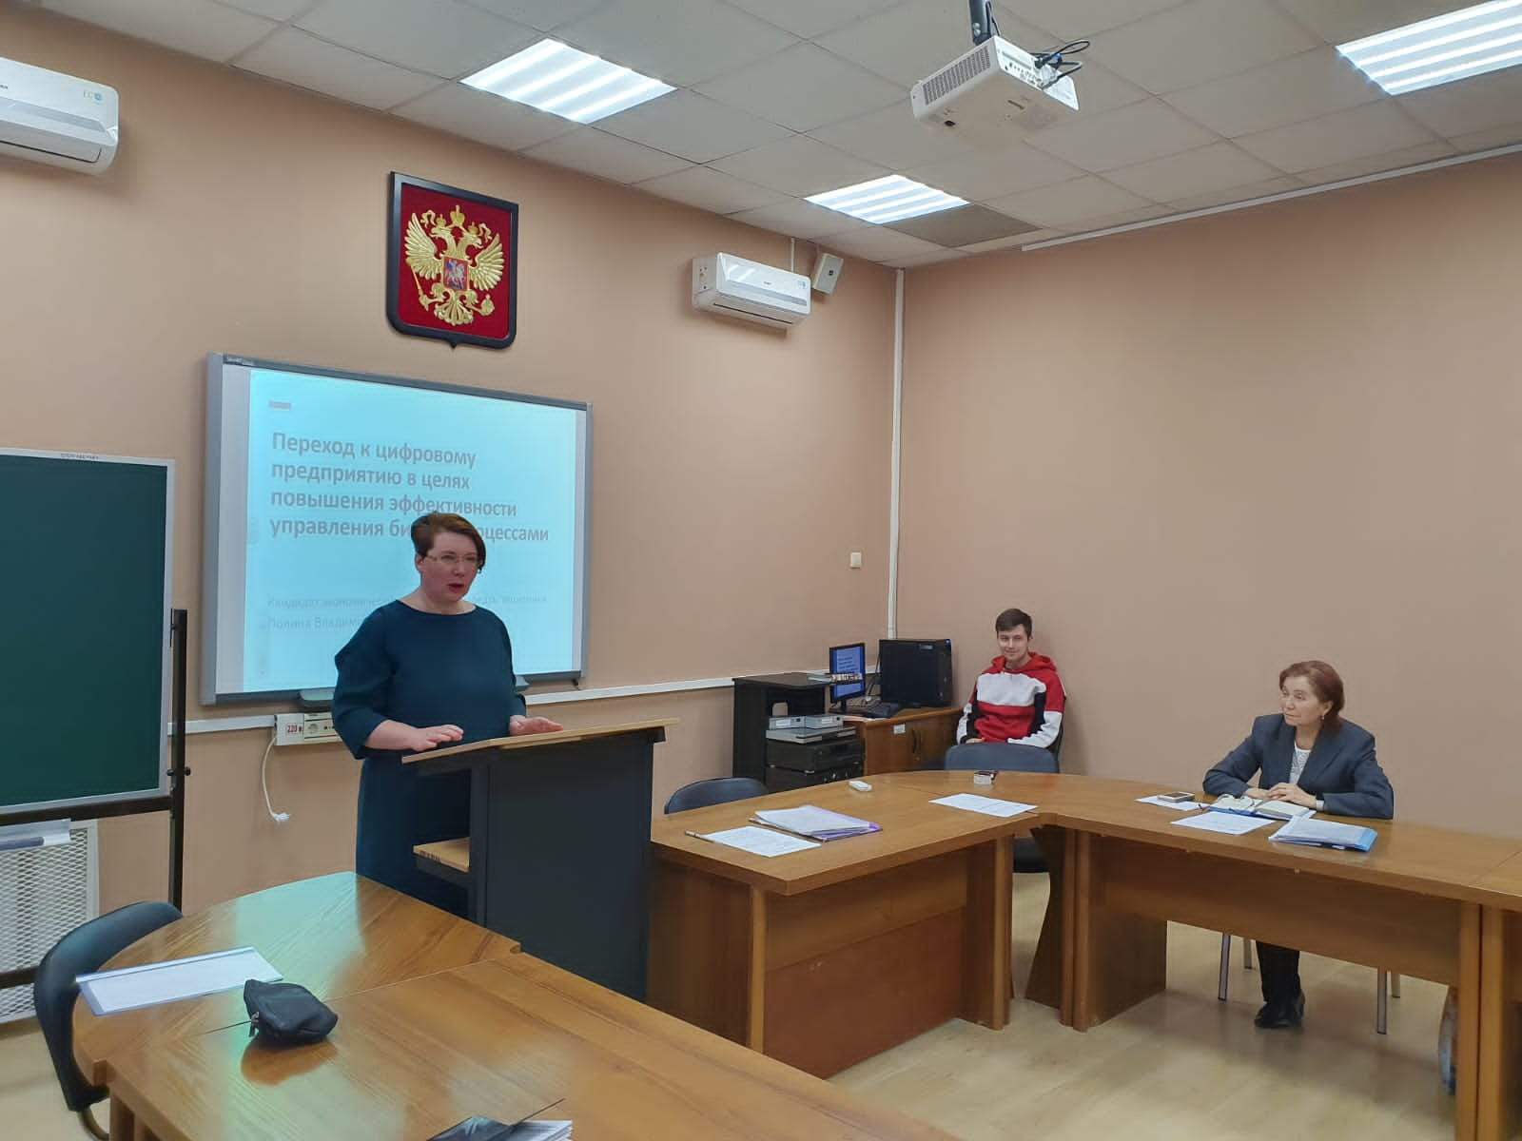
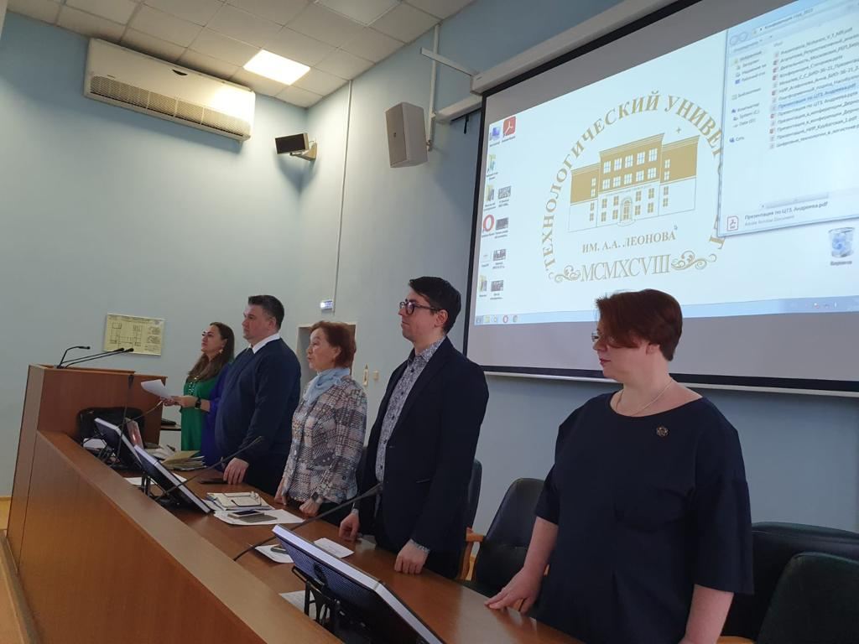

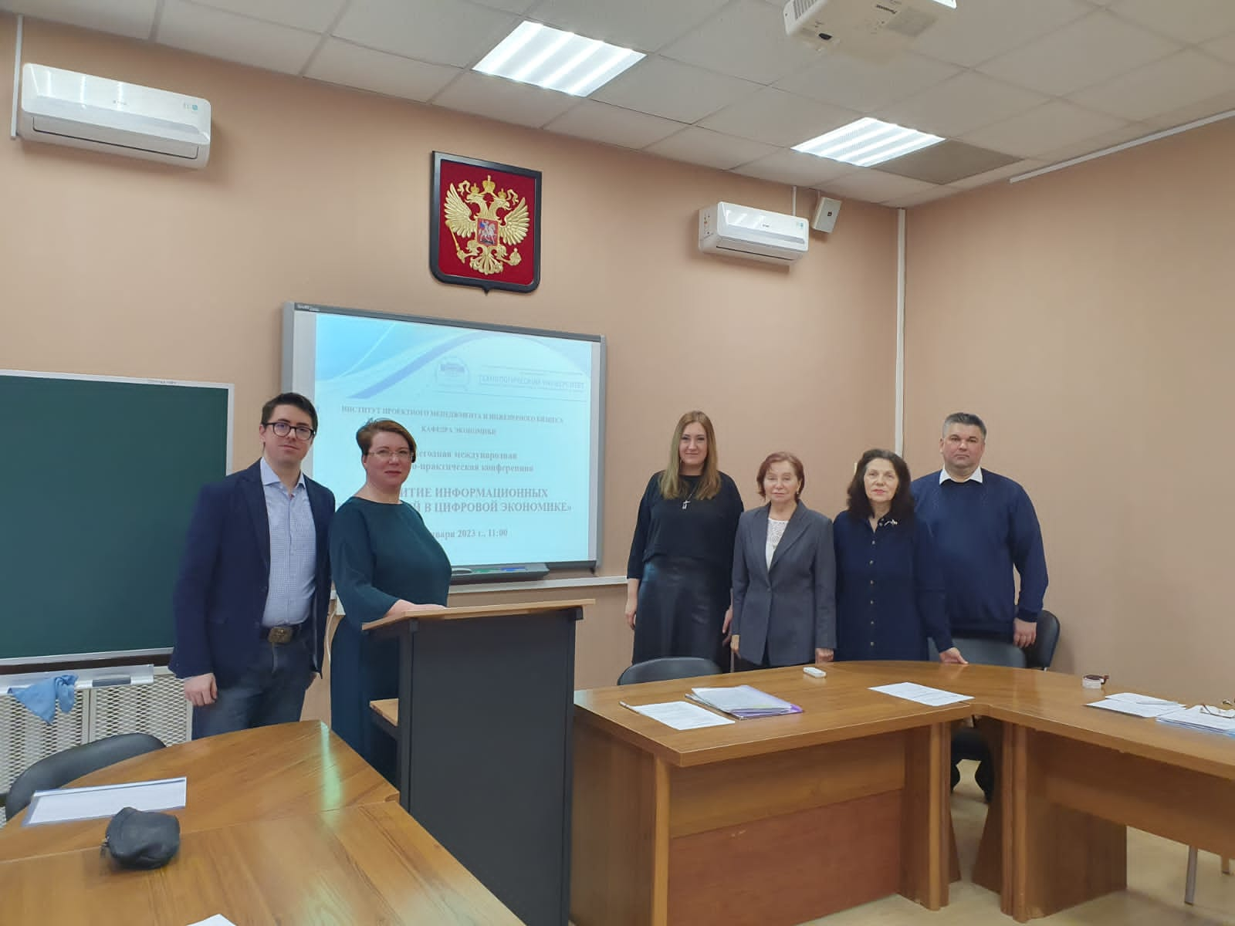
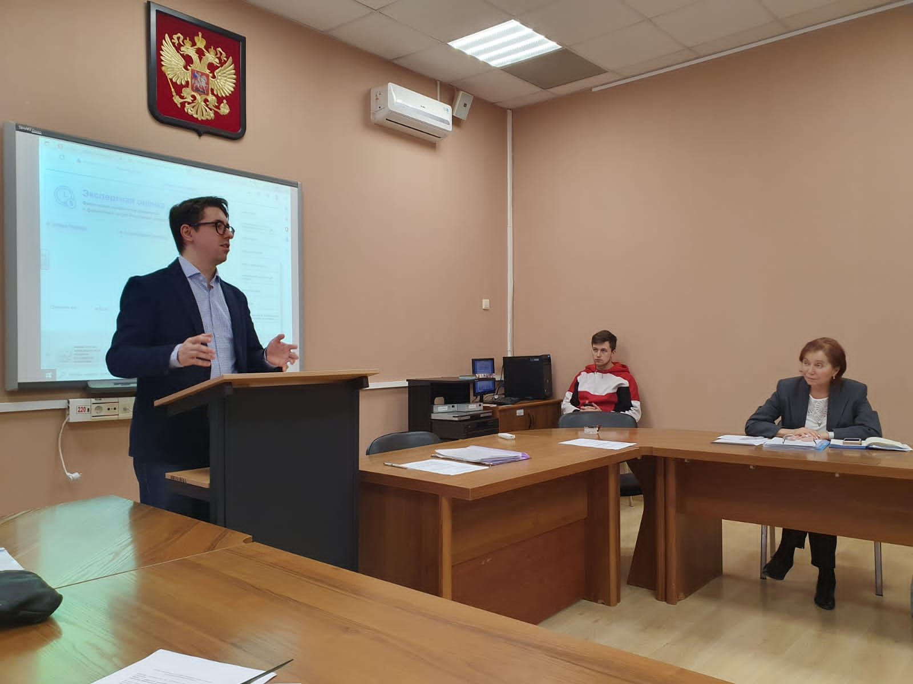

Королев – 2023
УДК 330.341.2
ББК 65
Э 40
СОСТАВ ОРГКОМИТЕТА КОНФЕРЕНЦИИ
1. Меньшикова М.А., д.э.н., проф., зав. кафедрой экономики - председатель оргкомитета;
2. Джамалдинова М.Д., к.э.н., доц., доцент кафедры экономики - зам. председателя оргкомитета;
3. Алексахина В.Г., к.э.н., доц., директор ИПМиИБ – член оргкомитета;
4. Смирнова П.В., к.э.н., доцент кафедры экономики – секретарь оргкомитета.

Э 40
РАЗВИТИЕ ИНФОРМАЦИОННЫХ ТЕХНОЛОГИЙ В ЦИФРОВОЙ ЭКОНОМИКЕ /под общей редакцией проф. Меньшиковой М.А. и Джамалдиновой М.Д. : сборник статей ежегодной международной научно-практической конференции преподавателей, аспирантов и магистрантов кафедры экономики – Королев М.О.: «ТУ», 2023. – 132 с.

В настоящем сборнике статей представлены научные труды преподавателей, аспирантов, магистрантов кафедры экономики и других вузов, а так же практических специалистов-участников ежегодной региональной межвузовской научно-практической конференции, которая была проведена 04 февраля 2022 года на базе Технологического университета. Тема применения экономических инструментов развития цифровой экономики является актуальной, так как предполагает изучение возможностей внедрения инструментов цифровой экономики промышленными предприятиями в целях оптимизации производственных процессов, улучшения качества производимой продукции и услуг и обеспечения транспарентности хозяйствования промышленного предприятия в современных условиях.
Издание предназначено для студентов, аспирантов, преподавателей и широкого круга читателей.

СОДЕРЖАНИЕ

Меньшикова М.А., Шибанова А.С.  ЭКОНОМИЧЕСКАЯ ПОЛИТИКА ГОСУДАРСТВА, НАПРАВЛЕННАЯ НА РАЗВИТИЕ ПРОЕКТОВ РАКЕТНО-КОСМИЧЕСКОЙ ОТРАСЛИ ……………. | 6
Корчагина Н.В., Джамалдинова М.Д.  ОСНОВНЫЕ ТЕНДЕНЦИИ ПРИМЕНЕНИЯ ЦИФРОВЫХ ТЕХНОЛОГИЙ В ПРОМЫШЛЕННОСТИ…….......................................................................................... | 16
Корженевская Е.И.  ПОВЫШЕНИЕ КОНКУРЕНТОСПОСОБНОСТИ ПРОДУКЦИИ В УСЛОВИЯХ ЦИФРОВОЙ ЭКОНОМИКИ ………………………………………… | 25
Смирнова П.В., Цыплаков А.А.  ПЕРЕХОД К ЦИФРОВОМУ ПРЕДПРИЯТИЮ В ЦЕЛЯХ ПОВЫШЕНИЯ ЭКОНОМИЧЕСКОЙ УСТОЙЧИВОСТИ………………………………………….. | 33
Бутузов А.Г.  ИНСТИТУЦИОНАЛЬНЫЕ АСПЕКТЫ ВНЕШНЕЭКОНОМИЧЕСКИХ СВЯЗЕЙ РЕГИОНОВ РОССИЙСКОЙ ФЕДЕРАЦИИ …………………………… | 42
Букова А.А.  МЕХАНИЗМ ФОРМИРОВАНИЯ КОНКУРЕНТОСПОСОБНОГО ПРЕДЛОЖЕНИЯ РЕГИОНА………………………………………………………… | 47
Бутко Г.П., Меньшикова М.А.  ФОРМИРОВАНИЕ УСТОЙЧИВОГО РАЗВИТИЯ ТЕРРИТОРИЙ НА ОСНОВЕ ЦИФРОВЫХ ТЕХНОЛОГИЙ……………………………………………………….. | 53
Шарова С.В.  ПЕРСПЕКТИВЫ РАЗВИТИЯ УЧЕТНО-АНАЛИТИЧЕСКОЙ ДЕЯТЕЛЬНОСТИ В УСЛОВИЯХ ЦИФРОВОЙ ЭКОНОМИКИ…………………. | 60
Джамалдинова М.Д.  ИССЛЕДОВАНИЕ СОВРЕМЕННОЙ ТЕХНОЛОГИИ МОДЕЛИРОВАНИЯ БИЗНЕС-ПРОЦЕССОВ ОРГАНИЗАЦИИ В УСЛОВИЯХ ЦИФРОВОЙ ЭКОНОМИКИ ……………………………………………………………………….. | 65
Астахова Я. А.  СОВРЕМЕННЫЕ АСПЕКТЫ В ЦЕНООБРАЗОВАНИИ ПРОМЫШЛЕННОГО ПРЕДПРИЯТИЯ……………………………………………………………………… | 70
Полторацкий В.Е., Мелега Н.А.  АНАЛИЗ ТЕНДЕНЦИЙ ПРИМЕНЕНИЯ ТЕХНОЛОГИЙ ИНДУСТРИИ 4.0 В СФЕРЕ АГРОПРОМЫШЛЕННОГО КОМПЛЕКСА И ПРЕДЛОЖЕНИЯ ПО ИХ РАЗВИТИЮ В СЕГМЕНТЕ ВЫРАЩИВАНИЯ ПТИЦЫ НА ОСНОВЕ ИМПОРТОЗАМЕЩЕНИЯ…………………………………………………………… | 82

Полторацкий В.Е., Шатунов С.В., Забора С.А.  АНАЛИЗ ТЕНДЕНЦИЙ ПРИМЕНЕНИЯ ТЕХНОЛОГИЙ ИСКУССТВЕННОГО ИНТЕЛЛЕКТА И ПРЕДЛОЖЕНИЯ ПО ИХ РАЗВИТИЮ ДЛЯ ПРЕДПРИЯТИЙ АГРОПРОМЫШЛЕННОГО КОМПЛЕКСА В СФЕРЕ ВЫРАЩИВАНИЯ ПТИЦЫ.......................................................................................................................... | 88
Репин А.И.  ПРЕДПРИЯТИЯ РАКЕТНО-КОСМИЧЕСКОЙ ОТРАСЛИ КАК СУБЪЕКТ ЭКОНОМИЧЕСКИХ ОТНОШЕНИЙ НА МИРОВОМ РЫНКЕ В УСЛОВИЯХ ЦИФРОВОЙ ЭКОНОМИКИ………………………………………………………… | 94
Курдюкова Н.О., Джамалдинова М.Д.  ТЕНДЕНЦИИ И ПЕРСПЕКТИВЫ ИСПОЛЬЗОВАНИЯ IT-ТЕХНОЛОГИЙ В НЕФТЕГАЗОВОЙ ОТРАСЛИ……………………………………………………….. | 100
Пак О.Б.  СТРАТЕГИЯ ФОРМИРОВАНИЯ ИННОВАЦИОННОЙ СРЕДЫ ПРЕДПРИЯТИЯ ……………………………………………………………………… | 106
Полторацкий В.Е., Векшина Е.Ю.  АНАЛИЗ ТЕНДЕНЦИЙ РАЗВИТИЯ ТЕХНОЛОГИЙ ИНДУСТРИИ 4.0 И ПРЕДЛОЖЕНИЯ ПО ИХ ПРИМЕНЕНИЮ ДЛЯ ПРЕДПРИЯТИЙ ТРАНСПОРТНОЙ ЛОГИСТИКИ С ЦЕЛЬЮ ОБЕСПЕЧЕНИЯ ПРОСЛЕЖИВАЕМОСТИ ГРУЗОВ………………………………………………… | 119
Полторацкий В.Е., Полторацкий С.Е., Заславский Е.Л.  ПРОБЛЕМНЫЕ ВОПРОСЫ ПРИМЕНЕНИЯ ТЕХНОЛОГИЙ ПОЗИЦИОНИРОВАНИЯ ВНУТРИ ПОМЕЩЕНИЙ И ПРЕДЛОЖЕНИЯ ПО ИХ РАЗВИТИЮ В РОССИЙСКОЙ ФЕДЕРАЦИИ НА ОСНОВЕ ИМПОРТОЗАМЕЩЕНИЯ В УСЛОВИЯХ САНКЦИЙ…………………………… | 127

УДК 334.02

ЭКОНОМИЧЕСКАЯ ПОЛИТИКА ГОСУДАРСТВА, НАПРАВЛЕННАЯ НА РАЗВИТИЕ ПРОЕКТОВ
РАКЕТНО-КОСМИЧЕСКОЙ ОТРАСЛИ

Шибанова Ангелина Сергеевна, аспирант кафедры Экономики,

Меньшикова Маргарита Аркадьевна, д.э.н., профессор,
зав. кафедрой Экономики,
Федеральное государственное бюджетное образовательное учреждение высшего образования «Технологический университет имени дважды Героя Советского Союза, летчика-космонавта А.А. Леонова»
г. Королев, Московская область, Российская Федерация

Ракетно-космическая отрасль (РКО) промышленности России относится к высокотехнологичному сектору экономики, и выявление основных тенденций её развития открывает перспективу экономического роста. Развитие ракетно-космической отрасли определяет текущее и перспективное состояние экономического сектора России. РКО имеет значительную часть финансирования от всего бюджета РФ. В условиях нестабильной обстановки в стране, РКО остается стабильной и развивающейся отраслью. Рассматриваемые в представленном исследовании проблемы, являются важными для развития РКО.

Ракетно-космическая отрасль, федеральные программы, эффективность, финансирование

THE ECONOMIC POLICY OF THE STATE AIMED AT THE DEVELOPMENT OF PROJECTS IN THE ROCKET AND SPACE INDUSTRY

Shibanova Angelina S., postgraduate of the Department of Economy,

Menshikova Magarita A., Doctor of Economics, Professor,
Professor of the Department of Economic,
Federal State Budgetary Educational Institution of Higher Education
«Technological University of twice Hero of the Soviet Union, Cosmonaut A.A. Leonov», Korolev, Moscow region

The rocket and space industry (RKO) of the Russian industry belongs to the high-tech sector of the economy, and the identification of the main trends in its development opens up the prospect of economic growth. The development of the rocket and space industry determines the current and prospective state of the Russian economic sector. RKO has a significant part of the funding from the entire budget of the Russian Federation. In the unstable situation in the country, RKO remains a stable and developing industry. The problems considered in the presented study are important for the development of RKO.

Rocket and space industry, federal programs, efficiency, financing.

Введение
В условиях формирования цифровой экономики важное значение имеет государство, которому в свою очередь необходимо поставить задачу по коммерциализации ракетно-космической деятельности и развитию государственно-частного партнерства. Частичная коммерциализация даст значительный экономический рост, рост инновационных технологий и поможет государству выйти на стабильно другой уровень развития ракетно-космической отрасли за счет частных инвестиций и привлечения большего количества профессионалов.
Если наблюдать данный опыт в зарубежных странах, например, в США можно отметить достаточно успешное внедрение частных инвестиций, что помогает им выйти на лидирующие позиции по освоению космоса. При этом у американской частной компании Virgin Galactic Holdings Inc., деятельность которой направлена на активное освоение космоса, с дальнейшей целью колонизация космоса, выручка за 2020 год составила – 301,11 млн $, что составляет приблизительно – 23,5 миллиардов рублей, денежные средства компании за 2020 год составили приблизительно 52 миллиардов рублей. На данный момент, когда идет этап разработок, внедрения и тестирования, компания является убыточной, но при успешных запусках инновационных разработок, выручка и акции компании вырастут в несколько десятков раз. Инвесторы должны быть готовы к такому сценарию, так как инновации – это высоко рисковая инвестиция.
Для получения инвестиций как государственных, так и частных, требуется система оценки эффективности инновационного проекта, необходимая для обоснования целесообразности вложения инвестиций. В случае, когда проект не направлен на получение прибыли, а направлен исключительно на научные исследования данную оценку можно будет не проводить. Но почти каждая НИОКР нацелена на получение прибыли с каждого инновационного проекта.
Таким образом, необходимо изучить экономическую политику государства, направленную на повышение эффективности ракетно-космической отрасли.

Методы
Лидером по финансированию освоения космоса является NASA США. Часть рынка США по освоению, исследованию солнечной системы, глубокого космоса, часть рынка отдана частным компаниям, и NASA выступает заказчиком.
Существует мнение пресс-секретаря Объединённой авиастроительной корпорации (ОАК), Константина Лантротова, что: «(ОАК): «Просто сравнить бюджет NASA и бюджет «Роскосмоса» – это не показатель. Уровень цен, уровень жизни, уровень зарплат – совершенно разные вещи. Это как ВВП на душу населения»[11].

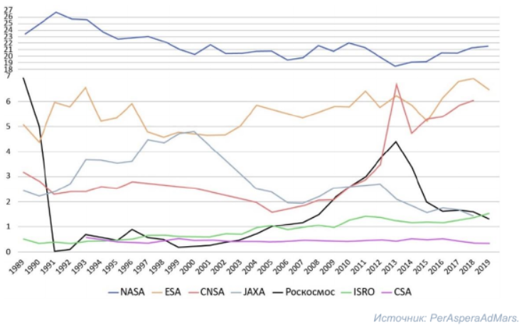
Рисунок 1 – Бюджет космических агентств, млрд доллар (Источник: [11]

С данной точкой зрения возможно согласится лишь частично, так как если рассматривать освоение космоса ориентируясь на показатели ВВП, то Россия должна отставать по всем показателям от США, но как показывает практика, это две лидирующие державы на мировой арене.
ВВП Китая (12 556 $ на душу населения) приблизительно равен России (12 173 $ на душу населения) и страна стремительно компенсирует технологическое отставание от лидирующих стран. Китай основал автономную космическую программу с сильной господдержкой и с незначительным сотрудничеством с другими странами. Пока CNSA развивает ракетно-космическую отрасль, одновременно развивается рынок коммерческих запусков. Надежность китайской техники постепенно повышается, аварийность падает, европейские страны уже рассматривают возможность пользоваться услугами Китая для вывода на орбиту полезной нагрузки.
Правительство Российской Федерации обозначило в 2020 году низкую эффективность программы «Космическая деятельность России на 2013-2020 годы, по которой удалось достичь менее 50% запланированных проектов и показателей. Как показывает практика, цели и задачи данных программ не были выполнены. Например, можно рассмотреть данные по количеству запусков (см. рис. 2).

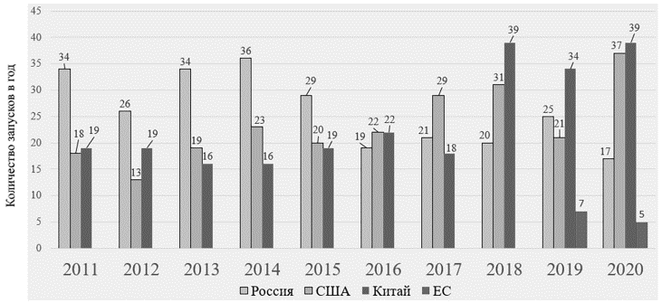
Рисунок 2 – Количество запусков с 2011 по 2020 гг.
(составлено авторами на основе источников: [9; 10;11])

В 2016 году Россия уступила первенство по количеству запусков на мировом рынке. В 2017 году безусловным лидером стали США, пусками которой занималась в основном одна компания SpaceX. Как видно на графике с 2016 года количество успешных запусков лишь снижалось, в 2019 году ситуация поменялась и количество запусков увеличилось на 25%. При успешных запусках в 2019 году, 2020 сдал свои позиции и количество запусков резко сократилось на 68%, что значительно меньше, чем в предыдущем году. В данный период наблюдается значительный рост доли запусков Китая, который стал мировым лидером по запускам в мировой космической отрасли с максимумом в 39 успешных выводов на орбиту в 2020 году.
Таким образом, США и Китай являются лидерами на мировом рынке, а Россия постепенно сдает свои позиции. В общем тренде Россия отстает не сильно, и по неофициальным данным (Роскосмос не публикует свою отчетность с 2020 года), пуск ракет увеличился в 2021 года до 25 пусков, а в 2022 сократилось до 21 успешных пусков.
На мировом рынке ракетно-космической отрасли Россия занимает малую долю от всего мирового космического рынка, как в стоимостном выражении, так и по охвату направлений.

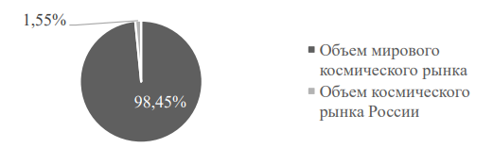
Рисунок 3 – Доля России на мировом космическом рынке в 2020 году, % (составлено авторами на основе источников: [10; 11; 12]

На эту долю приходятся в основном пусковые услуги, доставки космонавтов или груза на МКС. В составе орбитальных спутников находящиеся в открытом космосе около 10% принадлежат России, что почти на в 4 раза меньше, чем у США.

Результаты
В настоящее время в России государством исполняются следующие государственные программы по повышению эффективности развития РКО:
- Федеральная космическая программа России на 2016 – 2025 годы утверждена постановлением Правительства РФ от 23 марта 2016 г. № 230;
- Программа инновационного развития Государственной корпорации по космической деятельности «Роскосмос» на период 2019 ‒2025 годов. Утверждена наблюдательным советом Госкорпорации «Роскосмос» 18.02.2021, протокол № 45-НС.
- Стратегия развития информационных технологий Госкорпорации «Роскосмос» на период до 2025 года и перспективу до 2030 года»;
- Постановление Правительства Российской Федерации от 6 июня 2020 г. № 936, утвердившее новую редакцию ФКП 2016–2025, которая учитывает новые параметры ее ресурсного обеспечения за счет средств федерального бюджета в 2020–2022 гг. и актуальные решения, принятые по срокам запусков КА.
В 2016 году была утверждена постановлением Правительства РФ космическая программа России на 2016 – 2025 годы. Целью, которой, являлось создание научно-технического задела для космических комплексов и систем, реализация пилотируемой программы и средств выведения, а также других средств в области космической деятельности, для обеспечения интересов государства, социально-экономической сферы, науки международного сотрудничества. Необходимо рассмотреть задачи данной программы и определить ее эффективность (см. рис. 4) [1].
Как представлено в таблице 1 с 2016 по 2020 по программе было выполнено лишь 55% поставленных задач на 2020 год, что значительно влияет на достижение поставленных задач в целом. В 2021 году наблюдательным советом корпорации «Роскосмос» подписывается новая программа инновационного развития государственной корпорации на 2019 — 2025 годы 18 февраля 2021 г. (протокол № 45-НС). Цель которой заключается в повышении эффективности деятельности принятых решений, путем создания и внедрения инновационных проектов и технологий, а также взаимодействие с образовательными, научно-техническими и предпринимательскими сообществами.

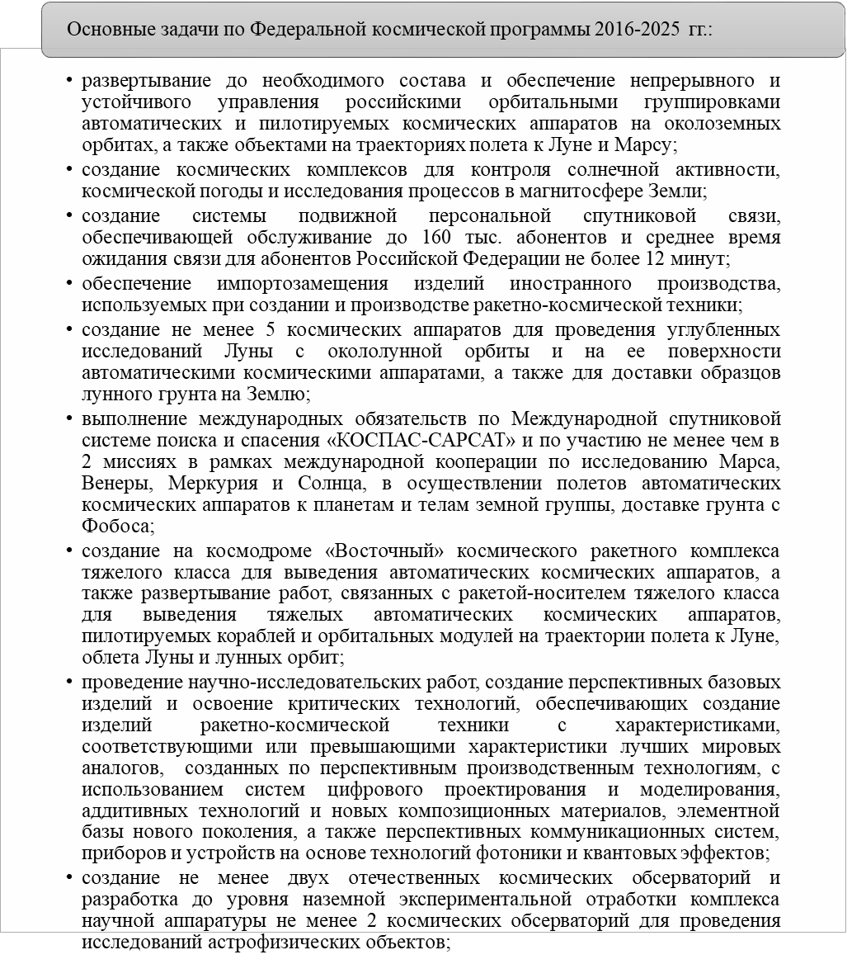

Рисунок 4 – Основные задачи Федеральной космической РФ на 2016-2025 гг. (Источник: [1])

Таблица 1 – Результаты по Федеральной космической программы на 2016-2025 гг. на 2020 год. (Источник: [10])

Составные части Госпрограммы | Контрольные мероприятия Госпрограмм в 2020 году
 | Всего запланировано | Выполнено | Не выполнено | % выполнения
ФЦП «ФКП 2016-2025» | 18 | 10 | 8 | 55,5

В соответствии со сводным федеральным бюджетным объем финансирования Госпрограммы в 2020 г. составил 261 355 072,8 руб. Объем софинансирования из собственных средств предприятий и организаций за счет средств внебюджетных источников составил 15 636 850 руб. Суммарное кассовое исполнение с учетом казначейского обеспечения обязательств составило 241 711 982,3 тыс. руб.
Практика показывает, что изменения стали необходимы в связи с эпидемиологической обстановкой, и сокращением трудоспособности, а также и с перераспределением бюджетных средств. В связи с политической обстановкой в 2022 году, цели и задачи данной программы могут быть переоценены и изменены в настоящий интересах государства, а соответственно направленные на Гособоронзаказ для обеспечения безопасности страны.
В связи с выше изложенным Правительство планирует увеличить финансирование Федеральной космической программы в 2023, 2024 и 2025 гг. на общую сумму свыше 73 млрд руб., следует из материалов к проекту федерального бюджета на 2023–2025 гг. Согласно данным, опубликованным на сайте Федеральных целевых программ, в 2023 г. действующие бюджетные назначения на ФКП составляют 112,3 млрд руб., а в 2024 г. – 118,5 млрд руб. Бюджетный прогноз на 2025 г. составлял также 118,5 млрд руб. При этом в материалах к проекту бюджета указано, что в 2023 г. на ФКП будет выделено 133,1 млрд руб. (+21 млрд руб.), в 2024 г. – 140,5 млрд руб. (+22 млрд руб.), в 2025 г. – 148,5 млрд руб. (+30 млрд руб.) [11].
Имеет место быть и Утвержденная 18.02.2021 наблюдательным советом Госкорпорации «Роскосмос», Программа инновационного развития Государственной корпорации по космической деятельности «Роскосмос» на период 2019 ‒ 2025 годов, необходимая для повышения эффективности решения Госкорпорацией «Роскосмос» задач космической деятельности за счет создания инновационной продукции и производственных технологий.
Паспорт Программы определяется следующие ключевые показатели программы, которые необходимо повысить для эффективного функционирования предприятий РКО (см. табл. 3).

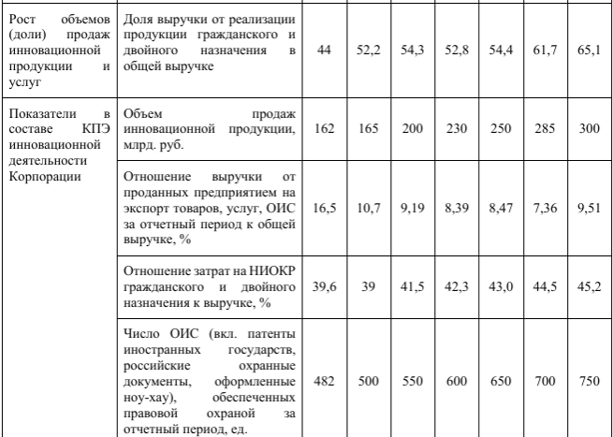
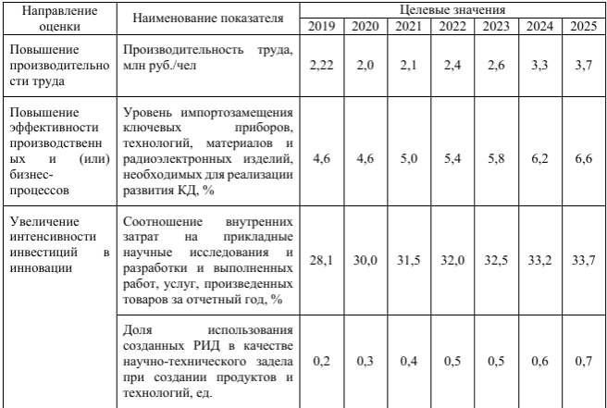
Таблица 3 – Ключевые показатели по повышению экономической эффективности по Федеральной космической программе РФ 2016-2025 гг. (Источник: [2])

Заключение
Данные по выполнению описанной выше программы в настоящее время не доступны, в связи с политической обстановкой в стране, Госкорпорация «Роскосмос» не публикует отчетность после 2020 года. Возможность повышение данных показателей реальна, в связи с достаточным финансированием, а также высокой значимостью РКО в настоящее время.
Проанализировав изложенное можно сделать вывод о том, что основные проекты, выполняемые в РКО – это проекты, реализация которых требует значительного ресурсного обеспечения.
Необходимы значительные трудовые, временные, материальные, производственные ресурсы, а не только финансовые. Распространенная ошибка – обсуждение задач развития РКО только с финансово-экономической точки зрения. Она приводит к ошибочному представлению о том, что любые проблемы можно быстро решить, выделив достаточно большое финансирование.
Подводя итоги, следует отметить необходимость не только принимать государственные и экономические программы, но и совершенствовать систему менеджмента предприятий и отрасли в целом. Так как важным является не только достижение поставленных задач, но и эффективность их выполнения, повышать эффективность управления проектами РКО.

Литература:

- Федеральная космическая программа России на 2016 – 2025 годы утверждена постановлением Правительства РФ от 23 марта 2016 г. № 230;
- Программа инновационного развития Государственной корпорации по космической деятельности «Роскосмос» на период 2019 ‒ 2025 годов. Утверждена наблюдательным советом Госкорпорации «Роскосмос» 18.02.2021, протокол № 45-НС.
- Беляков Г.П., Анищенко Ю.А., Сафронов М.В. Космическая деятельность: состояние, особенности и тенденции развития // Сибирский журнал науки и технологий. 2016. № 1. С. 218–222.
- Пацук Е.Б., Коршакевич И.С. Проблемы и перспективы развития ракетно-космической отрасли // Актуальные проблемы авиации и космонавтики, 2017. Т. 3. № 13. С. 392-394.
- Славянов А.С., Хрусталёв О.Е. Проблемы формирования программы инновационного развития ракетно-космической промышленности // Политематический сетевой электронный научный журнал Кубанского государственного аграрного университета. 2017. № 128. С. 1116-1130. DOI: 10.21515/1990-4665-128-078.
- Измайлова М.А., Шинкевич А.И., Грибов П.Г. и пр. Научно-технологическое развитие промышленности в условиях неопределенности внешней среды. Монография / Под научной редакцией доктора экономических наук Веселовского М.Я. и кандидата экономических наук Хорошавиной Н.С. // М.: Мир науки, 2023. 332 с. – Сетевое издание. Режим доступа: https://izdmn.com/PDF/27MNNPM23.pdf – Загл. с экрана. (С. 225-281).
- Карпов А.С. Ракетно-космическая промышленность Российской Федерации: современное состояние и перспективы // Национальные интересы: приоритеты и безопасность. 2008. №12 (33). С. 43-48.
- Макаров Ю.Н., Хрусталёв Е.Ю., Колчин С.В. Космическая деятельность России как важнейший фактор обеспечения национальной безопасности // Национальные интересы: приоритеты и безопасность. 2012. №37 (178). С. 2-13.
- Макаров Ю.Н., Хрусталёв Е.Ю. Экономическое обеспечение безопасного функционирования и развития ракетно-космических производств // Национальные интересы: приоритеты и безопасность. 2012. №5 (146). С. 28-39.
- Официальный сайт Госкорпорации «Роскосмос» // [Электронный ресурс]. URL: www.roscosmos.ru/25892/.html (дата обращения 10.11.2022);
- Официальный сайт Федерально целевых программ // [Электронный ресурс]. URL: https://fcp.economy.gov.ru/cgi-bin/cis/fcp.cgi/Fcp/Title/ (дата обращения 11.01.2023);
- Центр социального проектирования «Платформа», Экспертный доклад «Российская космическая отрасль: ожидания бизнеса и общества» // [Электронный ресурс]. URL: https://pltf.ru/wp-content/uploads/2019/11/otchet_26.11.1500.pdf (дата обращения 10.01.2023);
- Эксперт оценил долю РФ в мировой космической экономике в 1,5% // [Электронный ресурс]. URL: interfax.ru (дата обращения 20.10.2022).

УДК 338.02, 658.5

ОСНОВНЫЕ ТЕНДЕНЦИИ ПРИМЕНЕНИЯ ЦИФРОВЫХ ТЕХНОЛОГИЙ В ПРОМЫШЛЕННОСТИ

Корчагина Наталия Викторовна, к.э.н., доцент,
зав. базовой кафедры Экономики и организации производства,
Федеральное государственное бюджетное образовательное учреждение высшего образования «Технологический университет имени дважды Героя Советского Союза, летчика-космонавта А.А. Леонова» на ОАО «КОМПОЗИТ», г. Королёв, Московская область, Российская Федерация

Джамалдинова Марина Джамалдиновна, к.э.н., доцент,
доцент кафедры Экономики,
Федеральное государственное бюджетное образовательное учреждение высшего образования «Технологический университет имени дважды Героя Советского Союза, летчика-космонавта А.А. Леонова» г. Королев, Московская область, Российская Федерация

В данной статье представлено исследование основных тенденций применения цифровых технологий в промышленности России. Исследованы используемые или внедряемые цифровые технологии в мировой и российской практике, их особенности и перспективы.

Цифровые технологии, цифровая трансформация, цифровая экономика, «цифра» в промышленности, цифровой двойник, цифровое прототипирование, искусственный интеллект, стратегия

MAIN TRENDS IN THE APPLICATION OF DIGITAL TECHNOLOGIES IN THE INDUSTRY

Korchagina Nataliya V.,
candidate of Economic Sciences, associate Professor, Head of the Basic Department of Economics and Organization of Production, Federal State Budgetary Educational Institution of Higher Education
«Technological University of twice Hero of the Soviet Union, Cosmonaut A.A. Leonov», Korolev, Moscow region, Russian Federation

Dzhamaldinova Marina D.,
candidate of economic Sciences, associate Professor at the Department of Economics, Federal State Budgetary Educational Institution of Higher Education
«Technological University of twice Hero of the Soviet Union, Cosmonaut A.A. Leonov», Korolev, Moscow region, Russian Federation

This article presents a study of the main trends in the use of digital technologies in the Russian industry. The used or implemented digital technologies in world and Russian practice, their features and prospects are studied.

Digital technologies, digital transformation, digital economy, digital in industry, digital twin, digital prototyping, artificial intelligence, strategy.

Институт статистических исследований и экономики знаний НИУ ВШЭ выделил на основе анализа больших данных наиболее значимые цифровые технологии, уже используемые или внедряемые в мировой и российской промышленности.
В индустрии цифровые технологии используются на всех этапах жизненного цикла — от концепт-идеи, проектирования, производства и эксплуатации до сервисного обслуживания и утилизации. Опора на «цифру» обеспечивает предприятиям значительные конкурентные преимущества, особенно в условиях неопределенности. Критическую роль цифровые технологии сыграли в 2020 г., когда с вызовами пандемии COVID-19 эффективнее всего справились наиболее роботизированные, автоматизированные и готовые к совместной удаленной работе предприятия.
Открывающие ТОП-15 промышленные роботы (№ 1) в таблице 1 помогают сокращать расходы на оплату труда, удерживать на стабильном уровне качество продукции, увеличивать технологическую гибкость производства. В российской промышленности роботы больше всего применяются в автомобилестроении, на химических и нефтехимических предприятиях.
В области искусственного интеллекта (ИИ) (№ 2) в таблице 1 в последние годы сделан скачок от использования полуавтономных роботов-манипуляторов на гибких производственных линиях до управления автономными транспортными средствами, перемещающимися в цехах и между цехами. В будущем все более совершенные технологии ИИ позволят полностью автоматизировать производственные процессы и оптимизировать работу не только отдельных предприятий, но целых отраслей промышленности.
В ситуациях, в которых или опасно, или невозможно, или малоэффективно задействовать человеческие ресурсы (например, для работы в труднодоступных местах, в условиях вечной мерзлоты или повышенной радиации, на вредных химических производствах), все чаще применяют технологии машинного обучения (№ 3) в таблице 1. Также на них полагаются, когда по мере накопления массивов данных о состоянии промышленного оборудования, людям становится не под силу прогнозировать его остаточный ресурс и критически важные неисправности, предотвращать внезапный выход из строя и производить техобслуживание по состоянию.

Таблица 1 – Топ-15 цифровых технологий в промышленности 2020-2022 гг. (Источник: [1])
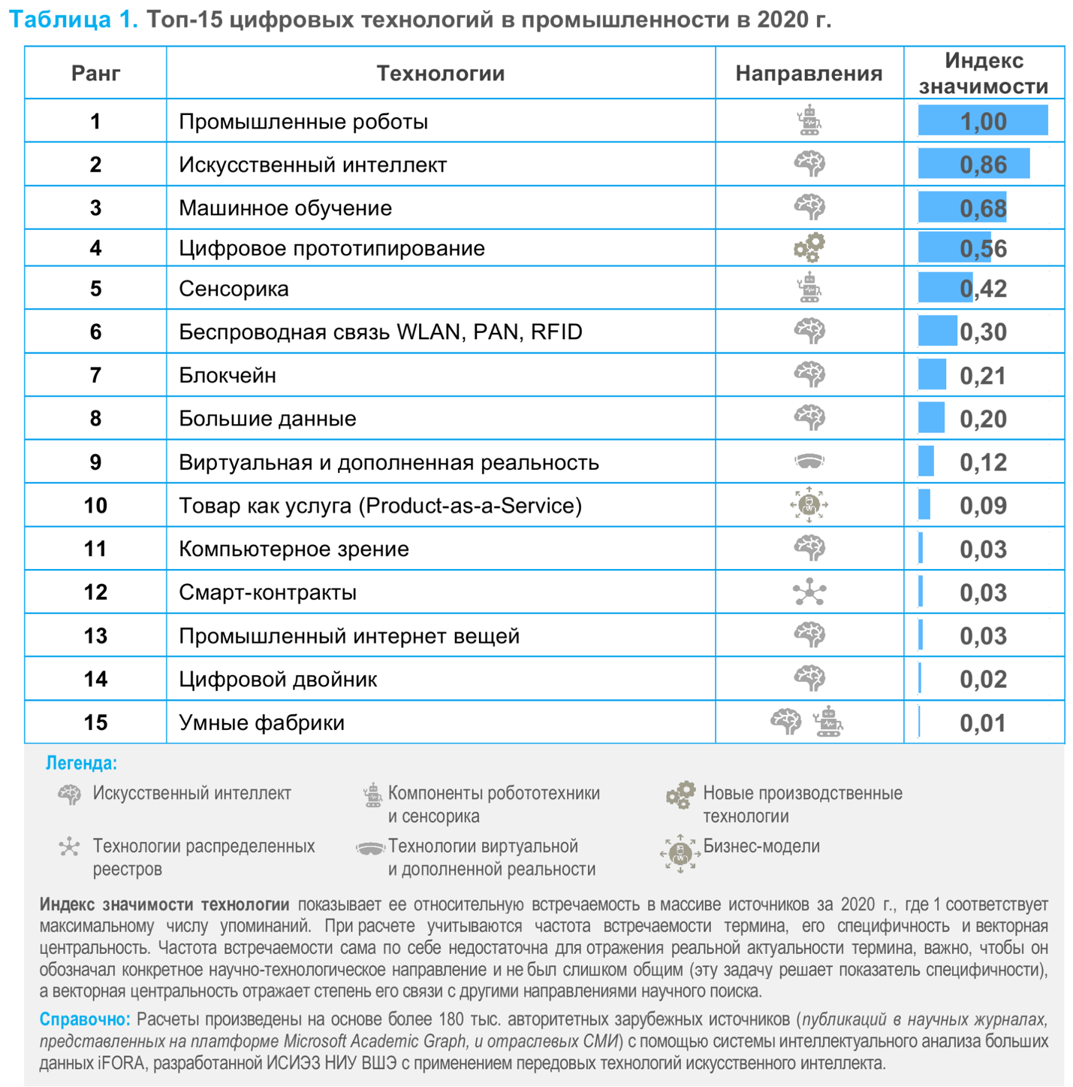

Для адаптивного контроля операций роботов применяются решения на основе компьютерного (машинного) зрения (№ 11) в таблице 1. К примеру, завод Philips по производству бритв (Нидерланды) выглядит как неосвещенное помещение, где установлены 128 роботов, за работой которых следят всего девять сотрудников. Компьютерное зрение также помогает контролировать действия персонала в части выполнения требований техники безопасности. Технологии автоматической фиксации и обработки подвижных и неподвижных объектов с помощью компьютерных средств уже способны в режиме реального времени определять по видео- или фотоизображению, где находится человек и его части тела (голова, руки, ноги), и оценивать правильность ношения спецодежды (перчаток и каски), а в ближайшее время выведут работу предприятий на качественно иной уровень.
Кратно повышает эффективность производства и значительно сокращает сроки окупаемости проектов внедрение промышленного интернета вещей (№ 13) (см. табл. 1). Массивы больших данных (№ 8) в таблице 1, получаемые, в частности, с беспроводных устройств с поддержкой протокола IP, включая смартфоны, планшеты, датчики, и с других приборов, используются в широком спектре приложений. Основные среди них — прогнозирование рыночной ситуации, совершенствование продукции, оптимизация маркетинга и продаж. Отслеживание цепочек поставок на основе блокчейна (№ 7) (см. табл. 1), смарт-контракты (№ 12) (см. табл. 1) и другие электронные сделки, а также маркетплейсы способствуют усилению промышленной кооперации. Благодаря изучению пользовательского опыта на основе данных с носимых устройств предприятия переходят в послепродажном обслуживании от «ремонта по регламенту» к «ремонту по состоянию» и в целом развивают сервисную бизнес-модель «товар как услуга» (№ 10) в таблице 1.
Дизайнеры, производители и инженеры используют цифровое прототипирование (№ 4) (см. табл. 1) для проектирования продуктов и визуализации всего процесса их производства. VR-тестирование (№ 9) позволяет сокращать сроки и стоимость разработки товаров, тестировать и улучшать качество продукции. Так, благодаря внедрению цифровых испытаний самолетов на виртуальных полигонах ПАО «ОАК» удалось почти вдвое уменьшить количество полетов для отладки бортовых систем.
Предприятия часто объединяют разработки различных технологических направлений. Например, для ускоренного создания и вывода на рынок продуктов и услуг используют системы на основе «цифровых двойников» (№ 14) производственных процессов, включающие элементы ИИ, интернета вещей, сенсорики (5) и технологии беспроводной связи (№ 6). В ходе эксплуатации такие системы помогают оптимизировать работу предприятий, минимизировать сбои и остановки; по оценкам ОЭСР, они с точностью до 95% могут прогнозировать реакцию оборудования на нагрузки и на 5-10% снижать издержки на обслуживание сложных индустриальных комплексов. Ежегодный прирост рынка «цифровых двойников» с 2020 по 2026 гг., по данным, составит около 60% [3].
Другой наглядный пример комбинирования цифровых технологий — умные фабрики (№ 15), полностью автоматизированные (роботизированные) производства, на которых управление всеми процессами в режиме реального времени и с учетом постоянно изменяющихся условий обеспечивает связка технологий интернета вещей, анализа Big Data и информационных систем управления производственными и бизнес-процессами.
Плюсы использования цифровых технологий в промышленности очевидны — от снижения затрат, повышения производительности труда и качества продукции до сокращения сроков ее вывода на рынок (time to market).
Показательно, что среди наиболее значимых для индустрии решений преобладают искусственный интеллект и роботы. Такой тренд свидетельствует об изменениях в бизнес-моделях предприятий: они стремятся выпускать все более кастомизированную продукцию, повышая лояльность потребителей и сохраняя принципы экономии и энергоэффективности.
Другой заметный тренд — объединение на базе цифровых платформ всех участников цепочки создания стоимости в единую экосистему. Его поддерживают главным образом технологии гибкого (быстро адаптируемого к внешним изменениям) распределенного сетевого производства.
Цифровая трансформация – одна из национальных целей Российской Федерации до 2030 года, утвержденных Указом Президента РФ №474 от 21 июля 2020 года. Оценивать ее в документе предлагается по целевому показателю «достижения цифровой зрелости ключевых отраслей экономики» [3]. Понятно, что промышленность, как добывающая, так и обрабатывающая, входит в число таких отраслей и что ее цифровая трансформация, начатая до пандемии коронавируса, необходима. Как изменение состава представленных в России поставщиков индустриального ПО повлияло на этот процесс?
О трудностях, с которыми столкнулись предприятия, а также российские поставщики и интеграторы решений для цифровизации промышленности, о задачах, которые неожиданно вышли первый план, а также об ожидаемых результатах 2022 года.
Премьер-министр М. Мишустин подписал распоряжение, которым выделил из бюджета дополнительные на оснащение видеорегистраторами опасных производственных объектов летом 2022 года. Согласно документу, Ростехнадзору из резервного фонда кабмина выделяется более 82,6 млн рублей. Видеорегистраторами будут оборудованы производственные объекты I и II классов опасности. Это необходимо для достоверного подтверждения состояния таких объектов, а также представления при необходимости результатов видеофиксации в правоохранительные органы или в суд в случае выявления нарушений.
Системы видеонаблюдения на предприятиях имеют повышенный уровень сложности установки, поскольку она должна охватывать множество участков, как внутренних, так и наружных — основное производство, вспомогательное производство, склады, административные здания, периметр и т.д. [2].
Российские предприятия массово используют иностранное инженерное ПО – Siemens, Dassault Systemes, Autodesk и др., т.к. отечественных полнофункциональных аналогов тяжелых PLM-комплексов в России нет. Те российские решения, которые доступны на рынке, пока закрывают лишь часть функционала иностранных CAD, CAE, CAM, CAPP, MES, PDM, PLM и других инженерных систем. С их помощью до недавнего времени нельзя было создавать сложные проекты, включающие миллионы деталей, например, турбины, самолеты, морские и речные суда.
В 2015 году российские разработчики инженерного ПО объединились в консорциум «Развитие», чтобы эволюционно из отдельных систем и решений на основе собственного геометрического ядра собрать полнофункциональный PLM-комплекс, который сможет конкурировать с западными разработками. По состоянию на 2022 год в «Развитие» входят «Аскон», ТеСИС, Eremex, ADEM, АПМ и «Сигма Технология». Партнерами консорциума выступают «Ладуга», SeaProject, «Цифровая мануфактура».
Председатель совета директоров ГК «Аскон» А. Голиков отметил, что в 2019 году консорциум опубликовал дорожную карту создания тяжелого PLM-комплекса. К апрелю 2022 года создано решение, которое позволяет проектировать машиностроительные изделия высокой сложности. Оно проходит апробацию на производстве, после чего будет дорабатываться. По его словам, российский PLM-комплекс уже может применяться в машиностроении.
Летом 2021 года стало известно о том, что Минпромторг разработал стратегию цифровой трансформации обрабатывающей промышленности до 2030 г. В нее входят пять направлений трансформации, которые в документе, опубликованном на сайте министерства, названы проектами.
Проект «Умное производство» предполагает формирование эффективной инфраструктуры и системы поддержки внедрения отечественного ПО и программно-аппаратных комплексов.
В стратегию также включено создание национальной системы стандартизации и сертификации, базирующейся на технологиях виртуальных испытаний (проект «Цифровой инжиниринг»). Речь идет о разработке универсальных маркетплейсов с ресурсами для создания и реализации продукции, а также о формировании единых форматов данных (библиотек).
В стратегию входит переход к кастомизированной промышленной продукции и ремонтам по состоянию (проект «Продукция будущего»). В документе речь идет о переходе к модели гибкого конвейерного производства, внедрении технологии предиктивной аналитики для перехода от «ремонта по регламенту» к «ремонту по состоянию». Проект «Новая модель занятости» предполагает создание биржи компетенций и сервисов, обеспечивающих повышение производительности труда.
Стратегия, в том числе, включает переход к цифровому госуправлению. Имеется в виду оказание услуг господдержки с использованием инфраструктуры цифровых платформ, а также создание межотраслевых моделей данных (дата-сеты для использования предприятиями и ИТ-компаниями).
К 1 января 2022 г. Минпромторгом сформированы порядка 550 цифровых паспортов системообразующих промышленных предприятий, к концу 2024 г. — должно быть подготовлено не менее 9 тыс. Минпромторг совместно с Минцифры, Минфином, Минэкономразвития и ФАС установили условия допуска иностранного инженерного ПО при осуществлении закупок (запреты, ограничения, квоты, преференции при покупке отечественного ПО).
Согласно документу, к 2024 г. стратегия должна привести к показателям в 30% (к 2030 г. — 50%) высококвалифицированных работников, занятых в промышленности, которые получают заказы с использованием цифровых платформ (маркетплейсов). Также на 25% сократятся затраты на обслуживание высокотехнологичной продукции и на 45% будет сокращено время вынужденного простоя производственных мощностей. В 1,5 раза сократятся сроки вывода высокотехнологичной продукции на рынок и на 30% сроки окупаемости инвестиций в российские промышленные предприятия [1]. К 2030 г. промышленное производство будет выпускать не менее 70% высокотехнологичной продукции, а эффективность работы оборудования повысится в два раза и в 2,5 раза снижены затраты предприятий на разработку и вывод продукции. Контролировать реализацию стратегии будет Правительство РФ на основании доклада Минпромторга, говорится в документе.
Среди рисков Минпромторг выделяет, например, социальные, к которым относится сохранение вредных производств, травматизм, скрытая безработица и отток кадров с российских предприятий в зарубежные. Помимо этого, министерством отмечается высокий уровень межрегиональных различий в развитии инфраструктуры, кадрового потенциала, качества государственных институтов, что может снизить общий эффект от предпринимаемых мер по стимулированию цифровой трансформации промышленности.
Также существуют экономические риски, которые обусловлены:
- «неудовлетворительным текущим финансовым положением значительной части промышленных компаний» (низкая прибыльность или убыточность текущего производства),
- высокой финансовой нагрузкой на компании (практически все компании на данный момент имеют значительные портфели кредитов),
- сложностью возврата кредитов из-за больших сроков окупаемости,
- отсутствием свободных оборотных средств для осуществления программ цифровой трансформации.
С учетом того, что степень износа основных фондов в обрабатывающих отраслях промышленности составляет около 60% [1], велика вероятность техногенных аварий и нанесения ущерба окружающей среде, а также возникновения дополнительных расходов при создании новых и техническом перевооружении старых производств, говорится в документе.
В обрабатывающую промышленность входит черная и цветная металлургия, химическая и нефтехимическая промышленность, машиностроение и металлообработка, лесная, деревообрабатывающая и целлюлозно-бумажная промышленность, стекольная и фарфоро-фаянсовая промышленность, пищевая и микробиологическая промышленность, медицинская, а также полиграфическая промышленность. Доля российского рынка ни по одному из ключевых классов систем не превышает 30% — это крайне низкий показатель для решения таких задач как обеспечение преобразования промышленности посредством внедрения отечественных программных продуктов, отмечается в документе.
К проблемам промышленных предприятий при осуществлении функций по цифровому проектированию относится:
- полная или частичная импортозависимость,
- сложности с взаимодействием предприятий в части интеграции из-за разных форматов данных,
- несоответствие ПО необходимому уровню информационной безопасности.
Еще в 2020 году глава «Росатома» предложил, чтобы «Росатом» и «Ростех» создали в России национальную промышленную платформу. Так как данные компании обладают такими компетенциями и «могут как мозаику сложить эту платформу» [2]. Кроме того, еще один цифровой проект представили аналитический центр TAdviser совместно с фондом «Сколково» и «Инновационным центром Ай-Теко» – они создали карту компаний-разработчиков решений для цифровизации промышленных предприятий.
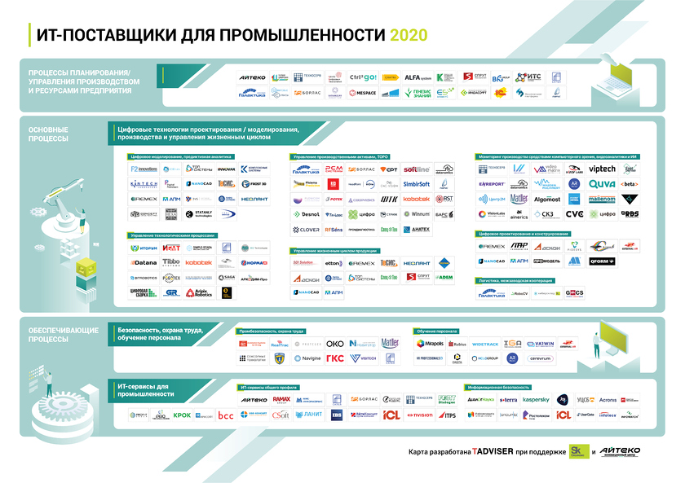
Рисунок 1 – Карта ИТ-поставщиков для промышленности (Источник: [1])

В ходе работы над картой были сегментированы основные бизнес-процессы промышленных предприятий, собраны и распределены по сегментам поставщики, предлагающие решения для их цифровизации. В состав карты вошли 4 больших сегмента, 12 функциональных блоков и 179 уникальных наименований компаний [2].
При наполнении карты аналитики использовали нескольких источников информации, в частности, базу знаний об ИТ-проектах TAdviser и анкеты поставщиков ИТ-решений, собранные в ходе работы над картой. Кроме того, были проведены консультации с ИТ-руководителями крупных промышленных предприятий. На карте собраны основные процессы промышленного предприятия – логистика, управление производством, обучение персонала, промышленная безопасность и другие. Для каждого процесса подобраны разработчики ИТ-решений. Такое разбиение упрощает поиск наиболее релевантных решений и позволяет значительно сэкономить время при изучении возможностей цифровизации производства
Разработка карты – часть программы поддержки технологий для промышленности «ПРОМТЕХ», которую провели Фонд «Сколково» и «Инновационный центр Ай-Теко».
Одна из основных проблем, с которой сталкиваются предприятия промышленного сектора на старте проектов цифровой трансформации – это недостаток информации, где и как искать технологических партнеров, которые разрабатывают инновационные решения. «Инновационный центр Айтеко начинал акселерационную программу «ПРОМТЕХ» для стартапов в промышленности, и сразу решили делать карту решений, которая является рабочим инструментом для производственных предприятий, навигатором, по которому они смогут подбирать партнеров. А для стартапов такая карта - одна из ключевых возможностей продвижения своих сервисов и экспертизы на целевых клиентов.
Основным трендом на отечественном рынке цифровизации промышленности 2022 года назвал формирование альянсов заказчиков - крупных производственных компаний на базе индустриальных центров компетенций. Промышленные предприятия стали более активно вкладываться в развитие собственных ИТ-департаментов, разрабатывают решения для собственного производства с прицелом их дальнейшего развития на открытом рынке.
И участникам рынка, и их заказчикам 2022 год запомнится как год осознания бизнес-ценности ИТ-специалистов, особенно в области СПО и российских платформ и решений; он останется в памяти, как год, когда российская промышленность получила шанс на обретение независимости, а отечественные ИТ-компании, возможно, впервые за всю историю их существования, столкнулись с мощным всплеском спроса на их решения.

Литература:

1. Информационные технологии в промышленности, 2022 // [Электронный ресурс]. URL: https://www.tadviser.ru/index.php/%D0%A1%D1%82% (Дата обращения: 22.03.2023)
2. Цифровизация промышленности, 2022 // [Электронный ресурс]. URL: https://www.tadviser.ru/index.php/%D0%A1%D1%82%D0%B0%D1%82%D1%8C%D1%8F:%D0%A6%D0%B8%D1%84%D1%80%D0%BE%D0%B2%D0%B8%D0%B7%D0%B0%D1%86%D0%B8%D1%8F_%D0%BF%D1%80%D0%BE%D0%BC%D1%8B%D1%88%D0%BB%D0%B5%D0%BD%D0%BD%D0%BE%D1%81%D1%82%D0%B8_2022._%D0%9E%D0%B1%D0%B7%D0%BE%D1%80_TAdviser (Дата обращения: 22.03.2023)
3. Корчагина Н. В. Совершенствование системы экономического планирования на промышленном предприятии (на примере ОАО «Композит»): монография /Н. В. Корчагина, М. А. Меньшикова, И. В. Христофорова. // М.: Научный консультант, 2017. 194 c. 978-5-9500722- 2-2. ISBN: 9785950072222
УДК 658.3, 658.5

ПОВЫШЕНИЕ КОНКУРЕНТОСПОСОБНОСТИ ПРОДУКЦИИ В УСЛОВИЯХ ЦИФРОВОЙ ЭКОНОМИКИ

Корженевская Екатерина Ивановна, к.э.н., доцент,
доцент кафедры Экономики,
Федеральное государственное бюджетное образовательное учреждение высшего образования «Технологический университет имени дважды Героя Советского Союза, летчика-космонавта А.А. Леонова» г. Королев, Московская область, Российская Федерация

Статья посвящена актуальной проблеме – повышению конкурентоспособности продукции. Вскрываются основные причины, препятствующие росту конкурентоспособности, такие как низкая заинтересованность во внедрении инноваций, низкий уровень эффективности антимонопольного законодательства, износ основных фондов, отставание в ряде высокотехнологичных отраслей, низкая производительность труда, недостаточное инвестирование. Цифровая экономика открывает новые перспективы для повышения конкурентоспособности продукции отечественных предприятий.

Конкурентоспособность, конкуренция, экономический субъект, цифровая экономика

IMPROVING THE COMPETITIVENESS OF PRODUCTS IN THE DIGITAL ECONOMY

Korzhenevskaya Ekaterina I., candidate of economic Sciences,
associate Professor at the Department of Economics,
Federal State Budgetary Educational Institution of Higher Education
«Technological University of twice Hero of the Soviet Union, Cosmonaut A.A. Leonov», Korolev, Moscow region, Russian Federation

The article is devoted to an urgent problem – improving the competitiveness of products. The main reasons hindering the growth of competitiveness are revealed, such as low interest in the introduction of innovations, low level of effectiveness of antimonopoly legislation, depreciation of fixed assets, lag in a number of high-tech industries, low labor productivity, insufficient investment. The digital economy opens up new prospects for improving the competitiveness of domestic enterprises' products.

Competitiveness, competition, economic entity, digital economy

В России понятие конкурентоспособности применительно к рыночным условиям возникло сравнительно недавно. Теоретические основы управления конкурентоспособностью пока основаны на работах западных ученых и требуют доработки применительно к условиям российской экономики. Ранее конкурентоспособность рассматривалась применительно только к импортным товарам. В настоящее время рассматривается не только конкурентоспособность продукции отдельного предприятия, но и конкурентоспособность организации, бизнеса, корпорации, отрасли, всей экономики, конкурентные преимущества предприятий. Расширяя это понятие, можно сказать, что конкурентоспособность экономики России – составная часть экономической безопасности страны.
По некоторым статистическим данным, в настоящее время Россия занимает 64 место в рейтинге стран мира по конкурентоспособности, на одном уровне с Венгрией и Шри Ланкой [1]. В составе основных причин в России, препятствующих росту конкурентоспособности - низкий инновационный потенциал, недостаточное инвестирование, низкий уровень эффективности антимонопольного законодательства, износ основных фондов, отставание в ряде высокотехнологичных отраслей, низкая производительность труда, коррупция, высокие налоговые ставки. На большинстве предприятий загрузка производственных мощностей осуществляется только наполовину. Очень медленно идет импортозамещение [2]. По расчетам экономистов из ВШЭ (2022 г.) импортная составляющая в составе стоимости продукции всей обрабатывающей промышленности РФ в 2018 г. составила 45,9%, в том числе импортная составляющая из стран Запада – 18,1 %, а поставки из прочих стран – 27,8% [1].
Особенно значимо отставание в машиностроении. По некоторым показателям Россия занимает далеко не первые места. К числу наиболее тревожных факторов можно отнести следующие:
- низкая эффективность работы государственных институтов (118-е место в рейтинге);
- недостаточный инновационный потенциал (78-е место);
- неэффективная антимонопольная политика (116-е место);
- неразвитость финансового рынка (121-е место);
- низкий уровень конкуренции на рынках товаров и услуг (135-е место);
- дефицит доверия инвесторов к финансовой системе (132-е место) [5].
По мнению некоторых авторов, «модернизация производственных отраслей, организация торгово-закупочных процедур, изменение структуры потребления при условии проникновения информационных технологий и цифровизации экономических процессов создает основу для формирования новых рынков и новых подходов к аналитике. Деятельность экономических субъектов нынешнего времени напрямую связана с непрерывным обменом информацией. Представленный фактор воздействует как на внутреннюю, так и на внешнюю среду. От функционирования информационного комплекса зависит будущее развитие предприятия. Формируемые в результате модернизации экономики «большие данные» становятся одним из ведущих активов государства» [1]. В результате расширения границ доступа к информации в цифровом пространстве, она может быть свободно использована всеми участниками глобального рынка.
Конкурентоспособность продукции (товара) – можно представить, как возможность сбыта товара на внутренних или внешних рынках в условиях действия конкурентов. Наивысшую конкурентоспособность имеет тот товар, который на единицу своей цены потребления удовлетворяет больше потребности, чем товар конкурента. Оценка конкурентоспособности продукции основывается на исследовании потребностей покупателя и требований рынка. Чтобы товар удовлетворял потребности покупателя, он должен соответствовать определенным параметрам:
- техническим (свойства товара, область его применения и назначения);
- эргономическим (соответствие товара свойствам человеческого организма);
- эстетическим (внешний вид товара); нормативным (соответствие товара действующим нормам и стандартам);
- экономическим (уровень цен на товар, его сервисное обслуживание, размер средств, имеющихся у потребителя для удовлетворения данной потребности).
Для оценки конкурентоспособности необходимо сопоставить параметры анализируемого изделия и товара-конкурента с уровнем, заданным потребностью покупателя, и сравнить полученные результаты. С этой целью рассчитывают единичные, групповые и интегральный показатели конкурентоспособности продукции. Единичные показатели отражают процентное отношение уровня какого-либо технического или экономического параметра к величине того же параметра продукта-конкурента.
Групповой показатель объединяет единичные показатели по однородной группе параметров (технических, экономических, эстетических) с помощью весовых коэффициентов, определенных экспертным путем. Интегральный показатель представляет собой отношение группового показателя по техническим параметрам к групповому показателю по экономическим параметрам. По результатам оценки конкурентоспособности могут быть приняты решения по изменению состава, структуры применяемых материалов, порядка проектирования товара, технологии изготовления продукции, системы контроля качества изготовления, транспортировки, цены на товар, запчасти, услуги по обслуживанию, структуры и размера инвестиций в разработку, производство товара.
Среди факторов конкурентоспособности выделяют внешние и внутренние факторы. Внешние включают факторы прямого и косвенного воздействия. К внешним факторам прямого воздействия можно отнести факторы, связанные с рынком (конкуренты, поставщики сырья, материалов, комплектующих, различных видов услуг, издержки производства, качество продукции, престиж организации, госстандарты, нормы, правила, конкурентную ситуацию на рынке). Опосредованное или косвенное воздействие оказывают организационно – технические факторы, финансово-экономические, внешнеэкономические. К организационно-технологическим можно отнести технологические, инновационные преимущества, фактор теневой экономики. Финансово-экономические-это инфляция, налогообложение предприятий. Значительную роль в настоящее время играют внешнеэкономические факторы, такие как глобализация, политика, объявленные со стороны западных государств санкции. В условиях объявленных стране санкций встает вопрос об импортозамещении, прекращении вывоза сырья из страны, сокращении доли ввозных товаров в продуктах питания, расширении торговли и экономических связей со странами Азии, поисках новых рынков сбыта..
К группе внутренних факторов относятся факторы позиционирования (имидж организации, жизненный цикл, качество продукции, реклама), организационно- управленческие, связанные с организационной структурой управления, специализацией и концентрацией производства, социально-экономические (производительность труда, материальное и моральное стимулирование, заработная плата персонала), производственно-технические (техническое оснащение производства, прогрессивная техника, конструкторско-технологический уровень продукции). Внутренние факторы позволяют при эффективном управлении и экономии ресурсов повышать конкурентоспособность продукции.
Факторы цифровизации, которые, несомненно, играют все большую роль в повышении конкурентоспособности предприятия, можно также поделить на внутренние и внешние. К внутренним относят следующие:
- развитие цифровых технологий проектирования и производства продукции;
- 3d и VR технологии;
- создание цифрового предприятия;
- интеллектуальные системы управления жизненным циклом продукции.
Внешние факторы цифровизации:
- развитие цифровой экономики в стране;
- переход на использование цифровых технологий во всех сферах жизни;
- потребности общества в цифровых сервисах [7, C.75].
Какие основные пути повышения конкурентоспособности можно выделить? Мы уже определили несколько факторов, влияющих на низкую конкурентоспособность отечественных товаров. Повышению конкурентоспособности товаров и услуг может способствовать совершенствование антимонопольного законодательства, увеличение инвестиций, изменения в инновационной политике, изменения в структуре промышленного производства, увеличение доли высокотехнологичных отраслей, обновление основных фондов, улучшение качественного состава трудовых ресурсов и повышение мотивации работников. Выделим наиболее важные направления, характерные для настоящего времени.
Прежде всего, необходимо изменить ситуацию в машиностроении. Что касается отрасли машиностроения, здесь накопился ряд дополнительных проблем. Это: низкая производительность труда; высокая материало- и энергоемкость; недостаточное кадровое обеспечение; отсутствие современного оборудования для выпуска инновационной конкурентоспособной высокотехнологичной продукции, отсутствие единой методологии оценки конкурентоспособности предприятий машиностроения. Таким образом, управление конкурентоспособностью продукции при решении всех упомянутых выше проблем в сочетании с внедрением достижений в области цифровой экономики и информатизации даст наибольший эффект. Это увеличит конкурентные преимущества.
- Государство должно оказывать больше помощи экономическим субъектам. Сейчас разработано много государственных программ для оказания помощи: субсидирование, льготное кредитование, субсидии на возмещение процентов по кредиту, гранты. Использование данных программ позволяет предприятию противостоять конкурентам и повышать эффективность своей производственной деятельности. В России государство участвует в повышении конкурентоспособности машиностроения через государственные программы “Развитие промышленности и повышение ее конкурентоспособности”. Примером в повышении конкурентоспособности отечественной продукции является Япония. Так, государство снижает ввозные пошлины на высокопроизводительные и технологически совершенные станки иностранного производства, устанавливает защитные барьеры в целях ограничения доступа иностранной продукции и повышения конкурентоспособности собственного производства.
Несмотря на то, что государство разрабатывает стимулирующие меры для повышения конкурентоспособности предприятий, основные мероприятия должны быть разработаны именно организациями. В рамках Федерального проекта «Промышленный экспорт» национального проекта «Международная кооперация и экспорт» предусматривается достижение к концу 2024 года объёма экспорта конкурентоспособной промышленной продукции 205 млрд долларов США в год, планируется заключить 320 соглашений о поддержке программ конкурентоспособности в промышленности. И еще один момент – Россия покупает технологии, оборудование за рубежом, тратя большие бюджетные средства, однако, технологическое отставание остается на том же уровне.
2. Одной из основных задач экономического развития, влияющих на повышение конкурентоспособности, является снижение импортной зависимости. По отдельным отраслям обрабатывающей промышленности эти показатели очень велики. В общей сумме поставок товаров из-за границы изделия из древесины и самой древесины составляют 25% от всей продукции (только с Запада – 13,5%). Импортная зависимость по фармацевтической промышленности – 53% из которых 34,5% – поставки с Запада; по компьютерам и электронному и оптическому оборудованию – 68.9% (17,6 % из стран Запада). Автотранспортные средства – на 56,3% – поставляются из-за границы, в том числе 28,3 % – с Запада [1].
По данным Института проблем естественных монополий, 40 % ВВП России создается за счет экспорта сырья. Машиностроение, электроника и другие высокотехнологичные отрасли формируют 7-8 % отечественного ВВП. Россия должна вывозить товары. Но не сырье . А между тем, высокотехнологичная продукция составляет в России лишь 2,3% от общего промышленного экспорта [2].
Ранее Росстат публиковал данные, характеризующие зависимость российской экономики от поставок из-за рубежа. Теперь, увы, никаких данных, показывающих оценку экономической безопасности России, официально Росстатом уже не публикуется. Такие расчеты ведут либо независимые российские эксперты, либо специалисты из американской финансовой разведки.
3. На отечественных предприятиях уделяется мало внимания развитию информационных продуктов и их внедрению в хозяйственную и производственную деятельность. Между тем их использование позволяет руководству любого предприятия принимать своевременные и верные управленческие решения, что положительно влияет на конкурентоспособность предприятия. С другой стороны, в условиях отсутствия материальных границ для распространения больших данных необходима защита информации от потери и доступа к ней посторонних лиц. Формирование цифровой экономики может открыть новые возможности для производителей товаров и услуг. Обеспечение опережающего экономического развития связано с переводом отраслей экономики на более высокий уровень его комбинирования, созданием инновационных научных центров, переходом экономики из четвертого на шестой технологический уклад. Отдельные отрасли, такие, как приборостроение, электронная промышленность, станкостроение, авиапромышленное производство понесли значительный ущерб за годы кризиса, сейчас в условиях необъявленной Западом войны необходимо постоянное наращивание ресурсов в целях обеспечения военной и экономической безопасности. Поэтому в комплексе машиностроительных предприятий необходимо наращивать производство ЭВМ, станков с числовым программным управлением, промышленных роботов. Развитие наукоемких отраслей даст возможность развивать военное производство, авиакосмическую промышленность, судостроение,
4. Должна быть разработана программа мероприятий, направленных на увеличение темпов обновления и ввода более совершенных основных фондов за счет инвестиций, государственного финансирования. Загрузка производственных мощностей у нас во многих отраслях – 50%. В таких условиях, учитывая санкции Запада против России, в условиях сокращения выпуска продукции, утечки умов за последние несколько месяцев, модель рыночной экономики или система свободного предпринимательства должна быть заменена на модель «мобилизационной экономики». Необходимо разработать многофакторную модель конкурентоспособности продукции, с помощью которой можно определить главные факторы повышения конкурентоспособности продукции в определенной отрасли.
5. Структура инвестиций в формирование человеческого капитала, неэффективна. Она не позволяет качественно и количественно воспроизводить человеческий капитал. Некоторые составляющие находятся на критическом уровне. К ним относятся: уровень здоровья и образования, качество жизни и численность населения, рождаемость и естественный прирост. Минимальный уровень развития человеческого капитала России снижает уровень конкурентоспособности страны за счёт использования природного потенциала в не полной мере. Поэтому должен быть увеличен объем государственных социальных инвестиций в воспроизводство человеческого капитала. Это будет способствовать повышению уровня и качества образования, улучшению производственных возможностей.
6. Важным направлением на пути повышения конкурентоспособности должна быть диверсификация деятельности. Производство приборов , например, не должно ограничиваться узкой направленностью. Производители не должны зависеть от циклов рыночной конъюнктуры, размера заказов. Сам процесс управления диверсификацией должен быть непрерывным. Все крупные мировые производители приборов являются широко диверсифицированными компаниями, они независимы от циклов рыночной конъюнктуры. Существует несколько подходов к реализации проектов по созданию конкурентоспособной продукции. На следующей схеме предлагается последовательность действий [6].
1. Анализ аналогов услуг и готовых продуктов лидирующих компаний
2. Определение конкурентных преимуществ продукта
3. Определение имеющихся и необходимых для реализации проекта компетенций
4. Формирование инженерно–экономического облика проекта: определение параметров конкурентоспособности и путей их достижения, оценка инвестиционной привлекательности и рисков.
5. Определение ресурсной базы (технологические, финансовые, людские ресурсы)
6. Затраты и прогноз результатов
7. Формирование организационных структур для реализации проекта:
конструкторские, технологические, экономические подразделения
8. Стимулирование деятельности по реализации проекта
Рисунок 1 – Траектория успеха реализации проектов по созданию конкурентоспособной продукции (составлено автором)

Наиболее важный фактор обеспечения конкурентоспособности продукции – ресурсы, особенно инвестиции. Особенно важны для увеличения конкурентоспособности инвестиции в человеческий капитал. Результаты инвестиций достаются не только личности. но и сказываются на конкурентоспособности предприятия, отрасли. Ведь ошибки, возникающие в связи с низкой квалификаций и недостатком опыта персонала, ведут к падению производства и потерям. Ценным ресурсом для создания перспективной конкурентоспособной продукции является получение компетенций и знаний. Они могут передаваться различным путем – при помощи трансфера, покупки, безвозмездно.
В данной статье рассмотрены лишь несколько важных факторов, влияющих на конкурентоспособность продукции. Некоторые из факторов, такие как цена, качество, себестоимость, подлинность товара, имидж являются частными характеристиками отдельных видов продукции, поэтому мы их не рассматриваем. Управление конкурентоспособностью продукции путем воздействия на факторы, рассмотренные выше, в сочетании с цифровыми методами дает наибольший эффект и позволяет осуществлять наращивание конкурентных преимуществ в короткие сроки.

Литература:

- Новые контуры промышленной политики». Доклад НИУ ВШЭ, 2022 // [Электронный ресурс]. URL: https://www3.weforum.org/docs/WEF_GlobalCompetitivenessReport_2013-14.pdf (дата обращения: 20.01.2023)
- Глазьев С. Какой ты будешь, 2023? // [Электронный ресурс]. URL: https://www.google.com/search?client=opera&q=4.+Глазьев+С.+Какой+ты+будешь%2C+2023%3F&sourceid=opera&ie=UTF-8&oe=UTF-8 (дата обращения: 20.01.2023)
- Денисенко В. С., Морозова О. И. Человеческий капитал и кадровое развитие как основа повышения конкурентоспособности социально-экономических систем // Конструктивный потенциал современных гуманитарных и социально-экономических наук: проблемы наращивания и реализации : сборник научных трудов по материалам Международной научно-практической конференции 24 июня 2020г. : Белгород : ООО Агентство перспективных научных исследований (АПНИ), 2020. С. 31-35. // [Электронный ресурс]. URL: https://apni.ru/article/955-chelovecheskij-kapital-i-kadrovoe-razvitieпроизводство (дата обращения: 20.01.2023)
- Кузнецова Ж.Г. Проблемы повышения конкурентоспособности предприятия и пути их решения // Модернизация сферы образования и науки с учетом мировых научно-технологических трендов: сборник научных трудов по материалам Международной научно-практической конференции 13 июля 2020г. : Белгород : ООО Агентство перспективных научных исследований (АПНИ), 2020. С. 67-70. // [Электронный ресурс]. URL: https://apni.ru/article/1014-problemi-povisheniya-konkurentosposobnosti (дата обращения: 20.01.2023)
- Измайлова М.А., Шинкевич А.И. и пр. Научно-технологическое развитие промышленности в условиях неопределенности внешней среды. Монография / Под научной редакцией доктора экономических наук Веселовского М.Я. и кандидата экономических наук Хорошавиной Н.С. // М.: Мир науки, 2023. 332 с. – Сетевое издание. Режим доступа: https://izdmn.com/PDF/27MNNPM23.pdf – Загл. с экрана. (С. 225-281)
- Тюлин А.Е., Чурсин А.А. Управление конкурентоспособностью продукции: учебник. // Москва, ИНФРА-М. 2020. 215 с.
УДК 334.02, 658.5

ПЕРЕХОД К ЦИФРОВОМУ ПРЕДПРИЯТИЮ В ЦЕЛЯХ ПОВЫШЕНИЯ ЭКОНОМИЧЕСКОЙ УСТОЙЧИВОСТИ

Смирнова Полина Владимировна, к.э.н., доцент кафедры Экономики,
Федеральное государственное бюджетное образовательное учреждение высшего образования «Технологический университет имени дважды Героя Советского Союза, летчика-космонавта А.А. Леонова» г. Королев, Московская область, Российская Федерация

Цыплаков Алексей Александрович, ведущий инженер,
ПАО «РКК «Энергия» имени Сергея Павловича Королева»,
г. Королев, Московская область

В статье изложены результаты теоретического исследования сложившихся практик цифровой трансформации предприятий, включая анализ практик разработки и применения платформенного подхода, реализуемого крупными отраслевыми объединениями предприятий.
Данные исследования свидетельствуют о необходимости повышения качества процессов цифровой трансформации предприятий для обеспечения результативности функционирования систем управления и повышения экономической устойчивости предприятий.

Цифровая трансформация, цифровой двойник, цифровые платформы

TRANSITION TO A DIGITAL ENTERPRISE AND INCREASING ECONOMIC SUSTAINABILITY

Smirnova Polina V., candidate of Еconomic sciences,
associate professor of Chair Ecomonics,
Federal State Budgetary Educational Institution of Higher Education
«Technological University of twice Hero of the Soviet Union, Cosmonaut A.A. Leonov», Korolev, Moscow region, Russian Federation

Tsyplakov Alexey A., Leading Engineer,
S.P. Korolev Rocket and Space Corporation Energia,
Korolev, Moscow region, Russian Federation

The article presents the results of a theoretical study of the established practices of digital transformation of enterprises, including an analysis of the practices for developing and applying a platform approach implemented by large industry associations of enterprises.
These studies indicate the need to improve the quality of digital transformation processes of enterprises in order to ensure the effectiveness of the functioning of management systems and increase the economic sustainability of enterprises.

Digital transformation, digital twin, digital platforms

Техническое развитие информационно-коммуникационных технологий и осуществление цифрового перехода, то есть такой трансформации предприятий, в результате которой все ключевые процессы реализуются с использованием ИКТ становятся сегодня неотъемлемой характеристикой развитой экономики. Сложно спорить с тем, что такая инновационная направленность развития объясняется и предопределена необходимостью не столько повышения конкурентоспособности предприятий на международном рынке, но просто ее сохранения. Надо очень быстро бежать, чтобы оставаться на своем месте на рынке. Более того, скорость этого движения должна расти. По данным национальной программы «Цифровая экономика Российской Федерации», предполагаемые среднегодовые темпы роста валовых затрат на развитие цифровой экономики составляют 117% [6]. При этом фактическая доля затрат на развитие цифровой экономики за аналогичный период остается практических неизменной.
В таблице 1 приведем результаты сравнительного анализа плановых и фактических затрат в абсолютном и процентном выражении.

Таблица 1 – Сравнительный анализ плановых и фактических расходов на развитие цифровой экономики за 2017 - 2021 гг. (составлено авторами на основе источников: [6; 12; 13])
Показатель | 2017 | 2018 | 2019 | 2020 | 2021 | 2022* | 2023* | 2024* | Итого
ВВП, млрд руб | 91843,15 | 103861,7 | 109608,3 | 107658,2 | 135295
Плановые расходы на развитие цифровой экономики, в % от ВВП |  | 1,9 | 2,2 | 2,5 | 3 | 3,6 | 4,3 | 5,1
Плановые расходы на развитие цифровой экономики, млрд руб |  | 1973,371 | 2411,383 | 2691,454 | 4058,849 |  |  |  | 11135,06
Фактические расходы на развитие цифровой экономики, в % от ВВП | 3,6 | 3,6 | 3,7 | 3,8 | 3,7
Фактические расходы на развитие цифровой экономики, млрд руб. | 3306,354 | 3739,019 | 4055,507 | 4091,01 | 5005,914 |  |  |  | 20197,8

Рисунок 1 – Тенденции изменения фактических и плановых расходов на развитие цифровой экономики (составлено авторами по данным таблицы 1)

По данным [13], для обрабатывающей промышленности характерна устойчивая структура затрат на цифровизацию. Так, в 2020-м году на цифровые технологии было пришлось 8,2% всех расходов промышленных предприятий, в 2021-м году – 8,7%. Сохранение стабильно высоких затрат на цифровизацию в промышленности свидетельствует о том, что предприятия понимают актуальность использования цифровых технологий.
С другой стороны, оценка динамики расходов на основе построения линейного тренда свидетельствует о довольно быстрой сходимости фактических и плановых расходов на развитие цифровой экономики и о том, что в среднесрочной перспективе (примерно к моменту окончания программы «Цифровая экономика» в – 2024 г), плановые расходы превысят фактические. Наличие этого потенциального конфликта может свидетельствовать о существовании некоторых объективных причин невозможности (или нецелесообразности) увеличения расходов на цифровизацию. Возможно, мы сталкиваемся здесь с косвенной оценкой эффективности технологий?
Итак, промышленные предприятия стремятся повысить эффективность своей деятельности, обеспечить устойчивость как минимум в среднесрочном периоде, сохранить или повысить уровень конкурентоспособности. Для достижения этих задач многие из выбирают путь перехода к цифровому предприятию.
Однако прежде, чем мы будем говорить о самом этом пути, возможностях, которые он предоставляет и препятствиях, которые его преграждают, следует определиться с формализацией того результата, к которому планируется прийти. Итак, что такое цифровое предприятие?
Отметим, что несмотря на то, что термину «цифровое предприятие» почти 20 лет, и более того, несмотря на некоторое конвенциальное понимание этого явления на практике, до сих пор нет общепринятого определения этого термина.
Одной из качественных, но очень широких трактовок цифрового предприятия является вариант «интеграция информационных технологий и бизнес-процессов в единый комплекс». Интересна также не очень широкая практика использования в аналогичном контексте понятия «умное предприятие».
Сам путь цифровой трансформации представляет собой процесс, охватывающий все виды деятельности предприятия и обеспечивающий использование в каждом виде деятельности, направлении – информационные технологии или, более точно, сквозные цифровые технологии [1].
Вероятно, сам набор сквозных цифровых технологий, а вернее, конкретных решений на их основе, будет существенно меняться в зависимости от отраслевой принадлежности предприятий.
Важно отметить, что для промышленных предприятий разных размеров логика перехода к цифровому двойнику будет разной. Это определяется не только различием в экономических возможностях, но также и в особенностях технологических процессов, и, что особенно существенно для данного вопроса, в потребностях. На предприятиях полного цикла задачи цифровизации будут отличаться от предприятий, специализирующихся на отдельных операциях или стадиях производства.
К сожалению, сведения о размере предприятия - от микро- до крупного предприятия, данные о выручке и численности сотрудников – не дают однозначного ответа на вопрос о том, насколько сложным является технологический процесс – ключевой фактор, определяющий сложность используемых для автоматизации решений.
Можно только предполагать, что на микропредприятиях - их в рассматриваемых отраслях большинство - 96%, с некоторой степенью вероятности, технологические процессы будут проще, чем на крупных. Сведения о количестве предприятий и их структуре приведены в таблице 2.

Таблица 2 – Анализ структуры группы отраслей по размеру предприятий, ОКВЭД 25-30 (составлено авторами на основе источников: [2; 12])
Показатель | всего | микро | малые | средние | крупные
Количество предприятий | 5 991 349 | 5 761 069 | 212 271 | 18 009 | 2 761
Работников, чел. | 15 191 543 | 7 327 122 | 5 950 419 | 1 914 002 | н/д
Продукция | 1 092 | 869 | 204 | 19 | н/д
Удельный вес группы предприятий в общем количестве предприятий, % | 100% | 96,11217 | 3,541326 | 0,300445 | 0,046062

К сегодняшнему дню сложилось несколько подходов к цифровизации производства и управления им. Это могут быть конвергентные решения разнородных систем и «монолитные» решения.
Крупные предприятия смогут разрабатывать и предлагать собственные платформенные решения и объединять в рамках своих цифровых экосистем всех участников цепочки создания стоимости.
Более того, находясь в логике управления через систему вертикальных ограничений, флагманские предприятия могут навязывать использование конкретных стандартов обслуживания: стандарты на программное обеспечение, классы обслуживания и т.д.
Конкретным примером такого поведения является практика госкорпорации «Роскосмос», которая реализует подход к унификации цифровых технологий, решений и стандартов с 2019 г. Этапы унификации, формализованные в Стратегии развития информационных технологий ГК «Роскосмос», представлены на рисунке 2.
По большому счету, «Роскосмос» в лице АО «Российские космические системы» берет на себя задачу системной интеграции: разработки стандартов и регламентов в области цифровизации бизнес-процессов, подготовки и реализации конкретных решений.

Рисунок 2 – Основные этапы реализации Стратегии развития информационных технологий государственной корпорации «Роскосмос» (Источник: [8])

Еще один вариант такого платформенного подхода: система полного жизненного цикла изделий для предприятий ОПК «Сарус», которую разрабатывает ФГУП «РФЯЦ-ВНИИЭФ» [7; 9; 10].
Общая логика цифровой трансформации для предприятий ОПК будет включать:
1) инструменты и решения управления жизненным циклом продукта (PLM), включая такие стандартные функции как CAD, CAE, ILS, PDM, CAPP, CAM, IETM, БД НМО
2) общесистемное ПО: BI, BPMS, MDM, ECM, IP, ERP, HRM
3) программная платформа: TP, VDI, HV, DBMS, MES.
В целом, такой платформенных подход связан с высокой технологической сложностью изделий, для производства и управления производством которых разрабатываются такие решения, а также – с большим числом предприятий, участвующих в кооперированных поставках. Не рассматривая в текущий момент задачи обеспечения глобальной кооперации, отметим, что на национальном уровне эта проблема координации большого числа участников цепочки поставок может быть решена «сверху вниз». Помимо обеспечения однородности данных для взаимодействия, платформенные (общие) решения в области управления полным жизненным циклом обеспечивают снижение затрат на разработку и производство изделия.
Обобщая практики разработки цифровых платформ для объединения предприятий по отраслевому признаку, а также принимая во внимание практики перехода к цифровому предприятию отдельных организаций, мы полагаем, что алгоритимизация процесса цифровой трансформации позволит более системно и с большей результативностью обеспечить переход к цифровому предприятию.
Алгоритм цифровой трансформации включает в себя следующую последовательность этапов:
- формализация бизнес-процессов (ключевые и неключевые);
- оценка текущего уровня цифровизации по ключевым и неключевым бизнес-процессам;
- оценка перспектив цифровизации ключевых и неключевых бизнес-процессов с управленческой и экономической точек зрения;
- разработка стратегии цифровизации в рамках концепции «Индустрии 4.0» и концепции цифрового предприятия с учетом существующих ограничений на ресурсы;
- оценка рисков;
- реализация стратегии и цифровая трансформация предприятия;
- формирование цифровой экосистемы или интеграция с цифровой экосистемой предприятия-партнера.

Результат цифровизации предприятия может представлен в виде модели сквозной технологии полного жизненного цикла изделия и управления, и выстроенных в дальнейшем реальных процессов и практик управления, обеспечивающих реализацию данной модели.
Экспертные оценки экономического эффекта цифровизации по данной модели являются достаточно значимыми. В первую очередь, это рост производительности труда в ходе внедрения сквозных технологий при сохранении численности работников до 192% (в течение пяти лет) [11].
Фактические результаты внедрения цифровых технологий не столь оптимистичны [5].

Рисунок 3 – Ожидаемые и фактические результаты применения цифровых технологий в российских компаниях, удельный вес респондентов (составлено авторами на основе источника: [5])

В целом, последний результат – замечательный тем, что довольно честный, говорит нам о том, что у предприятий большие перспективы в этом направлении. Качественное применение технологий анализа больших данных и использование в качестве инструмента поддержки принятия управленческих решений технологий искусственного интеллекта может, вероятно, обеспечить рост и этого показателя и, в итоге, рост экономической устойчивости предприятия.

Литература:

- Integration of CAD and ERP Technologies in the Project Activities of Students of Engineering, Information and Economic Specialties / M. A. Menshikova, P. V. Smirnova, E. D. Shtrafina, V. I. Privalov // Proceedings of the 2021 IEEE International Conference «Quality Management, Transport and Information Security, Information Technologies», T and QM and IS 2021, Yaroslavl, 06–10 сентября 2021 года. – Yaroslavl, 2021. – P. 700-703. – DOI 10.1109/ITQMIS53292.2021.9642909. – EDN ZICTNA.
- Единый реестр субъектов малого и среднего предпринимательства // [Электронный ресурс]. URL: https://ofd.nalog.ru/statistics.html (дата обращения: 14.01.2023)
- Есауленко А. Цифровизация космических систем//Директор информационной службы, 2016 // [Электронный ресурс]. URL: https://cio.osp.ru/articles/250216-Tsifrovizatsiya-kosmicheskih-sistem--Poehali (дата обращения: 17.01.2023)
- Каблашова, И.В. Инновационное развитие системы управления предприятием в условиях цифровой трансформации / И. В. Каблашова, И. В. Логунова, Ю. А. Саликов // Организатор производства. 2019. Т. 27, № 2. С. 46-58. – DOI 10.25987/VSTU.2019.92.57.005. – EDN ZYGXKX.
- Как работает цифровое предприятие // [Электронный ресурс]. URL: http://digitalization.vedomosti.ru/how.html (дата обращения: 21.01.2023)
- Паспорт национальной программы «Цифровая экономика Российской Федерации» // [Электронный ресурс]. URL: http://static.government.ru/media/files/urKHm0gTPPnzJlaKw3M5cNLo6gczMkPF.pdf (дата обращения: 28.01.2023)
- Предложения по развитию российских суперкомпьютерных и информационных технологий. Проекты ФГУП «РФЯЦ-ВНИИЭФ». // [Электронный ресурс]. URL: http://static.government.ru/media/files/p5s9xN7FOBTZFoMahAzjAGjSh0aiXBAJ.pdf (дата обращения: 20.01.2023)
- Проект «Стратегии развития информационных технологий госкорпорации «Роскосмос» на период до 2025 года на перспективу до 2030 г.» // [Электронный ресурс]. URL: https://www.roscosmos.ru/25892/ (дата обращения: 14.01.2023)
- «Сарус» идет в ОПК // Вестник атомпрома. 2021. №12 // [Электронный ресурс]. URL: https://atomvestnik.ru/2021/12/22/sarus-idet-v-opk/ (дата обращения: 20.01.2023)
- Система полного жизненного цикла «Цифровое предприятие». Государственная корпорация по атомной энергии «Росатом» // [Электронный ресурс]. URL: https://nnov.hse.ru/mirror/pubs/share/226534016 (дата обращения: 21.01.2023)
- Система управления технической поддержкой отечественной защищенной системы создания и управления полным жизненным циклом изделий «Цифровое предприятие» // [Электронный ресурс]. URL: https://platforms.su/platform/5446 (дата обращения: 21.01.2023)
- ФСГС. Валовый внутренний продукт в годовом выражении // [Электронный ресурс]. URL: https://rosstat.gov.ru/storage/mediabank/VVP-god-s-1995.xls (дата обращения: 15.01.2023)
- Цифровая экономика: 2023 : краткий статистический сборник / Г. И. Абдрахманова, С.А. Васильковский, К.О. Вишневский и др.; Нац. исслед. ун-т «Высшая школа экономики». // М. : НИУ ВШЭ, 2023. 120 с. ISBN 978-5-7598-2744-3 (в обл.).
- Цифровое предприятие. Комплекс программ в защищенном исполнении. // [Электронный ресурс]. URL: https://цифровоепредприятие.рф/ (дата обращения: 06.02.2023)

УДК 339.54, 339.56

ИНСТИТУЦИОНАЛЬНЫЕ АСПЕКТЫ ВНЕШНЕЭКОНОМИЧЕСКИХ СВЯЗЕЙ РЕГИОНОВ РОССИЙСКОЙ ФЕДЕРАЦИИ

Бутузов Алексей Геннадиевич,
кандидат географических наук, доцент, доцент кафедры Экономики, Федеральное государственное бюджетное образовательное учреждение высшего образования «Технологический университет имени дважды Героя Советского Союза, летчика-космонавта А.А. Леонова» г. Королев, Московская область, Российская Федерация

В настоящей статье предпринята попытка изучения влияния институционального фактора на характер и динамику внешнеэкономических связей российских регионов. При превалирующей роли федеральных нормативно-правовых актов, внешнеэкономическое взаимодействие происходит также на региональном уровне. Среди национальных лидеров по объемам внешнеторгового оборота выделяется Московская область.

Институциональный фактор и внешнеэкономические контакты российских регионов.

INSTITUTIONAL ASPECTS OF FOREIGN ECONOMIC RELATIONS OF THE REGIONS OF THE RUSSIAN FEDERATION

Butuzov Alexei G., candidate of geographical Sciences,
associate Professor at the Department of Economics,
Federal State Budgetary Educational Institution of Higher Education «Technological University of twice Hero of the Soviet Union, Cosmonaut A.A. Leonov», Korolev, Moscow region, Russian Federation

This article attempts to study the influence of the institutional factor on the nature and dynamics of foreign economic relations of Russian regions. With the predominant role of federal regulatory legal acts, foreign economic interaction also takes place at the regional level. The Moscow Region stands out among the national leaders in terms of foreign trade turnover.

Institutional factor and foreign economic contacts of Russian regions

Трудно переоценить влияние внешнеэкономического взаимодействия на состояние национальной экономики в целом и хозяйство отдельных регионов, в частности. На протяжении предшествующих десятилетий ключевую роль в управлении и регулировании внешней торговли исполняли такие организации под эгидой ООН, как ЮНСИТРАЛ (Комиссия по международной торговле) и ЮНКТАД (Конференция по торговле и развитию) [2, С.332]. В 2012 г., после длительной подготовки, Российская Федерация вступила во Всемирную Торговую организацию. Членство в ВТО лишь отчасти гармонизировало международные экономические отношения России с зарубежными партнерами. С 2015 г. участились нарушения контрактных обязательств со стороны западных контрагентов из-за введения дискриминационных, компенсационных и антидемпинговых таможенных пошлин, стандартов и требований к качеству российских товаров и услуг.
За минувшие несколько лет в отношении национальной экономики было принято беспрецедентное в мировой истории количество санкционных актов, многократно сузивших потенциал делового сотрудничества с подавляющим большинством развитых и десятками развивающихся стран. Роль развитых стран — российских внешнеэкономических партнеров — неуклонно и быстро снижается. Только за период с января 2021 г. по январь 2022 г. доля Европейского Союза в структуре внешней торговли России сократилась с 38,9 % до 34,6 % [3].
Согласно комментариям пресс-службы Федеральной таможенной службы России, во избежание некорректных оценок, с конца марта 2022 г. приостановлено обновление статистической информации о параметрах российской внешней торговли [3].
С учетом усиливающейся конфронтации и неопределенности в политико-экономических взаимоотношениях с рядом прежде приоритетных зарубежных партнеров, институциональный фактор приобрел за минувшие несколько лет поистине доминирующий характер на характер и динамику внешнеэкономических контактов России. Растущая угроза дальнейшей эскалации военно-политической напряженности между Российской Федерацией и западными государствами активизировала реализацию долгосрочной стратегии импортозамещения, но отнюдь не становления автаркического хозяйства.
На фоне стрессового разрыва значимых и довольно чувствительных экономических связей с ведущими западными странами резко выросли масштабы сотрудничества Российской Федерации с крупными развивающими экономиками — Китаем, Индией, Индонезией, ЮАР, Бразилией, развивающимися странами «Большой двадцатки» — и региональными интеграционными объединениями — БРИКС, МЕРКОСУР, АСЕАН и другими.
На протяжении последних десятилетий Китайская Народная Республика и Республика Индия, последовательно усиливая свои позиции в мирохозяйственных отношениях, вышли по объему ВВП и внешнеторговому обороту на лидирующие мировые позиции. Начиная с 2014 г., КНР прочно занимает первое место среди российских внешнеторговых контрагентов. В минувшем году, на фоне резко возросших геополитических рисков и снижения объемов внешнеэкономических потоков с традиционно основными европейскими и некоторыми азиатскими (Япония, Южная Корея) партнерами, отмечались высокие темпы увеличения внешнеторгового оборота с Индией, Турцией, Вьетнамом, Индонезией, Бразилией и другими странами. Более существенное, чем прежде, значение для поддержания и диверсификации внешнеторговых связей приобрело сотрудничество с государствами-членами ЕАЭС, в особенности — с Беларусью, Казахстаном и Арменией.
Сфера национальной внешней торговли функционирует при превалирующем влиянии федеральных институтов и законодательства. Но стоит обратить пристальное внимание на характер, динамику и структуру внешнеэкономических контактов, инициированных и осуществляемых на региональном уровне. Конечные потребители экспортной продукции стремятся к снижению, если не фактических, то удельных объемов сырьевых поставок из России.
Помимо нормативно-правовых документов, определяющих содержание и рамки внешнеторгового оборота, определенный интерес представляют неформальные аспекты установления и поддержания внешнеэкономических связей российских регионов с зарубежными партнерами. Речь идет о параллельном, или «сером» импорте — ввозе на таможенную территорию страны оригинальных товаров с маркировкой товарным знаком и с разрешения правообладателя, физическими или юридическими лицами без документированного согласия от правообладателя на их ввоз посредством альтернативных каналов, т.е. минуя аккредитованных дистрибьюторов. С некоторым основанием указанную практику можно рассматривать, как становление новых обычаев делового оборота — де-факто санкционированных государством и широко применяемых в предпринимательской деятельности норм гражданского права, не предусмотренных законодательством.
Сохранение, а в перспективе — расширение пространственно-отраслевого состава и номенклатуры экспортно-импортных операций предполагает активизацию сотрудничества российских регионов с зарубежными контрагентами. В 2021 г. в «десятку» лидеров по объемам внешней торговли вошли:
- Москва,
- Санкт-Петербург,
- Московская область,
- Ханты-Мансийский А.О.,
- Республика Татарстан,
- Свердловская,
- Кемеровская,
- Ростовская области,
- Краснодарский край и
- Ленинградская область [3].
Каждому из перечисленных регионов присуще выраженное своеобразие в наборе профильных отраслей и отраслей специализации. При этом когорту первостепенных участников внешнеторговой деятельности составили регионы, поставляющие сырье, либо реализующие собственное благоприятное экономико-географическое положение.
Высоким потенциалом к развитию внешнеэкономических контактов располагает Московская область, занявшая по величинам импорта и экспорта соответственно второе и седьмое места в национальном рейтинге [3]. К 2018 г. этот субъект федерации с санкции федеральных властей поддерживал оживленные контакты с более чем тремя десятками зарубежных стран. Кроме того, действовало свыше двадцати международных соглашений в торговой, научно-технической и гуманитарных сферах с регионами Китая, Беларуси, Армении, Азербайджана, Северной Македонии и Молдовы (Гагаузией). Указанная деятельность проводилась в полном соответствии с пунктом 1 статьи 8 Федерального закона от 08.12.2003 № 164-ФЗ (ред. От 19.12.2022) «Об основах государственного регулирования внешнеторговой деятельности» — проведение переговоров и заключение соглашений об осуществлении внешнеэкономических связей с субъектами иностранных федеративных государств, административно-территориальными образованиями иностранных государств, а также с согласия Правительства Российской Федерации с органами государственной власти иностранных государств [1].
Согласно упомянутому закону, в компетенции Правительств Московской области находятся, в частности, следующие вопросы:
- содействие развитию внешнеэкономических связей,
- организация представителей в деятельности международных правительственных и неправительственных организаций,
- стимулирование иностранных инвестиций в региональное хозяйство.
В частности, в доковидный период на регулярной основе региональным руководством инициировалось сотрудничество в рамках «роуд-шоу» — презентаций экономических возможностей Московской области. [4]. Обращает на себя внимание давняя ориентация регионального взаимодействия с китайскими и индийскими партнерами [4].
За истекший год китайское направление превратилось из приоритетного в основной вектор внешнеторговых контактов Московской области. С 2018 года показатель внешнего товарооборота между Московской областью и Китаем возрос почти в 2,3 раза [5]. Только за 2022 г. экспорт Московской области в Китайскую Народную Республику по итогам 2022 года увеличился на 55,5% по сравнению с аналогичным показателем 2021 года – до 1,25 млрд долларов США [5]. В минувшем году КНР стала третьим внешнеэкономическим партнером региона, или 30% от всего объема регионального внешнего товарооборота [5].

Литература:

- Федеральный закон от 08.12.2003 N 164-ФЗ (ред. от 19.12.2022) «Об основах государственного регулирования внешнеторговой деятельности»// // [Электронный ресурс]. URL: consultant.ru›Документы›cons_doc_LAW_21476 (дата обращения: 18.01.2023)
- Ломакин В.К. Мировая экономика // М: ЮНИТИ. 2014. 671 с.
- Рейтинг регионов России по внешней торговле // [Электронный ресурс]. URL: https://realnoevremya.ru/articles/261213-reyting-regionov-rossii-po-vneshney-torgovle---realnoe-vremya (дата обращения: 18.01.2023)
- Новости Подмосковья// [Электронный ресурс]. URL: mosreg.ru›sobytiya/novosti/organy…i…podmoskovya…na (дата обращения: 18.01.2023)
- Экспорт Московской области в Китайскую Народную Республику. Официальный сайт Правительства и Губернатора Московской области // [Электронный ресурс]. URL: https://mosreg.ru/ (дата обращения: 18.01.2023)

УДК 332.1, 658.8

МЕХАНИЗМ ФОРМИРОВАНИЯ
КОНКУРЕНТОСПОСОБНОСТИ РЕГИОНА

Букова Анна Александровна, к.э.н., доцент,
доцент кафедры К4-МФ «Экономика и управление»,
Федеральное государственное бюджетное образовательное учреждение высшего образования «Мытищинский филиал МГТУ им. Н.Э. Баумана», г. Мытищи, Московская область, Российская Федерация

Одним из основных решений вывода экономики из кризиса является развитие, повышение конкурентных преимуществ, привлекательности регионов. Конкурентоспособность отдельных территорий страны обеспечит положительную динамику стабильности, надёжности и целостности экономики страны. Проблемы управления конкурентоспособностью регионов подтверждают необходимость совершенствования управления региональной конкурентоспособностью, формирования методики оценки, а также механизма управления конкурентоспособностью регионов. При этом методы и инструменты территориального маркетинга являются неотъемлемой частью методических подходов региональной экономической политики в направлении повышения конкурентоспособности территорий.

Конкурентоспособность территории; конкурентоспособность региона; территориальный маркетинг; оценка конкурентоспособности.

THE MECHANISM OF FORMATION OF COMPETITIVENESS OF THE REGION

Bukova Аnna А., Candidate of Economics, Associate Professor,
Associate Professor of the Department of K4-MF «Economics and Management»,
Federal State Budgetary Educational Institution of Higher Education «Mytishchi Branch of Bauman Moscow State Technical University»,
Mytishchi, Moscow region, Russian Federation

One of the main solutions to bring the economy out of the crisis is development, increasing competitive advantages, and the attractiveness of regions. The competitiveness of individual territories of the country will ensure a positive trend in the stability, reliability and integrity of the country's economy. The problems of managing the competitiveness of regions confirm the need to improve the management of regional competitiveness, the formation of an assessment methodology, as well as a mechanism for managing the competitiveness of regions. At the same time, the methods and tools of territorial marketing are an integral part of the methodological approaches of regional economic policy in the direction of increasing the competitiveness of territories.

Competitiveness of the territory; competitiveness of the region; territorial marketing; assessment of competitiveness.

Современное положение регионов определяется, с одной стороны, процессами глобализации, с другой – ограниченностью ресурсов экономического развития. Эти процессы объективно определяют конкуренцию между регионами за проживание населения и за создание благоприятных условий ведения бизнеса. Инвестиции в производство и необходимые трудовые ресурсы закономерно поступают в регионы, наиболее привлекательные как места функционирования бизнеса, работы и жизни людей.
С повышением уровня и качества жизни граждан растет значимость не только экономических, но и социальных, экологических, культурных аспектов конкурентоспособности регионов, при этом доступность услуг расширяет сферу конкуренции регионов. При формировании и развитии конкурентоспособности региона происходит ускоренный экономический рост, рациональное и эффективное использование ресурсного потенциала региона, повышается благосостояние населения страны в целом.
В то же время позиции и показатели региона зависят от своевременной и комплексной оценки социально-экономических показателей развития территории. Создаваемый механизм формирования и управления конкурентоспособного предложения отдельного региона основывается на результатах проведённой оценки. Поскольку сейчас нет единого подхода к формированию такого механизма, необходимо обратиться к его теоретическому обоснованию.
М. Портер, предложивший базовый подход к такого рода оценке, и исследовавший значимость и роль местных, территориальных условий для возникновения и роста конкурентоспособности организаций, трактует «конкурентоспособность региона» как производительность, продуктивность использования товаров или услуг региона, рабочую силу, капитал по сравнению с другими регионами, реализующийся в выражении и динамике валового регионального продукта (ВРП) на душу населения [4].
По мнению современных отечественных специалистов конкурентоспособность выражается в экономических, социальных, политических, экологических факторах области, положение её подсистем, товаропроизводителей на внутреннем и внешнем рынке, должна рассматриваться через показатели, характеризующие её состояние и динамику [3].
Различные подходы к указанному понятию позволяют под конкурентоспособностью региона рассматривать его положение в глобальном экономическом пространстве, которое сможет обеспечить повышение уровня жизни населения, обеспечит развитие экономического потенциала (инновационного, трудового, ресурсно-сырьевого и т.п.).
Основными критериями, на которые стоит опираться при рассмотрении конкурентоспособности региона, являются:
- значительные экономические результаты региона по сравнению с его «потенциальным конкурентом»;
- реализация экономического потенциала региона;
- высокий уровень ВРП;
- повышение уровня жизни и благосостояния населения;
- повышение инвестиционной привлекательности;
- наличие условий и поддержки для развития бизнеса в регионе;
- рост показателя социально-экономического развития области.
Механизм формирования конкурентоспособности региона должен быть направлен на улучшение эффективности показателей функционирования субъектов рассматриваемого региона. Достижение желаемого результата возможно при своевременном и всестороннем проведении анализа и оценки социально-экономического развития, обоснованности при принятии управленческих решений, направляя их на рост показателей развития и укрепление индивидуальных конкурентных преимуществ (см. рис. 1).
Механизм формирования и управления конкурентоспособностью должен обеспечить достижение поставленной цели: динамику развития территории, повышение качества жизни населения.
Раскроем каждый элемент механизма формирования и управления конкурентоспособностью региона. Подготовка информационной базы для проведения исследования - сбор источников информации. Их количество зависит от того, какая была выбрана аналитиком методика оценки конкурентоспособности. Может быть использовано: статистическая отчётность, социологические и экспертные опросы, данные центра экономической конъюнктуры при Правительстве РФ. Результат полностью зависит от полной и достоверной информации, используемой при исследовании.
Следует отметить деятельность Аналитического центра при Правительстве РФ, который осуществляет информационно-аналитическую и экспертно-аналитическую деятельность Правительства РФ, выполняет научные исследования. Сегодня на основе проводимой аналитической работы в ряде регионов нашей страны при поддержке экспертов Аналитического центра разрабатываются проекты социально-экономического развития, и география такого сотрудничество постоянно расширяется [1].

Рисунок 1 – Механизм управления конкурентоспособностью региона (составлено автором)

Оценка конкурентоспособности региона. Потребность в объективном обобщении знаний о количественной оценке преимуществ области выражается в том, что она является базой для разрабатываемой стратегии социально-экономического развития. Конкурентоспособность региона сложнее определить, чем у компании, поскольку на уровне региона она рассматривается в рамках макроконцепции.
Благодаря появлению новых возможностей, существует множество методик оценки преимуществ региона: Рейтинг развития регионов (РРР), рейтинг конкурентоспособности регионов России IRPEX. В основном, ключевыми критериями проведения оценки являются: инвестиционная привлекательность, уровень жизни и благосостояние жителей, эффективное использование ресурсов.

- Рейтинг конкурентоспособности регионов РФ IRPEX – используется 130 показателей: социальные, экономические, географические. Оценка основывается на горизонтальном (сравнительном) методе, позволяющем выделить группы: лидеры, относительно благополучные, среднюю, отстающую, проблемную группы. Является достаточно многоплановой методикой.
- Рейтинг развития регионов (PPP) рассматривает пятнадцать статистических показателей по областям: социальная сфера, экономика, социально-экономическая инфраструктура. Проводится также горизонтальный метод сравнения.
После проведения оценки происходит обобщение результатов и выявление сильных и слабых сторон. Ставятся цели и задачи стратегии повышения конкурентоспособности региона. Разрабатываются различные варианты управленческих решений для усиления конкурентных преимуществ и устранения слабых сторон региона. Далее выбираются оптимальные варианты и их внедрение. Необходимо на постоянной основе проводить мониторинг по внедрению выбранных вариантов и анализировать результаты реализации управленческого решения.
Маркетинговые инструменты позволяют реализовать механизм формирования конкурентоспособности региона и управлять им. STEEP-анализ - инструмент получения объективных данных для выработки и реализации стратегии, основывающейся на уникальном предложении для стейкхолдеров региона. Процесс проведения анализа включает в себя 4 этапа:
1) Формируются группы основных факторов.
2) Оценивается сила влияния факторов на развитие территории (проводится оценка значимости факторов для региона).
3) Проводится взвешенная оценка каждого фактора по пятибалльной шкале, где 5 – оказание сильного влияния, 1 – отсутствие угрозы, влияния.
4) Анализируются результаты и разрабатываются рекомендации для устранения отрицательных факторов и поддержке положительных.
Рассматриваются следующие факторы: социальный (S), технологический (T), экологический (E), экономический (E), политический (P).
SWOT-анализ позволяет изучить регион, соотношение его различных характеристик, определить его возможности и миссию. Это является задачами территориального маркетинга и этапом механизма формирования индивидуальных преимуществ. Анализ происходит на основе оценки сильных и слабых сторон, даёт возможность предвидеть возможности развития и предотвратить угрозы.
При применении SWOT-анализа формируется матрица анализа условий жизнедеятельности территории по сравнению с её потенциальными конкурентами. Критериями для сравнения могут выступать: маркетинг (где параметрами являются: доля рынка, узнаваемость, ценообразование, система сбыта, маркетинговые коммуникации), финансы, материально-сырьевая база, инфраструктура, население, уровень жизни населения, управление [2].
Для проведения анализа возможностей и угроз можно рассмотреть экономические (политика страны в финансовой сфере, инфляция, экономические законодательства), рыночные, технологические, социальные факторы, факторы конкуренции (выявление сильных и слабых сторон конкурентов). В итоге даётся комплексная оценка текущего состояния региона и его конкурентоспособности. Такая информационная база позволяет планировать и разработать стратегию развития территории.

Литература:

- Единый план по достижению национальных целей развития РФ на период 2024 года и на плановый период 2030 года С. 3-308.// [Электронный ресурс] URL: https://www.economy.gov.ru/material/file/ffccd6ed40dbd803eedd11bc8c9f7571/Plan_po_dostizheniyu_nacionalnyh_celey_razvitiya_do_2024g.pdf (дата обращения: 11.02.2022).
- Ергунова О.Т. Маркетинг территорий: учебное пособие. // Екатеринбург: Изд-во Урал. ун-та. 2017. С. 10-120.
- Кагарманова А.И. Механизм управления конкурентоспособностью региона // Вестник евразийской науки. 2015. №3 (28). С 3-12.
- Как достичь высокого результата и обеспечить его устойчивость. // М.: Альпина Паблишер. 2019. 945 с.

УДК 338.24

ФОРМИРОВАНИЕ УСТОЙЧИВОГО РАЗВИТИЯ ТЕРРИТОРИЙ НА ОСНОВЕ ЦИФРОВЫХ ТЕХНОЛОГИЙ

Бутко Галина Павловна, д.э.н., профессор,
профессор кафедры информационных технологий и статистики,
Федеральное государственное бюджетное образовательное учреждение высшего образования «Уральский государственный экономический университет», г. Екатеринбург, Российская Федерация

Меньшикова Маргарита Аркадьевна, д.э.н., профессор,
зав. кафедрой Экономики,
Федеральное государственное бюджетное образовательное учреждение высшего образования «Технологический университет имени дважды Героя Советского Союза, летчика-космонавта А.А. Леонова» г. Королев, Московская область, Российская Федерация

В условиях трансформации экономического развития цифровые платформы выступают основным методическим подходом цифровизации традиционных отраслей и рынков, инструментом для формирования инновационных моделей социально-экономических объектов. В статье подчеркнуто, что определение будущего развития отраслей промышленности целесообразно исследовать на основе кластерного сценария устойчивого экономического развития.

Цифровая экономика, инновации, цифровые технологии, устойчивое развитие, цифровая платформа, методы оценки, инновационные кластеры

ASSESSMENT OF SUSTAINABLE DEVELOPMENT OF TERRITORIES BASED ON DIGITAL TECHNOLOGIES

Butko Galina P., Doctor of Economics, Professor,
Professor of the Department of Information Technology and Statistics,
Federal State Budgetary Educational Institution of Higher Education «Ural State University of Economics», Yekaterinburg, Russian Federation

Menshikova Magarita A., Doctor of Economics, Professor,
Professor of the Department of Economic,
Federal State Budgetary Educational Institution of Higher Education
«Technological University of twice Hero of the Soviet Union, Cosmonaut A.A. Leonov», Korolev, Moscow region, Russian Federation

In the conditions of transformation of economic development, digital platforms are the main methodological approach to digitalization of traditional industries and markets, a tool for the formation of innovative models of socio-economic objects. The article emphasizes that it is advisable to study the definition of the future development of industries on the basis of a cluster scenario of sustainable economic development.

Digital economy, innovations, digital technologies, sustainable development, digital platform, assessment methods, innovation clusters

В условиях трансформации экономического развития остро ощущается необходимость применения инноваций в виде цифровых технологий. Современный этап развития прогрессивных инструментов цифровизации реально ощутим и, кроме того, востребован. Такая ситуация отмечается, как правило, в различных областях и по группам ресурсного обеспечения с учетом их реального получения и воспроизводства.
В теории широко изучена концепция устойчивого развития («sustainable development»). Отправной точкой отсчета является программный продукт «Наше общее будущее». В дальнейшем такая концепция получает аббревиатуру и законный статус в 1987 году на конференции ООН в отчете Всемирной комиссии по проблемам окружающей среды и развития.
Прошедший период и последствия Пандемии COVID-19 подтвердили необходимость использования инструментария цифровизации. Данное положение подтверждает возможность практической деятельности ВУЗов, промышленных объектов на дистанте. При этом получили свою значимость технологии целенаправленного хранения и обмена информацией, доступ к которым возможен при различных границах. Результат цифровизации позволяет открыть возможности для развития новых форм работодателю по созданию новых рабочих мест.
В условиях трансформации экономического развития цифровые платформы выступают основным методическим подходом цифровизации традиционных отраслей и рынков, инструментом для формирования инновационных моделей социально-экономических объектов
Наиболее восприимчивыми к цифровой трансформации сегодня выступают отрасли промышленности и сектора экономики.
По нашему мнению, определение будущего развития отраслей промышленности целесообразно исследовать на основе кластерного сценария устойчивого экономического развития, что представлено в таблице 1.
В результате обработки исходной информации выделено 5 кластерных групп (см. табл. 1) по двум позициям: критерий экономического роста и оценочный показатель.

Таблица 1 – Основные «лидеры» («эталонные») и «аутсайдеры» («целевые») территории в рамках кластерного сценария устойчивого экономического развития (фрагмент) (составлено авторами)
Территории | Номер кластера
 | 1 | 2 | 3 | 4 | 5
Критерий экономического роста
«Лидеры» («эталонные») | + 10 | - 5 | + 15 | - 8 | + 8
«Аутсайдеры» («целевые») | - 5 | + 7 | - 35 | + 10 | - 15
Оценочный показатель
«Лидеры» («эталонные») | - 1 | + 5 | - 7 | + 4 | - 25
«Аутсайдеры» («целевые») | + 45 | - 12 | + 14 | - 15 | + 15

Критерий экономического роста «Ценность субъекта хозяйствования» рост экономической ценности хозяйствующего субъекта (организации):

ΔЦО= ЧП+ А/ Активы - ЗС, (1)

где: ΔЦО – рост ценности организации;
ЧП – чистая прибыль за отчетный период:
А – отчисления по амортизации;
Активы – суммарная стоимость закрепленных активов;
ЗС – заемные средства.

Данные показатели используют для формирования стратегии инновационного развития.
Такой подход основан на последовательном рассмотрении предложенных показателей и дает возможность организации оценить базовые инвестиции, направляемые в развитие на основе рационального использования инновационных ресурсов.
Данные позиции реально доступны на основе использования цифровых платформ.
Процесс использования цифровых платформ невозможно представить в статике, так как основным его критерием является динамичное и постоянное развитие, применение платформ возможно в широком диапазоне.
Отметим противодействующие факторы, тормозящие прогресс цифровизации. Среди них, наиболее значимые такие:
- организационные,
- социально-экономические,
- институциональные,
- правовые и политические факторы,
- национальные особенности.
Отмеченные факторы находятся во взаимной связи. Они имеют влияние на весь имеющийся в наличии состав, однако необходимо учитывать влияние каждого из группы.
Как правило, специалисты представляют цифровую экономику в двух направлениях:
1. Социально-экономический подход;
2. Классический подход.
Такая трактовка рассматривает цифровую экономику как особый вид экономической деятельности, в основе которого стоят новые методы обработки, хранения и передачи данных. Сюда можно отнести электронные товары и услуги, а также весь спектр онлайн-бизнеса. Следует отметить, что по мере возникновения и развития новых технологий перечень и состав цифровой экономики будет дополняться, следовательно, и подходы к определению термина, на наш взгляд, будут претерпевать изменения.
Стратегия продвижения цифровых параметров очевидна в процессе появления дополнительных мест трудоустройства сотрудников. Проектирование устойчивого развития отраслей производства заключается в использовании следующих известных подходов оптимизации отраслевой структуры производства (см. табл.1).

Таблица 1 – Основные подходы к формированию отраслевой структуры производства в условиях цифровизации (составлено авторами)
Исследование типичных организаций в пределах территорий на основе кластерного подхода | Оптимизационный подход к формированию отраслевой структуры производства
1.1 Подготовка информационного обеспечения | 2.1 Обоснование отраслевой структуры производства
1.2 Оценка показателей развития производства на основе инновационного подхода | 2.2 Формирование информационного обеспечения на основе кластерного анализа
1.3 Допустимая значимость цифровых характеристик | 2.3 Экономико-математическое моделирование
1.4 Проверка достоверности результатов кластерного подхода | 2.4 Оценка результатов оптимизационной модели

На основе представленных в таблице 1 алгоритмов, возможна обработка крупных массивов фактических данных, позволяющей представить сценарные варианты устойчивого развития конкретной отрасли промышленности. Для этого возможно применение следующих методов:
- использование метода Дельфи,
- составление цифровых макетов,
- подготовка карт доступности,
- моделирование на основе главных компонент.
Данные методы в совокупности с моделями цифровизации позволяют получить экономический эффект. Достоинством развития территории на основе цифровых моделей выступает возможность принятия управленческих решений по рациональному итогу и среднесрочной стратегией развития [1- 5].
Будущее использования цифровых технологий является в настоящее время основным вектором создания конкурентных преимуществ и конкурентоспособного статуса организации.
Роль повышения конкурентоспособности и уровня устойчивого развития современных социально-экономических систем представляют единое целое.
В условиях нестабильной экономики усиливается роль и значимость понятия устойчивое развитие социально-экономической системы. Прежде всего, это процесс обеспечения и поддержания сбалансированности структурных подразделений в отраслевом аспекте, позволяющий достичь эффективности производства. Не менее значимым является совершенствование прогрессивных форм хозяйствования. Итоговым критерием выступает динамичное развитие социально-экономических показателей.
Согласно ранее представленного подхода - модель устойчивого развития может быть представлена в следующем виде:

$K_{y}=\frac{\sum_{i=1}^{T}{{Zi / t}_{ }}}{Z_{i max}}$ , (2)

где:
Zi , Zi ma x – объемы производства или потребления (реализации) i-ой продукции за период «Т» в расчете на душу населения соответственно, средний и максимальный.

Цифровизация как вектор экономического прогресса приводит к положительным результатам:
- росту конкурентоспособности отраслей промышленности,
2) повышение прозрачности процесса взаимодействия с государством, и, как результат, улучшение делового климата;
3) совместное государственное частное финансирование образовательной среды, отказ от Болонской системы обучения, переход к цифровым бизнес-структурам в части развития человеческого капитала,
4) мотивация персонала к цифровым инновациям и развитие цифрового предпринимательства.
Данные факторные результаты наиболее уязвимы и затрагивают прогрессивные прорывные бизнес-модели и перспективные технологии.

Заключение
В реальной действительности результаты цифровизации экономики способствуют развитию социально-экономической среды, отдельных сфер промышленности.
На основе инновационных подходов и информационных технологий возможна цифровая трансформация, которая видоизменяет характер конкуренции и создания конкурентных преимуществ.
Результаты представленной статьи подтверждают, что перспективы цифровизации создают платформу выхода на более значимую границу устойчивого развития и создании конкурентных преимуществ в социально-экономической и экологической сферах промышленности.

Литература:

- Бутко Г.П. Конкуренция: теория, методология, практика. Монография. // Ек. ООО «УИПЦ». 2012. 342 с.
- Бутко Г.П., Сапарова О.Н. Правовое обеспечение оценки человеческого капитала в экспертной деятельности. В сборнике: Российские регионы в фокусе перемен. Сборник докладов XVI Международной конференции. // Екатеринбург: УрФУ. 2022. С .350-353.
- Бутко Г.П. Цифровые технологии в бизнес-проектировании. В сборнике: BI-технологии и корпоративные информационные системы в оптимизации бизнес процессов в цифровой экономики. Материалы IX Международной научно-практической очно-заочной конференции. // Екатеринбург: УрГЭУ. 2022. С 36-40.
- Karlik A.E. Demidenko D.S., Iakovleva E.A., Gadzhiev M.M. Russian practice of financial management of the enterprise // Life Science Journal. 2014.
- Яковенко Н.В. Бутко Г.П., Мехренцев А.В. Типологические особенности инновационного развития ЛПК // Актуальные направления научных исследований ХХ1 века: теория и практика. 2022.Т.10. №2(57). С.124-138.
- Зорина Т.М. Государственные закупки в условиях цифровой экономики. Вызовы цифровой экономики: условия, ключевые институты, инфраструктура: сборник статей I Всероссийской научно-практической конференции (г. Брянск, 21–22 марта 2018 г.) // Брянск: Брян. гос. инженерно-технол. ун-т; 2018. 288 с.
- Норец Н.К., Станкевич А.А. Цифровая экономика: состояние и перспективы развития. Инновационные кластеры в цифровой экономике: теория и практика: труды научно-практической конференции с международным участием 17–22 мая 2017 г. Бабкин А.В., ред. // СПб.: Изд-во Политехн. ун-та; 2017.
- Sokolov I.A. et al. State, innovation, science and talents in measuring the digital economy (on the example of Great Britain). // International Journal of Open Information Technologies. 2017;5(6):33–48. (In Russ.).
- Schwab K. The Fourth Industrial Revolution. A monograph. // Moscow: Publishing House “E”; 2017. 208 p. (Top Business Awards) (In Russ.).
- Gulin K.A., Uskov V.S. The trends of the fourth industrial revolution. A monograph). Economic and social changes: facts, trends, forecast. 2017;10(5):216–221. (In Russ.). DOI: 10.15838/esc/2017.5.53.15
- Giffi C.A. et al. Global Manufacturing Competitiveness Index. Deloitte Touche Tohmatsu Limited (DTTL). // Global Consumer & Industrial Products Industry Group and the Council on Competitiveness; 2016.
- Baller S. et al. The Networked Readiness Index 2016. // The Global Information Technology Report. 2016. P. 3–31.
- Banke B. et al. Russia online? Catch up cannot be left behind. // Boston: Boston Consulting group; 2016.

УДК 338.2, 657

ПЕРСПЕКТИВЫ РАЗВИТИЯ УЧЕТНО-АНАЛИТИЧЕСКОЙ ДЕЯТЕЛЬНОСТИ В УСЛОВИЯХ ЦИФРОВОЙ ЭКОНОМИКИ

Шарова Светлана Владимировна, к.э.н., доцент,
доцент кафедры К4-МФ «Экономика и управление»,
Федеральное государственное бюджетное образовательное учреждение высшего образования «Мытищинский филиал МГТУ им. Н.Э. Баумана», г. Мытищи, Московская область, Российская Федерация

В статье содержится раскрытие содержания и предметной области категории «учетно-аналитическая деятельность», проводится исследование подходов к анализу функционирования учетно-аналитической деятельности в рамках компании с целью информационного обеспечения системы управления. Рассматриваются перспективы ее развития в условиях перехода к цифровой экономике. Результаты данного исследования возможны для повышения эффективности управления.

Информационное обеспечение, учетно-аналитическая деятельность, система управления, учет, анализ, контроль.

PROSPECTS FOR THE DEVELOPMENT OF ACCOUNTING AND ANALYTICAL ACTIVITIES IN THE CONDITIONS OF THE DIGITAL ECONOMY

Sharova Svetlana V., Candidate of Economics, Associate Professor,
Associate Professor of the Department of K4-MF «Economics and Management»,
Federal State Budgetary Educational Institution of Higher Education «Mytishchi Branch of Bauman Moscow State Technical University»,
Mytishchi, Moscow region, Russian Federation

The article contains the disclosure of the content and subject area of the category «accounting and analytical activities», a study of approaches to the analysis of the functioning of accounting and analytical activities within the company in order to provide information support to the management system is carried out. The prospects for its development in the context of the transition to a digital economy are considered. The results of this study are possible to improve the management efficiency.

Information support, accounting and analytical activities, management system, accounting, analysis, control.

Функционирование современной системы управления компании невозможно без оперативной и достоверной информации и ее своевременной аналитической обработки [1].
Анализ практических аспектов функционирования современных компаний показал, что отсутствие надлежащей учетно-аналитической деятельности в рамках системы управления способно привести к достаточно негативным последствиям.
Цель исследования – на основе анализа научных трудов по данной тематике уточнить трактовку понятия «учетно-аналитическая деятельность», а также раскрыть его сущность и специфику применительно к системе управления современных компаний.
Исследованию практических аспектов учетно-аналитической деятельности посвящено большое количество научных работ отечественных ученых, таких как: С.В. Бодрикова, Т.И. Вершинина, К.Н. Кирякова, Д.Б. Крылов, В.С. Лень, В.А. Скороход, С.А. Чечеткин, С.Г. Чеглакова, З.В. Удалова и др.
По результатам исследования разных подходов к трактовке термина «учетно-аналитическая деятельность» в таблице 1 представлена их систематизация.

Таблица 1 – Подходы к трактовке термина «учетно-аналитическая деятельность» (составлено автором на основе источника: [3])
Авторы | Трактовка термина «учетно-аналитическая деятельность»
1 | 2
Бодрикова С.В.,  Вершинина Т.И. | Информационные функции управления, которые включают в себя управленческий учет, контроль и анализ.
Кирякова К.Н. | Комплексная система формирования, сбора, аналитико-синтетической обработки, накопления и передачи обоснованной и релевантной учетно-аналитической информации, сформированной с использованием методов учета и анализа для принятия управленческих решений, содействующих успешному развитию предприятия.
Крылов Д.Б. | Единство систем учета, анализа и контроля, объединенных информационными потоками для управления экономическими процессами.
Лень В.С. | Совокупность учетной и не учетной информации, предназначенной для управления предприятием (организацией), направлениями его деятельности или его отдельными объектами (обособленными направлениями, затратами, продажами, инновационной деятельностью и т.п.).

Продолжение таблицы 1
1 | 2
Скороход В.А.,  Кувалдина Т.Б. | Бухгалтерская, финансовая, управленческая, налоговая и другая информация, формируемая в результате функционирования учетно-аналитической системы и используемая для выработки эффективных управленческих решений.
Чечеткин С.А. | Система формируемой учетно-аналитической информации в рамках единого информационного пространства в соответствии со стратегией организации, способами и методами управления рисками, а также элементами учетного сопровождения и мониторинга рисков.
Чеглакова С.Г. | Предполагает наличие достоверной, детализированной информации в бухгалтерской отчетности и методик, включающих совокупность конкретных взаимосвязанных показателей и приемов экономического анализа.
Удалова З.В. | Результат процесса по сбору, обработке, анализу и передачи информации финансового и нефинансового характера о состоянии объектов управления и факторах внешней среды, сформированной в учетно-аналитической системе организации, а также совокупность методов экономического анализа, применяемых с целью подтверждения данных бухгалтерской отчетности, а также для информационного обеспечения менеджеров при принятии управленческих решений.

Анализ научных трудов показал, что необходима информационная составляющая в общем механизме объединяющих процессов сбора информации, ее обобщения, последующей трансформации в разные виды отчетности и последующей ее аналитической обработки.
Базовым элементом в учетно-аналитической деятельности, который обеспечивает непрерывный сбор, накопление и обобщение разнообразной информации является учет. Анализ позволяет дать как количественную, так и качественную оценку объектов управления, проследить тенденции положительных и негативных изменений [2]. Крайне важным элементом учетно-аналитической деятельности выступает контроль, так как именно в ходе его осуществления формируется информация об отклонениях от действующих требований и установленных компанией индикаторов развития.
Переход к цифровой экономике влечет за собой изменение требований к информационному обеспечению системы управления компании.
Так как, учетно-аналитическая деятельность призвана способствовать выявлению слабых участков деятельности компании и своевременной нейтрализации негативных факторов на основе анализа имеющихся учетных данных, то и ее содержание должно меняться в зависимости от исследуемого объекта учета.
Для надлежащего функционирования учетно-аналитической деятельности в системе управления компании важно:
- уделять как можно больше внимания анализу факторов внешней среды, окружающей деятельность компании;
- более оперативно реагировать на изменения, происходящие во внешней среде;
- регулярно осуществлять пересмотр системы показателей, характеризующих текущее и прогнозное положение компании;
- постоянно повышать качественные характеристики формируемой информации путем применения новых методов учета и аналитической обработки данных;
- развивать контрольную составляющую.
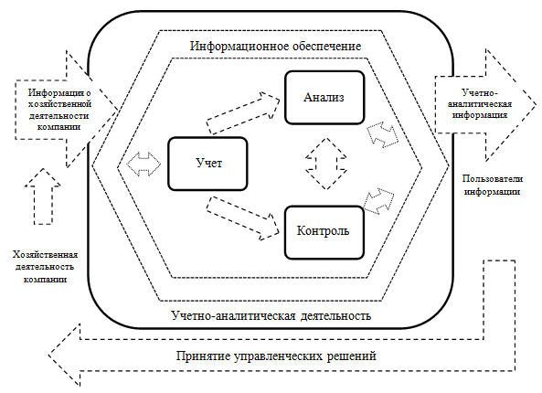
Рисунок 1 – Роль учетно-аналитической деятельности в системе управления (составлено автором)

Таким образом, учетно-аналитическая деятельность является объективной необходимостью любой современной компании. Ее практическая значимость реализуется в построении единого информационного фундамента, включающего учет, анализ и контроль, поддерживающего процесс принятия рациональных управленческих решений.

Литература:

- Букова А.А. Финансово-оздоровительная стратегия предприятия в условиях экономического кризиса / А. А. Букова, П. С. Черепанова // Актуальные вопросы экономики и управления: Материалы IV Международной научной конференции, Москва, 20–23 июня 2016 года. // Москва: Буки-Веди, 2016. С. 58-61.
- Деминова С.В., Сучкова Н.А. Процесс формирования учетно-аналитического обеспечения систем управления бизнесом. Интеграция и гармонизация учета, анализа и аудита в условиях цифровой экономики. // Сборник научных трудов международного экономического форума. 2019. С.54-58.
- Лобачев Е.В. Учетно-аналитическое обеспечение управления рисками в коммерческой организации. // Инновационная экономика и общество. 2018. № 4(22). С. 55.
УДК 331.1, 331.41, 658

ИССЛЕДОВАНИЕ СОВРЕМЕННОЙ ТЕХНОЛОГИИ МОДЕЛИРОВАНИЯ БИЗНЕС-ПРОЦЕССОВ ОРГАНИЗАЦИИ В УСЛОВИЯХ ЦИФРОВОЙ ЭКОНОМИКИ

Джамалдинова Марина Джамалдиновна
кандидат экономических наук, доцент, доцент кафедры Экономики,
Федеральное государственное бюджетное образовательное учреждение высшего образования «Технологический университет имени дважды Героя Советского Союза, летчика-космонавта А.А. Леонова» г. Королев, Московская область, Российская Федерация

В статье исследуются цифровые компании, моделируются бизнес-процессы, формулируются точки роста конкурентных преимуществ в условиях цифровизации. Особенности цифровых компаний связаны с характером ведения хозяйственной деятельности и организации бизнес-процессов, где достижение целей обеспечения роста прибыльности и конкурентоспособности будет опираться не только на владение передовыми информационными технологиями, но и на знания в области моделирования бизнес-процессов и управления ими. Автором предпринята попытка моделирования бизнес-процессов цифровой компании в двух основных направлениях: определение характеристик цифровой компании; формулирование направлений роста конкурентных преимуществ цифровой компании на основе развития бизнес-процессов.

Цифровая экономика, цифровые компании, моделирование, бизнес-процессы, цифровая трансформация.

THE USE OF MODERN TECHNOLOGY FOR MODELING BUSINESS PROCESSES OF AN ORGANIZATION IN THE DIGITAL ECONOMY

Dzhamaldinova Marina D.,
candidate of economic Sciences, associate Professor at the Department of Economics, Federal State Budgetary Educational Institution of Higher Education
«Technological University of twice Hero of the Soviet Union, Cosmonaut A.A. Leonov», Korolev, Moscow region, Russian Federation

The article examines digital companies, models business processes, and formulates points of growth of competitive advantages in the conditions of digitalization. The peculiarities of digital companies are related to the nature of business activities and the organization of business processes, where achieving the goals of ensuring profitability and competitiveness growth will be based not only on the possession of advanced information technologies, but also on knowledge in the field of business process modeling and management. The author attempts to model the business processes of a digital company in two main directions: determining the characteristics of a digital company; formulating directions for the growth of competitive advantages of a digital company based on the development of business processes.

Digital economy, digital companies, modeling, business processes, digital transformation.

Цифровая экономика существенно изменила ландшафт ведения хозяйственной деятельности современных предприятий и организаций. Цифровизация предоставляет компаниям возможности для повышения качества продукции и услуг, эффективности и конкурентоспособности [5]. Поэтому распространение получают цифровые компании, которые представляют собой целостные экосистемы, обеспечивающие с использованием цифровых технологий взаимодействие всех стейкхолдеров: производителей; потребителей; сотрудников; научного сообщества; государственных органов власти; банковских структур и др.
Центральным звеном, отвечающим за наращивание конкурентных преимуществ, выступает система менеджмента компании [3], поэтому цифровизация компаний требует ее изменения и развития. Научный интерес представляет формулирование атрибутов цифровой компании, а также моделирование ее бизнес-процессов.
Цифровые компании имеют особенности и атрибуты, связанные с характером ведения хозяйственной деятельности и организации бизнес-процессов.
Во-первых, для цифровых компаний характерны синтез и синергия в использовании цифровых инструментов, компетенций в рамках цифровой инфраструктуры, называемой техносферой. В научной литературе термин «техносфера» включает в себя условия осуществления производственной деятельности – знания, умения, навыки, отношения между стейкхолдерами в процессе производства [2]. Синергия технологий – это явление увеличения технологического эффекта, превосходящего сумму эффектов отдельных технологий при сопряжении двух или нескольких технологий [1].
Во-вторых, в цифровых компаниях возрастает роль дистанционного взаимодействия экономических агентов посредством электронных сетей, формируется необходимость анализа новых типов экономических контактов, характеризующихся их количественным ростом и качественным многообразием в компаниях.
В теории бесконтактной экономики отмечается парадокс, который возникает при определении термина «бесконтактность»: теория бесконтактной экономики развивается одновременно с контактной экономикой (викиномикой), поэтому контактная и бесконтактная экономики содержательно близки, а терминологическая антитеза носит условный и формальный характер [3].
В-третьих, в цифровых компаниях усложняется работа человека. В отличие от автоматизации цифровизация подразумевает применение искусственного интеллекта, концептуализацию, технологизацию, формализацию, алгоритмизацию и программирование процесса автоматизации человеком [2]. При работе с искусственным интеллектом и цифровой компанией задачи человека усложняются.
В-четвертых, в системах менеджмента качества цифровых компаний наблюдается повышение участия стейкхолдеров, что ведет к увеличению числа сигнальных эффектов. Для этого компаниям необходимо все больше синхронизовать стандарты в области качества с целями компании.
Развитие стандартов в области качества происходит в рамках перехода от качества продукции к качеству организации, а именно перехода от системы менеджмента качества к системе менеджмента бизнеса [2]. В этой связи достижение целей цифровой компании в области обеспечения роста прибыльности и конкурентоспособности будет опираться не только на владение передовыми технологиями, но и на знания при моделировании бизнес-процессов и управлении ими.
Бизнес-процессы цифровой компании требуют постоянного улучшения, для чего могут быть использованы различные стандарты и оценочные модели.
Процесс планирования в цифровой компании включает несколько параллельных действий:
- Определение стратегических целей цифровой компании и постановку задач перед системой менеджмента бизнеса. Стратегические цели формулируются предприятием и могут заключаться в повышении конкурентоспособности, увеличении/сохранении доли рынка, возможности выхода на новые рынки, развитии онлайн- или офлайн-каналов сбыта, а также установлении конкретных показателей, которых необходимо достичь.
- Формулирование принципов, на которых может быть основана система менеджмента бизнеса цифровой компании. Выделены основные принципы, на которых базируется система менеджмента бизнеса цифровой компании [6]:
– гетерогенность (разнородность): чем более разнообразна экосистема, тем менее она подвержена разрушению при изменениях на рынке или в отрасли;
– модульность: характеризуется тем, что воздействие на одну часть экосистемы отражается на всех остальных частях;
– редудантность (избыточность): характеризуется дублированием многих функций, что позволяет в случае сбоя заменять их, чтобы минимизировать риски потерь;
– адаптивность: позволяет быть устойчивой к негативному влиянию внешней среды за счет гибкой организационной структуры;
– проактивность: способность с наивысшей скоростью получать выгоду от новых возможностей и использовать их для роста конкурентоспособности и прибыльности;
– конфидентность (от лат. confidencia – доверие): означает формирование партнерских отношений (механизма доверия) между стейкхолдерами, единство целей и ценностей. Задача экосистемы – сформировать критерии полезности каждого участника, чтобы повысить их стремление к получению выгоды для всех участников экосистемы не в ущерб личным целям.
3. Оценку степени готовности бизнес-процессов к достижению поставленных целей с точки зрения имеющегося ресурсного потенциала. Оцениваются информационные, технологические, финансовые, человеческие, материальные ресурсы. Осуществляется мониторинг имеющихся стандартов в области качества, их количества и соответствия установленным нормативам исходя из желаемых стратегических целевых показателей предприятия. Происходит диагностика существующей модели бизнеса на предприятии.
4. Определение необходимости перепроектирования бизнес-процессов. Цель перепроектирования в области цифровизации процессов и процедур – повышение возможности ресурсного потенциала к внесению вклада в улучшение качества предприятия и достижение целевых показателей. Перепроектирование бизнес-процессов может производиться по следующим направлениям:
– формирование единого информационного пространства;
– внедрение автоматизированных модулей (CAD, CAM, CAE, PDM, ERP, MES) во все бизнес-процессы;
– создание баз сбора данных;
– согласование работы модулей и осуществление взаимодействия со всеми стейкхолдерами;
– цифровое моделирование процессов и продукции на основе внутреннего или внешнего инженерного анализа (FEA/CFD/CAE), предиктивной аналитики, создания цифровых двойников.
Сущность цифровизации бизнес-процессов проявляется в ее функциях, когда на втором этапе начинаются непосредственные действия по полномасштабной интеграции новых технологий в основные бизнес-процессы организаций, меняя таким образом основные модели и восприятие бизнеса.
Ниже приведены основные характеристики внедрения цифровых технологий в бизнес-процессы предприятий и организаций, а также их целевое назначение. Исследования позволили выделить функции цифровизации бизнес-процессов, к которым можно отнести интеллектуальную, информационно-коммуникационную, инвестиционно-финансовую, коммерческую, эколого-экономическую, а также функции снижения рисков и рационального взаимодействия стейкхолдеров.
Второй этап включает другие заинтересованные стороны и системы. Необходимо рассмотрение меняющихся ролей и компетенций стейкхолдеров, вовлечение поставщиков и клиентов, улучшение взаимодействия систем.
Третий этап предполагает проведение проверки степени согласования действий и запланированных результатов. При этом оцениваются причины отклонений.
Четвертый этап предполагаем управление изменениями, то есть улучшение бизнес-процессов на основе устранения недостатков или поиска новых способов предоставления информации в соответствии с постоянным совершенствованием.
В ходе исследования получены теоретические и практические результаты. Во-первых, современные цифровые компании имеют характерные атрибуты: опираются не только на владение передовыми технологиями, но и на знания в области управления бизнес-процессами и их моделирования; синтезируют в использовании цифровые инструменты и компетенции в рамках цифровой инфраструктуры; усложняют требования к сотрудникам в области работы с цифровыми технологиями.
Во-вторых, российские компании, которые стремятся к цифровизации, в основном сосредоточены на первом этапе цикла PDCA, связанном с формулированием стратегии цифрового развития, ее принципов, функций и направлений, тестированием степени готовности бизнес-процессов к цифровизации.

Литература:

- Бодрунов С.Д. Ноономика: траектория глобальной трансформации: монография. // М.: ИНИР : Культурная революция. 2020.
- Корчагина Н.В. Совершенствование системы экономического планирования на промышленном предприятии (на примере ОАО «Композит»): монография /Н. В. Корчагина, М. А. Меньшикова, И. В. Христофорова. // М.: Научный консультант. 2017. 194 c. 978-5-9500722- 2-2. ISBN: 9785950072222
- Манахова И.В., Левченко Е.В., Есина А.Р. Модели трансформации систем менеджмента качества цифровой компании // Вестник Российского экономического университета имени Г.В. Плеханова. 2021. Т. 18. № 1 (115). С. 115–123.

УДК 334.4

СОВРЕМЕННЫЕ АСПЕКТЫ В ЦЕНООБРАЗОВАНИИ ПРОМЫШЛЕННОГО ПРЕДПРИЯТИЯ

Астахова Ярославна Александровна,
аспирант кафедры Экономики,

Научный руководитель: Джамалдинова Марина Джамалдиновна,
к.э.н., доцент, доцент кафедры Экономики,
Федеральное государственное бюджетное образовательное учреждение высшего образования «Технологический университет имени дважды Героя Советского Союза, летчика-космонавта А.А. Леонова» г. Королев, Московская область, Российская Федерация

В данной статье раскрывается теория цены, её функции и основные составляющие. Рассмотрены существующие методы и принципы, методология ценообразования на предприятии в современных условиях.

Теория цены, функции цены, методология ценообразования, принципы и методы ценообразования, ценовая стратегия и тактика предприятия.

MODERN ASPECTS IN THE PRICING OF AN INDUSTRIAL ENTERPRISE

Astakhova Yaroslavna A.,
postgraduate student of the Department of Economics,

Scientific supervisor: Dzhamaldinova Marina D.,
Candidate of Economics, Associate Professor, Associate Professor of the Department of Economics,
Federal State Budgetary Educational Institution of Higher Education
«Technological University of twice Hero of the Soviet Union, Cosmonaut A.A. Leonov», Korolev, Moscow region, Russian Federation

This article reveals the theory of price, its functions and main components. The existing methods and principles, methodology of pricing at the enterprise in modern conditions are considered.

Price theory, price functions, pricing methodology, principles and methods of pricing, pricing strategy and tactics of the enterprise.

Цена – одно из основных понятий и элементов рыночной экономики. Это сложная категория, в которой пересекаются все основные проблемы развития не только экономики, но и общества в целом.
Главным образом это относится к производству и реализации товаров, формированию их стоимости, распределению и использованию валового внутреннего продукта и национального дохода.
В настоящее время существует две теории цены: затратная и ценностная (теория полезности). Согласно затратной теории, цена формируется на основе затрат, пошедших на производство товара (при его изготовлении, т.е. на предприятии) и представляет собой денежное выражение его стоимости. В данном случае цена, учитывая лишь затраты, абсолютно не связана с рыночной ситуацией.
По теории полезности цена является количественным критерием того, насколько покупателю необходим (ценен для него) данный товар, и формируется она при его реализации (на рынке). При этом цена не учитывает затрат на производство, т.к. покупателя это абсолютно не интересует.
Таким образом, цена определяется как денежное выражение стоимости товара с точки зрения затратной теории, и как денежное выражение ценности товара с точки зрения теории ценностной.
Ценообразование, представляющее собой процесс формирования цены, также существует в виде двух систем: централизованной, устанавливающей цены государственными органами на основе издержек производства продукции, и рыночной, где цены складываются на базе взаимодействия спроса и предложения.
Для ценообразования в рыночной экономике характерно то, что цены на товары определяются их собственниками и устанавливаются в сфере их реализации (на рынке) под влиянием спроса-предложения. В условиях рынка формирование цен происходит под действием стратегического и тактического факторов.
Стратегический фактор проявляется в том, что цена формируется на основе себестоимости продукции, поэтому им руководствуются высокоразвитые, технически оснащенные предприятия. Они выигрывают, снижая затраты на ее производство за счет использования новых технологий, современной техники, последних достижений в организации труда. Стратегический фактор является фактором долговременного, перспективного действия.
Тактический фактор связан с тем, что цены на товары формируются под влиянием рынка. Поскольку конъюнктурные изменения спроса-предложения высоки, это – фактор, постоянно меняющийся. Тактический фактор используют предприятия, имеющие развитые маркетинговые службы, гибкую инфраструктуру, высококвалифицированные кадры, доступ к рыночной информации. Они выигрывают, используя конъюнктуру рынка (выбирают рынки с благоприятным для них уровнем цен).
Естественно, что наибольший выигрыш на рынке получают предприятия, использующие в своей деятельности оба фактора. Сформированная на рынке цена товара находится в рамках определенных значений, границы которых соответствуют нижнему и верхнему пределам цены.
Нижним пределом цены называется ее величина, соответствующая сложившейся рентабельности предприятия. Реализация продукции по цене, меньшей ее нижнего предела, приведет к снижению уровня эффективности производства: предприятие недополучит прибыль (снижение в этих условиях цены до величины, меньшей себестоимости продукции, приведет к убытку для предприятия).
Верхний предел цены – максимально возможная ее величина, которой предприятие будет располагать при наиболее благоприятной конъюнктуре рынка.
Система нижнего и верхнего пределов цены, по сути, связывает два метода формирования цены: затратный и рыночный. Если нижний предел цены рассчитывается исходя из себестоимости продукции, то верхний устанавливается под влиянием спроса-предложения.
Следовательно, цена товара в условиях рынка формируется затратным методом, но учитывает спрос-предложение. Ситуация, при которой цена, сложившаяся на рынке, будет ниже, чем себестоимость продукции (верхний предел цены будет ниже нижнего), поставит предприятие перед выбором: либо всеми способами снижать себестоимость продукции, либо прекратить ее производство. В последнем случае освободившаяся ниша рынка тотчас будет заполнена аналогичным товаром другого производителя. Таким образом, верхний предел цены выражает степень потребности покупателя в товаре, т.е. все то, что олицетворяет его полезность (ценность).
Необходимо заметить, что государственные органы могут вмешиваться в ценообразование, однако это имеет место лишь для определенного вида товаров (продукция особой значимости, предприятий монополистов и т.п.).
Таким образом, рыночные цены устанавливаются по соглашению сторон, участвующих в обмене товаров. Такие цены называются договорными, или свободными, и переход к ним, как было показано выше, должен быть постепенным и контролируемым.
Цена состоит из нескольких составляющих. В зависимости от вида цены их количество (состав цены) и их соотношение (структура цены) могут меняться. С точки зрения воспроизводства в цене выделяются две части:
а) затратная, которая определяет сумму расходов на производство продукции;
б) доходная, величина которой должна быть достаточна для развития предприятия (прибыль) и отчислений государству (косвенные налоги).
Из косвенных налогов наибольшее значение имеют акциз (к подакцизным в настоящее время относятся несколько групп товаров) и налог на добавленную стоимость (НДС), который накладывается практически на все товары и услуги. Состав цены и ее структура в общем виде могут быть изображены следующей схемой (см. рис. 1).
При движении товара от производителя до конечного потребителя структура цены изменяется, как это показано на рисунке 2. В приведенной схеме товародвижения задействован один посредник, в реальных же условиях их может быть несколько. В этом случае конечная (розничная) цена будет включать несколько оптовых наценок.

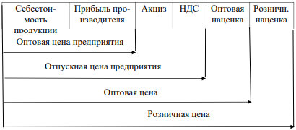
Рисунок 1 – Состав и структура цены (составлено автором)

Из рисунка 2 также следует, что состав оптовой и розничной наценок, входящих в розничную цену, такой же, как и состав отпускной цены (обе наценки включают затратную и доходную части, причем последняя – прибыль и косвенный налог).
Знание структуры цены позволяет предприятиям и государственным органам регулировать ее уровень либо снижая количество участников товародвижения (ограничивая число посредников), либо уменьшая размер их наценок.

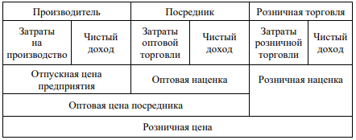
Рисунок 2 – Структура цены при товародвижении (составлено автором)

Цена является одним из самых эффективных инструментов вмешательства государства в народное хозяйство и регулирования экономических процессов.
Под функциями цены понимается ее роль в хозяйственной жизни страны и во взаимоотношениях с различными экономическими категориями и явлениями.
Цене присущи следующие основные функции:
1. Учетная (учетно-аналитическая).
Выполняя эту функцию, цена учитывает и измеряет затраты общественного труда в товаре и определяется денежным выражением его стоимости. Оценивая при этом и размер прибыли, цена показывает эффективность производства продукции.
2. Стимулирующая.
Эта функция проявляется в том, что цены развивают или сдерживают производство и потребление различных товаров. Влияние цены на производство осуществляется через величину заключенной в ней прибыли, на потребление – через многочисленную систему льгот и скидок.
Высокая цена товара способствует развитию и расширению его производства (за счет высокой прибыли производителя), но сдерживает его спрос; низкая цена, напротив, сокращает выпуск, но увеличивает потребление.
Можно сказать, что низкий уровень розничных цен служит стимулом к применению более экономичных методов производства и более эффективному использованию ресурсов.
3. Распределительная.
Эта функция связана с тем, что цены на многие товары и услуги значительно отличаются от их стоимости за счет того, что включают косвенные налоги, могут быть льготными, дифференцируются для предприятий различных форм собственности, потребителей разных социальных групп и т.п.
Она проявляется в том, что цены участвуют в перераспределении вновь созданной стоимости (по большому счету национального дохода) между отраслями и секторами экономики, регионами страны, формами собственности, фондами потребления и накопления, социальными группами населения.
Формой перераспределения национального дохода является отклонение цены от стоимости (высокие цены на отдельные группы товаров образуются за счет включения в них косвенных налогов, низкие – с учетом компенсаций, дотаций, льгот, скидок), инструментом – федеральный и местные бюджеты.
Особое значение имеет реализация распределительной функции цены в случае розничных цен [5]: при этом через систему розничной торговли могут быть созданы благоприятные условия для потребления товаров и услуг, связанных со здравоохранением, образованием, просвещением, воспитанием детей и т.п., а также для повышения жизненного уровня отдельных слоев населения.
Таким образом, за счет высокоприбыльных отраслей экономики поддерживаются убыточные и низкоприбыльные, за счет социальных групп потребителей с высокими доходами – малоимущие слои населения, за счет богатых регионов – бедные. Этим распределительная функция цены способствует выравниванию экономического и социального развития отраслей и регионов. Казалось бы, этот вывод позволяет во многом отождествить данную функцию цены с ее стимулирующей функцией, однако их сходство состоит только в том, что обе предполагают лишь дифференциацию чистого дохода в цене.
Если стимулирующая функция поощряет этим доходом производителя, побуждая его повышать качество продукции, увеличивать объемы ее производства и т.п., то перераспределительная, связанная с воздействием государственных органов на уровень и структуру цен, выражает интересы государства.
4. Регулирующая (баланс между спросом и предложением).
Данная функция уравновешивает спрос и предложение через денежно-платежную способность производителя и потребителя. Роль этой функции цены является доминирующей при рыночных отношениях, особенно на рынке совершенной конкуренции, поскольку равновесная цена, выравнивающая спрос и предложение, устанавливается здесь стихийно.
На рынках других типов регулирующая функция цены проявляется в меньшей степени (например, в условиях монополистической конкуренции производитель при дефиците товара вместо увеличения предложения может повысить цену, и, наоборот, при затоваривании – уменьшить предложение вместо снижения цены). Благодаря этой функции цены на одноименные товары различаются по регионам, сезонам, социальным группам покупателей. Более того, цена на один и тот же товар в одном и том же месте в одно и то же время может быть различна.
Поскольку в условиях рынка цена каждого производственного ресурса реагирует на изменение спроса и предложения производимого из него товара, регулирующая функция цены позволяет для конкретного производства делать выбор такого ресурса, использование которого позволяет производить продукцию при минимуме издержек.
5. Цена как средство рационального размещения производства.
Данная функция цены проявляется в том, что хозяйствующие субъекты, деятельность которых обеспечивает им высокие прибыли, стремятся инвестировать капиталы в секторы экономики, виды производств и регионы, позволяющие им получать еще более высокие прибыли.
Поскольку в современной отечественной экономике такой переток крупных денежных средств весьма ограничен (речь здесь идет о крупных долгосрочных инвестициях, представляющих собой вложения под большие проценты, что, безусловно, связано с вывозом капиталов за рубеж), эта функция цены может реализовываться только в экономически развитых государствах [3].
В нашем случае свободные денежные средства вкладываются в основном в торгово-закупочную деятельность (здесь, как правило, объемы вложений и сроки невелики, норма прибыли невысока). Все функции цены, проявляющиеся при конкретном уровне развития общества, взаимосвязаны и взаимодействуют друг с другом.
Себестоимость продукции представляет собой денежное выражение затрат предприятия на ее производство и реализацию. Будучи экономически самостоятельным субъектом, предприятие, наряду с основным видом своей деятельности – производством продукции (что является экономическим назначением предприятия), – может заниматься и другими (экологической, внешнеэкономической, посреднической и пр.). При этом каждый вид его деятельности сопровождается соответствующими затратами, основными из которых безусловно являются те, которые связанны с производством продукции. Затраты, образующие себестоимость произведенной продукции, называются текущими.
К основным элементам текущих затрат относятся:
1. Материальные затраты (сырье, материалы, полуфабрикаты, топливо, энергия, тара, инструмент).
2. Затраты на оплату труда (заработная плата работников, надбавки, доплаты, премии, вознаграждения, оплата отпусков, стоимость продукции, выдаваемой в виде натуральной оплаты).
3. Суммы начисленной амортизации.
4. Отчисления на социальные нужды (в пенсионный фонд, в фонды социального и медицинского страхования).
5. Прочие расходы, в круг которых, в частности, входят:
а) суммы некоторых налогов (земельный налог, налог на имущество предприятий, транспортный налог и пр.);
б) расходы на сертификацию продукции и услуг;
в) арендные и лизинговые платежи;
г) расходы по охране окружающей среды для продукции отраслей, наносящих ей ущерб;
д) оплата процентов банковского кредита;
е) расходы на оплату консультационных и иных аналогичных услуг;
ж) непроизводительные расходы.
Расходы, входящие в последнюю статью «прочих», включаются в себестоимость не полностью, а в пределах установленных норм и нормативов (на рекламу, командировки, представительские, технологические отходы, потери товаров, содержание служебного автотранспорта и т.п.).
Не могут быть включены в себестоимость следующие затраты предприятия:
1. Затраты по устранению недоделок и исправлению дефектов и повреждений в строительстве.
2. Затраты капитального характера, связанные с созданием новых и совершенствованием используемых технологий и повышением качества продукции.
3. Платежи за превышение предельно допустимых выбросов загрязнений в окружающую среду.
4. Затраты, связанные с ревизией или аудиторской проверкой финансовой деятельности предприятия, проводимых по инициативе учредителей.
5. Расходы, связанные с содержанием учебных заведений.
6. Оплата процентов по просроченным ссудам.
7. Расходы, не подтвержденные документально.

Часто для удобства формирования и расчета цен на одноименные товары и услуги используются следующие усредненные виды себестоимости:
1. Среднеотраслевая, применяемая при расчете цен продукции предприятий, имеющих централизованное управление.
2. Зональная (территориальная), используемая при расчете цен продукции предприятий территориального (областного, краевого, муниципального) подчинения.
3. Административно-управленческая, применяемая для продукции крупных объединений предприятий.
На основе себестоимости продукции определяется ее оптовая цена изготовителя (производителя, предприятия) Цопт (нижний предел цены).
Эта цена рассчитывается из рентабельности продукции r – показателя, характеризующего прибыльность производственной деятельности предприятия, численно равного прибыли П, приходящейся на 1 руб. затрат (С):

𝑟 = П С = Цопт. − С,
откуда: Цопт = С*(1 + 𝑟), (1)

где r – рентабельность продукции (в долях единицы).

Методология ценообразования – система приемов, методов и принципов формирования (разработки, установления, изменения) цены.
Прием – математическое и логическое действие по расчету цены, метод – совокупность приемов разработки цены (при этом из нескольких возможных вариантов цены выбирается наиболее благоприятный).
Принципы ценообразования – совокупность исходных положений, ориентиров, нормативов, используемых при формировании цены.
Методология ценообразования едина для всех уровней установления цен, сроков их действия и отраслей народного хозяйства, вследствие чего в экономике страны действует единая система цен.
Таким образом, методология является основой для разработки стратегии ценообразования. Реализация стратегии с учетом специфики отраслей, производств, продуктов, сроков и т.п. осуществляется с помощью более частных правил построения цены, совокупность которых называется методикой ценообразования.
Методика ценообразования руководствуется конкретными рекомендациями и средствами формирования цены, т.е. отражает тактику ценообразования.
К основным принципам ценообразования относятся следующие:
1. Уровень цен должен отражать интересы производителей товаров и услуг и их потребителей.
2. Цена товара должна быть такой, чтобы предприятия и торгующие организации:
а) полностью воспроизводили затраты на производство и реализацию продукции;
б) поддерживали уровень оплаты труда в составе затрат не ниже среднего по отрасли и региону;
в) обеспечивали уровень прибыли, необходимый для нормального функционирования предприятия.
3. Цены на одинаковые товары должны быть по возможности дифференцированы для различных групп потребителей, регионов, рынков, т.е. изменяться в интервале, в котором они могут колебаться без ущерба для предприятия.
4. В цену (точнее, в состав ее доходной части) должны быть включены косвенные налоги и другие элементы, отражающие интересы государства и региона.
5. Всеми субъектами рынка должно соблюдаться единство в методологии формирования цены.
Перечисленные принципы ценообразования являются скорее тактическими, т.к. отражают формирование конкретных цен в конкретных ситуациях. Наиболее общие принципы установления цен предприятием, связанные с его ценовой политикой
Под методом ценообразования понимается совокупность приемов установления цены нового изделия или изменения существующей цены известного.

Методы ценообразования делятся в основном на три группы:
1. Затратные – основанные на определении либо полных издержек, либо прямых затрат, пошедших на изготовление продукции; при этом цена определяется добавлением к затратам фиксированной величины – прибыли, которую предприятие рассчитывает получить.
2. Рыночные – ориентирующиеся в основном на спрос товара на рынке. При этом предприятие, принимая за основу цены конкурентов, устанавливает в соответствии с ними собственную цену, учитывая разницу в качестве, характеристиках товара, его ассортименте и т.п. (при условии, что сравниваемый товар конкурентоспособен).
3. Эконометрические – связанные с установлением цен на новые изделия на основе цен ранее освоенной аналогичной продукции. Эконометрические методы позволяют рассчитать цену практически любого изделия (всегда найдется более или менее близкий к новому образец с известной ценой), поэтому они являются универсальными. Они также и наиболее распространены, поскольку предприятия постоянно расширяют производство новых видов продукции. Эта продукция чаще всего не заменяет ранее освоенную и не увеличивает ассортимент, а дополняет уже существующий параметрический ряд изделий.
Под параметрическим рядом понимается совокупность конструктивно и технологически однородных изделий, предназначенных для выполнения одинаковых функций и отличающихся друг от друга значениями основных технико-экономических параметров. Анализ затрат при производстве изделий, входящих в параметрический ряд, показывает, что они в общем пропорциональны величине их технико-экономических параметров. По аналогии эта зависимость может быть распространена и на цену изделий.
Эконометрический метод построения цен на продукцию одного параметрического ряда, отличающуюся уровнем потребительских свойств, называется параметрическим (или нормативно-параметрическим). Параметрический метод позволяет количественно выразить связь между ценой изделия и его важнейшими технико-экономическими параметрами.
Под ценовой стратегией – основной составляющей ценовой политики – понимается долгосрочная перспектива действия предприятия в области цен.
Стратегия ценообразования представляет собой совокупность правил и практических методов, которых придерживается предприятие при установлении рыночных цен на выпускаемую им продукцию. Она должна соответствовать общей маркетинговой стратегии предприятия, основными типами которой являются:
а) проникновение предприятия на рынок;
б) увеличение доли рынка, принадлежащей предприятию;
в) сегментация рынка;
г) разработка предприятием новой продукции или модифицирование существующей (например, для завоевания новых рынков).

Разработка ценовой стратегии предполагает проведение трех этапов:
1. Сбор исходной информации. Этот этап состоит из следующих стадий:
а) Оценка затрат;
б) Уточнение финансовых целей предприятия;
в) Определение потенциальных покупателей;
г) Уточнение маркетинговой стратегии предприятия;
д) Определение потенциальных конкурентов.

2. Стратегический анализ. На этом этапе собранная информация подвергается обобщению и оценке. Стратегический анализ включает:
а) Финансовый анализ;
б) Сегментный анализ рынка;
в) Анализ конкуренции;
г) Оценка влияния государственного регулирования.

3. Формирование ценовой стратегии. Оно связано с определением стратегической перспективы предприятия, т.е. с постановкой цели стратегии.
Как правило, стратегическая перспектива предусматривает три основных долгосрочных цели:
а) Увеличение сбыта продукции (путем расширения сегмента рынка или завоевания нового рынка);
б) Рост прибыли;
в) Сохранение уровня дохода (путем сохранения рынка).

После выбора определенной стратегии предприятие приступает к подготовке проекта документа, описывающего выбранную стратегию. Этот документ включает:
а) Разработку в рамках выбранной стратегии общей политики цен;
б) Постановку конкретных задач, которые будет решать предприятие, выбрав определенную стратегию;
в) Конкретный план реализации ценовой стратегии, в котором ценовая стратегия подробно расписана во времени по определенным исполнителям;
г) План действий предприятия на случай непредвиденных обстоятельств.
К таковым относятся, например, изменение экономической конъюнктуры и политической ситуации в регионе (стране), а также форсмажорные (стихийные бедствия). Этот план включает формирование запасного варианта при невозможности выполнить основной. Стратегии ценообразования весьма разнообразны.
Второй основной составной частью ценовой политики является тактика – совокупность приемов, методов и способов, обеспечивающих действия предприятия по реализации ценовой стратегии в конкретных условиях места и времени.
Если цель определенной ценовой политики может быть достигнута с использованием разных ценовых стратегий, то ценовая стратегия реализуется в свою очередь с помощью конкретных тактических действий предприятия, которые зависят от многих факторов и могут меняться вследствие различных обстоятельств. Следует отметить, что одна и та же тактика часто может являться средством реализации различных ценовых стратегий.

Литература:

- Ефимова С.А., Плотников А.В. Цены и ценообразование. // М.: Омега-Л, 2012. 190 с.
- Завьялов Ф.Н. Практическое ценообразование // Ярославль: Яросл. гос. у-нт,1998. 143 с.
- Измайлова М.А., Шинкевич А.И., Грибов П.Г. и пр. Научно-технологическое развитие промышленности в условиях неопределенности внешней среды. Монография / Под научной редакцией доктора экономических наук Веселовского М.Я. и кандидата экономических наук Хорошавиной Н.С. // М.: Мир науки, 2023. 332 с. – Сетевое издание. Режим доступа: https://izdmn.com/PDF/27MNNPM23.pdf – Загл. с экрана.
- Колесов Р.В., Бурыкин А.Д. Содержание и сущность статистического метода расчета затрат // Вестник научных конференций. 2017. № 44 (20). С. 55-56
- Лазурин Е.А. Современные стратегические аспекты ценовой политики предприятий в условиях ранка / В сборнике: Вызовы современности и их научная рефлексия. сборник научных трудов. Министерство образования и науки Российской Федерации, Федеральное агентство по образованию, Международная академия бизнеса и новых технологий (МУБиНТ). // Ярославль: МУБиНТ. 2008. С. 107-111.
- Цены и ценообразование: учебник для ВУЗов / Под ред. В.Е. Есипова. // СПб: Питер. 2008. 480 с.
- Ценообразование на предприятии: теория и методология, том 1: монография / кол авторов; под научн. ред. В.А. Кваши. // Ярославль: Канцлер. 2019. 242 с.

УДК 658.3, 658.5

АНАЛИЗ ТЕНДЕНЦИЙ ПРИМЕНЕНИЯ ТЕХНОЛОГИЙ ИНДУСТРИИ 4.0 В СФЕРЕ АГРОПРОМЫШЛЕННОГО КОМПЛЕКСА И ПРЕДЛОЖЕНИЯ ПО ИХ РАЗВИТИЮ В СЕГМЕНТЕ ВЫРАЩИВАНИЯ ПТИЦЫ НА ОСНОВЕ ИМПОРТОЗАМЕЩЕНИЯ

Полторацкий Виталий Евгеньевич,
старший преподаватель кафедры Экономики,

Мелега Наталья Александровна,
студент кафедры Экономики,
Федеральное государственное бюджетное образовательное учреждение высшего образования «Технологический университет имени дважды Героя Советского Союза, летчика-космонавта А.А. Леонова» г. Королев, Московская область, Российская Федерация

В статье рассмотрены тенденции развития технологий Интернета вещей агропромышленного комплекса в сегменте выращивания птицы в России, основывающиеся на импортозамещении в непростой экономической ситуации. На современном этапе Интернет вещей является одной из ключевых технологий, способных радикально изменить экономику страны и мира. Агропромышленный комплекс ввиду многочисленных причин и общемировых тенденций является важнейшей сферой, где эти технологии можно и нужно внедрять.

«Индустрия 4.0», агропромышленный комплекс, сельское хозяйство, Интернет вещей, большие данные, точное земледелие, интенсивное сельское хозяйство.

APPLICATION TREND ANALYSIS TECHNOLOGY INDUSTRY 4.0 IN THE SPHERE AGRO-INDUSTRIAL COMPLEX AND PROPOSALS FOR THEIR DEVELOPMENT IN POULTRY GROWING SEGMENT ON BASIS OF IMPORT SUBSTITUTION

Poltoratsky Vitaly E.,
Senior Lecturer of the Department of Economics,

Melega Natalya A.
student of the Department of Economics,
Federal State Budgetary Educational Institution of Higher Education
«Technological University of twice Hero of the Soviet Union, Cosmonaut A.A. Leonov», Korolev, Moscow region, Russian Federation

The article discusses the development trends of the Internet of Things technologies of the agro-industrial complex in the poultry growing segment in Russia, based on import substitution in a difficult economic situation. At the present stage, the Internet of Things is one of the key technologies that can radically change the economy of the country and the world. The agro-industrial complex, due to numerous reasons and global trends, is the most important area where these technologies can and should be introduced.

«Industry 4.0», agro-industrial complex, agriculture, Internet of things, big data, precision farming, intensive agriculture.

Сегодня мы наблюдаем приход четвертой промышленной революции, известной также под термином «Индустрия 4.0», ключевыми аспектами которой являются девять фундаментальных технологических достижений современности. В рамках концепции «Индустрии 4.0» различные датчики, оборудование, продукция в производстве и информационные системы объединятся в рамках производственной цепочки, выходящей за пределы одного предприятия. Эти взаимосвязанные комплексы, так называемые киберфизические системы, будут взаимодействовать друг с другом через Интернет на основе стандартных протоколов, а также самостоятельно собирать и анализировать данные, чтобы прогнозировать отказы, самостоятельно настраиваться и адаптироваться к изменениям внешней среды. Это в свою очередь увеличит производительность, даст толчок развитию экономики, будет способствовать промышленному росту, а также изменит требования к профессиональным навыкам персонала предприятия, что в конечном счете повысит уровень конкурентоспособности компаний и регионов.
Согласно результатам исследований различных консалтинговых компаний, внедрение Интернета вещей в агропромышленный комплекс будет способствовать повышению эффективности производства, улучшению качества жизни населения, решению экологических проблем, таким образом обеспечивая устойчивое развитие отрасли.
Распространение «умных» систем по всему миру, в том числе и в Российской Федерации, способствуют применение «умных» технологий в сфере выращивания. До февраля 2022 года ощутимую долю отечественного рынка занимали европейские производители, которые имели больший опыт в разработке высокотехнологичного оборудования. Это такие компании, как Big Dutchman, Hartmann, Roxell, Chore-Time, Skov, VDL Agrotech, Vencomatic Group и др. Они предоставляли российским птицефабрикам как отдельные элементы оборудования, в частности автоматизированные системы создания микроклимата, освещения, кормления и поения, так и полноценные решения, покрывающие с нуля весь спектр запросов заказчика от качественной клетки, спроектированной по определенным параметрам, до системы освещения в птичниках.
Однако в условиях западных санкций в России остро стал вопрос об импортозамещении технологий и товаров из-за рубежа. В ближайшей перспективе ситуация на рынке оборудования будет складываться в пользу отечественного производителя. По мнению специалистов, российский рынок оборудования для промышленного птицеводства обладает потенциалом роста и возможностью появления на нем новых игроков. Состояние и развитие российского рынка оборудования для промышленного птицеводства, в том числе объемы российского производства и объемы импорта, определяет комплекс факторов, которые оказывают совокупное влияние на отрасль. Так же в качестве наиболее значимого фактора эксперты выделяют рост рынка мяса птицы, вызванный стабильным увеличением потребления яйца и мяса птицы, что создает спрос на технологии и оборудование для промышленного птицеводства.
В настоящее время в России охлажденного мяса птицы произведено 288,3 тыс. тонн, что больше, чем в мае 2021 года и в апреле 2022 года, на 0,9% и на 3,5% соответственно. За январь – май 2022 года производство охлажденного мяса птицы выросло по сравнению с аналогичным периодом 2021 года на 2,3%, составив 1,4 млн тонн. Совокупный объем российского рынка мяса птицы формируется преимущественно за счет производителей Центрального федерального округа и Приволжского федерального округа. Данные регионы являются лидерами среди всех регионов России по объемам производства мяса птицы.
Несмотря на введенные ограничения, отрасль показала существенный рост экспортных поставок мяса птицы как в денежном, так и натуральном выражении. В 2022 году российский экспорт мяса птицы продолжил позитивную динамику последних лет, увеличившись еще на 16% в физическом выражении и на 51% в денежном. Об этом говорится в сообщении федерального центра «Агроэкспорт». С 2017 года натуральный объем продаж мяса птицы за рубеж вырос более чем вдвое, а выручка – в 4,7 раза. В структуре экспорта мяса птицы по-прежнему более 90% (данные на 2022 год) приходится на домашних кур, вместе с тем развиваются поставки и продукции других видов птиц. В России зарегистрировано 1500 предприятий, занимающихся выращиванием птицы. Общее количество корпусов напольного выращивания цыплят-бройлеров - около 8 000.
770 000 000 000 рублей достигнет рынок птицы к 2029 году согласно прогнозам. Ежегодный прирост составит 6,8%.
Тройка стран-лидеров по стоимостному объему импорта российского мяса птицы в 2022 году не изменилась. Как и годом ранее, позицию крупнейшего покупателя сохранил Китай, на который пришлось 39% всего физического объема российского экспорта мяса птицы в 2022 году (в 2021-м – 41%). Мяса птицы из России в КНР по итогам 2022 года поставлено 139 тыс. тонн, что на 11% больше объема 2021 года. В денежном выражении рост показателя составил 53%.
Второй покупатель российского мяса птицы в 2022 году – Саудовская Аравия, увеличившая физический объем закупок на 59%, а стоимостной – на 85%. Также в топ-3 импортеров входит Казахстан с динамикой +42% и +55% соответственно. Кроме того, отгрузки мяса более чем втрое увеличены в ОАЭ, более чем вдвое – в Белоруссию, Азербайджан, Бахрейн, Гану и Анголу.
Агробизнес в России достиг определенной зрелости, о чем свидетельствуют стабилизация уровня инвестиций в сельское хозяйство и рост конкуренции среди производителей сельхозпродукции. В АПК растет объем и качество применения современных технологий, в том числе технологии IoT, систем сбора, хранения и обработки данных. Применяются данные со спутников, датчиков, из операционных и транзакционных систем. При этом увеличивается как объем данных, так и потребность в их качественной обработке и достоверных выводах, на которые можно полагаться, принимая решения. В результате оформляется спрос на промышленные аналитические системы и, в частности, углубленную аналитику. Одной из таких IoT-систем планирует стать «Спутник-AGRO» продукт компании ООО «АМТ-ГРУПП».
«Спутник-AGRO» окажет большое влияние на повышение продуктивности кур. Если условия окружающей среды не на должном уровне, у цыплят могут быть вредные изменения в пищеварении, дыхании и поведении. Если цыплята получат подходящую атмосферу и правильную воду, тогда они могут быстро расти, и здоровье цыплят будет хорошим, поэтому вес цыплят будет увеличиваться. В росте кур климат играет жизненно важную роль. Параметры окружающей среды отслеживаются и контролируются с помощью контроллера.
В системе контролируется температура, влажность, масса, объем съеденного корма, объем выпитой воды, а также вредные газы, такие как аммиак. Если температура опустится ниже порогового значения или превысит его, то ответственному лицу придет уведомление. Аналогичный сценарий используется для отклонения остальных параметров от нормы. Кроме того, платформа предусматривает меры безопасности, такие как обнаружение пожара и кражи, и сообщение об аварии отправляется пользователю через мобильные телефоны. Все данные, полученные от датчика, обновляются в облаке, поэтому любые операции контролируются системой. Соответственно данные обрабатываются и представляют собой цепочку статистической информации, прогностической аналитики к раскрытию ценности и экономической эффективности этих данных. Руководитель птицефабрики может просматривать эти данные на свой мобильный телефон или персональный компьютер через интернет из любой точки мира.
Данный подход позволяет увидеть, что наилучшие показатели птицеводческое предприятие способно получить в 3 этапа:
1. Мониторинг. Использование в птичниках датчиков и иного сопутствующего оборудования дает возможность собирать различные оперативные данные — круглосуточно, ежедневно в течение года, автоматически или вручную. Это также означает возможность сравнения со статистическими данными, полученными по предыдущим циклам выращивания и содержания птицы, что способствует выявить тенденции и любые возникающие проблемы в более долгосрочной перспективе. «Облачное» программное обеспечение дает возможность всегда контролировать стадо — в любое время и в любом месте.
2. Прогнозирование. Основываясь на имеющихся данных выявляются любые тенденции изменения текущих показателей и точно прогнозирует будущую продуктивность вашей птицы в отношении массы тела и яйценоскости. Это позволяет контролировать продуктивность в соответствии с долгосрочной стратегией предприятия и достижения планируемых показателей.
3. Планирование. Интеллектуальные алгоритмы способны помочь менеджменту птицефабрик в поставках нужной продукции в нужное время.
Таким образом, «Индустрия 4.0» приведет к созданию более гибких систем, участники которых будут обмениваться информацией через Интернет, что в свою очередь значительно увеличит эффективность труда и сократит издержки в производственных процессах. Перед любым производственным предприятием, работающим в условиях российского рынка, стоит по-настоящему серьезная проблема – это проблема его выживания, обеспеченности непрерывности развития. Различные предприятия решают ее разными способами, в зависимости от складывающихся условий и обстоятельств, но в условиях жесткой рыночной конкуренции, основным способ для поддержания экономической целостности предприятия будет являться процесс создания и реализации инноваций.
Одной из основных тенденций является IOT — это инновационная птицеводческая технология, которая может превратить традиционную ферму в современную автоматизированную птицефабрику. Постоянно контролируются различные параметры окружающей среды для улучшения здоровья и роста цыплят. Использование таких технологий помогает фермеру следить за внутренней средой птицефабрики. Поэтому владелец может получить всю информацию о птице в любое время и в любом месте.
Результатом такого импортозамещения должно стать повышение конкурентоспособности отечественной продукции посредством стимулирования технологической модернизации производства, повышения его эффективности.

Литература:

- Барлит Д.С., Корсаков М.Н. Импортозамещение в агропромышленном комплексе: анализ факторов риска // Аэкономика: экономика и сельское хозяйство. 2017. №9 (21). // [Электронный ресурс]. URL: https://cyberleninka.ru/article/n/importozameschenie-v-agropromyshlennom-komplekse-analiz-faktorov-riska (дата обращения: 28.02.2023).
- «Интернет вещей» (IoT) в России: технология будущего, доступная уже сейчас. // [Электронный ресурс]. URL: https://www.pwc.ru/ru/publications/iot/IoT-inRussia-research_rus.pdf (дата обращения: 28.02.2023).
- Маркеева А.В. Интернет вещей (iot): возможности и угрозы для современных организаций // Общество: социология, психология, педагогика. 2016. № 2. С. 42-46.
- Индустриальный Интернет вещей. Перспективы российского рынка. // [Электронный ресурс]. URL: www.rostelecom.ru/projects/noT/study_IDC.pdf (дата обращения: 28.02.2023).
- Prof. Dr. S. S. Sonavane and Dr. D. Y. Patil. 2016 «Smart Poultry Farm: An Integrated Solution Using WSN and GPRS Based Network». International Journal of Advanced Research in Computer Engineering & Technology (IJARCET) [Volume 5, Issue 6].
- Sinduja K., Sofia Jenifer S., 2016. Automated Control System for Poultry Farm Based On Embedded System. // International Research Journal of Engineering and Technology (IJRET). Volume 3

УДК 658.3, 658.5

АНАЛИЗ ТЕНДЕНЦИЙ ПРИМЕНЕНИЯ ТЕХНОЛОГИЙ ИСКУССТВЕННОГО ИНТЕЛЛЕКТА И ПРЕДЛОЖЕНИЯ ПО ИХ РАЗВИТИЮ ДЛЯ ПРЕДПРИЯТИЙ АГРОПРОМЫШЛЕННОГО КОМПЛЕКСА В СФЕРЕ ВЫРАЩИВАНИЯ ПТИЦЫ

Полторацкий Виталий Евгеньевич,
старший преподаватель кафедры Экономики,
Федеральное государственное бюджетное образовательное учреждение высшего образования «Технологический университет имени дважды Героя Советского Союза, летчика-космонавта А.А. Леонова» г. Королев, Московская область, Российская Федерация

Шатунов Сергей Владимирович,
ООО «АМТ-ГРУПП» (TransNetIQ),
г. Москва, город Москва, Российская Федерация

Забора Александр Анатольевич,
ООО «АМТ-ГРУПП» (TransNetIQ),
город Королёв, Российская Федерация

В данной работе представлены результаты анализа основных тенденций применения технологий искусственного интеллекта в целях повышения эффективности процессов выращивания цыплят-бройлеров, определены наиболее перспективные в среднесрочной перспективе 3-5 лет технологии с точки зрения соотношения стоимость/эффективность и технологической зрелости к промышленному применению.

Искусственный интеллект, агропромышленный комплекс, выращивание птицы, видеоаналитика.

ANALYSIS OF TRENDS IN THE USE OF ARTIFICIAL INTELLIGENCE TECHNOLOGIES AND PROPOSALS FOR THEIR DEVELOPMENT FOR ENTERPRISES OF THE AGRO-INDUSTRIAL COMPLEX IN THE FIELD OF POULTRY FARMING

Poltoratsky Vitaly E.,
Senior Lecturer of the Department of Economics,
Federal State Budgetary Educational Institution of Higher Education
«Technological University of twice Hero of the Soviet Union, Cosmonaut A.A. Leonov», Korolev, Moscow region, Russian Federation

Shatunov Sergey V.
Limited Liability Company «AMT-GROUP» (TransNetIQ),
Moscow, Russian Federation

Zabora Alexander A.
Limited Liability Company «AMT-GROUP» (TransNetIQ),
Moscow, Russian Federation

This paper presents the results of the analysis of the main trends in the use of artificial intelligence technologies in order to improve the efficiency of broiler chicken rearing processes, identifies the most promising technologies in the medium term 3-5 years in terms of the cost/efficiency ratio and technological maturity for industrial use.

Artificial intelligence, agro-industrial complex, poultry farming, video analytics.

В середине 80-х годов прошлого века ключевыми специалистами в области теории вычислений Барром и Файгенбаумом было предложено следующее определение термина «искусственный интеллект» – это область информатики, которая занимается разработкой интеллектуальных компьютерных систем, то есть систем, обладающих возможностями, которые мы традиционно связываем с человеческим разумом – понимание языка, обучение, способность рассуждать, решать проблемы (задачи) и т.д.
С развитием теории искусственного интеллекта к нему стали относить алгоритмы и программные системы, отличительной особенностью (свойством) которых являлось возможность решения ряда задач таким образом, как это делал бы размышляющий над их решением человек.
В настоящее время Указом Президента РФ от 10 октября 2019 г. № 490 «О развитии искусственного интеллекта в Российской Федерации» утверждена Национальная стратегия развития искусственного интеллекта в Российской Федерации на период до 2030 года [1].
Согласно указанной Стратегии [1] под искусственным интеллектом подразумевается комплекс технологических решений, позволяющий имитировать когнитивные функции человека (включая самообучение и поиск решений без заранее заданного алгоритма) и получать при выполнении конкретных задач результаты, сопоставимые, как минимум, с результатами интеллектуальной деятельности человека.
Область искусственного интеллекта условно можно разделить на следующие подмножества:
- Компьютерное зрение (видеоаналитика).
- Интеллектуальные системы поддержки принятия решений (анализ данных, рекомендательные / экспертные системы).
- Обработка естественного языка (в том числе виртуальные агенты – чат-боты и виртуальные помощники).
- Распознавание и синтез речи.
- Перспективные методы искусственного интеллекта.
Согласно [1] основными ожидаемыми эффектами от внедрения искусственного интеллекта при этом являются:
- Автоматизация рутинных (повторяющихся) производственных операций.
- Повышение безопасности сотрудников при выполнении бизнес-процессов.
- Использование автономного интеллектуального оборудования и роботехнических комплексов.
- Повышение эффективности планирования и принятия управленческих решений.
- Повышение лояльности и удовлетворенности потребителей.
Давайте посмотрим, какие из задач стоят перед птицеводством в настоящее время и какие из них можно успешно решать с применением средств и механизмов искусственного интеллекта.
Главное назначение отрасли птицеводства заключается в производстве диетических и высококалорийных продуктов питания (яиц и мяса), а также пухо-перового и другого ценного сырья для легкой промышленности. При этом, птицеводство представляет собой комплексную отрасль, которая включает разведение кур, индеек, уток, гусей, цесарок, перепелов и голубей. На птицеводческих предприятиях и фермах развивают четыре отраслевых направления: яичное, мясное, яично-мясное и племенное.
Направление производства яиц наиболее целесообразно только при разведении кур. Индюшиные, утиные и гусиные яйца, в связи с высокими затратами на корма при их производстве и невысокими вкусовыми качествами, для пищевых целей фактически не используются (расход корма при производстве 100 индюшиных яиц в три-четыре раза, а гусиных – в десять раз больше, чем при производстве куриных). Поэтому на предприятиях, разводящих индеек, уток и гусей, яйца используют только для инкубации, а молодняк птицы выращивают только на мясо.
Мясное направление является основным при разведении кур, индеек, уток, цесарок, перепелов, гусей и голубей. Товарную продукцию составляет мясо птицы различных видов.
Яично-мясное направление - наиболее распространенное в птицеводстве. Предприятия этого направления в качестве товарной продукции производят яйцо и мясо птицы.
Таким образом, наиболее перспективными направлениями, с точки зрения внедрения новых технологий искусственного интеллекта на предприятиях агропромышленного комплекса в сфере выращивания птицы, можно определить следующие:
- Повышение эффективности (производительности) выращивания птицы за счет автоматизации типовых повторяющихся процессов, в том числе управление климатом.
- Снижение издержек производства за счет выявления и исключения предпосылок и последствий эпидемий стада (родительского и производственного).
- Повышение коэффициента сохранности производственного стада за счет внедрения интеллектуальных систем поддержки принятия решений (рекомендательных и экспертных систем) с механизмами предиктивной аналитики.
- Повышение эффективности технологического цикла выращивания птицы за счет оптимизации расхода корма на всем цикле.
Анализ мирового опыта [2], [3], [4], [5] позволил выделить следующие подтвержденные реальными внедрениями тенденции использования технологий искусственного интеллекта на птицеводческих предприятиях:
- Интеллектуальные сенсоры для мониторинга климатических (температура, влажность, скорость движения воздуха) и технологических параметров (СО2, NH3, освещенность) в производственных помещениях.
- Машинное зрение для оценки качества яиц и определения визуальных дефектов (расколы или внутренние кровяные пятна).
- Видеоаналитика для оценки бесплодности при инкубации путем сканирования яиц и выявления их полноценности.
- Видеоаналитика (3D-камеры) для бесконтактного взвешивания птиц и анализа поголовья в режиме реального времени.
- Интерпретация больших массивов данных на уровне микробиомов, нутригеномов для отслеживания патогенов (кампилобастеров или устойчивых к антибиотикам бактерий).
- Рекомендательные системы управления предприятием/производством на основе технического зрения (измерение размера и подсчет количества яиц, потери животных, расход корма, условия на производственной площадке, оценка климатических параметров и т.д.).
Анализ отечественного опыта [6], [7], [8] применения искусственного интеллекта в агропромышленном комплексе в сфере птицеводства позволил выделить следующие основные направления реального внедрения:
- Видеоаналитика и отбраковка яйца (сортировка, подсчет количества).
- Видеоаналитика контроля соблюдение сотрудниками санитарных норм на производстве.
Результаты анализа свидетельствуют, что в Российской Федерации, к сожалению, фиксируется некоторое «временное запаздывание» внедрения подобных технологий. Причин этого достаточно много, но ключевыми из них можно считать принципиальную позицию ведущих вендоров оборудования для птицеводства о предоставлении программного обеспечения по модели SaaS (Soft-as-a-Service) и размещении всех собираемых данных в дата-центрах за пределами Российской Федерации, а также не готовностью отечественных производителей-птицеводов к условному (возможному) «раскрытию» ключевых показателей предприятий, которые можно отнести к коммерческой тайне. Ну и конечно, часть вендоров в связи с известными событиями в мире декларируют уход своих технологий из России.
В связи с этим, в настоящее время у отечественных разработчиков и системных интеграторов появляется уникальный шанс занять достаточно свободную и освобождающуюся от зарубежных конкурентов рыночную нишу программно-аппаратных решений для предприятий агропромышленного комплекса в сфере выращивания птицы, которые смогут существенно повысить эффективность и производительность отечественных поставщиков.
Компания «АМТ-ГРУПП» (торговая марка «TransNetIQ») совместно с рядом отечественных производителей в настоящее время проводит комплекс пилотных проектов по внедрению технологий искусственного интеллекта в повседневную практику предприятий агропромышленного комплекса.
В качестве основных направлений, на которых принято решение сконцентрировать усилия, можно выделить следующие:
- Интеллектуальная автоматизация типовых повторяющихся процессов, в том числе управление климатом.
- Интеллектуальные системы поддержки принятия решений (рекомендательных и экспертных систем) птицевода на основе данных видеоаналитики поведения производственного стада.
- Бесконтактное взвешивание контрольных особей производственного стада, в том числе для обеспечения повышения конверсии корма и снижения расходов за счет минимизации неэффективного докармливания.
- Внедрение средств обработки естественного языка (чат-ботов и виртуальных помощников) в типовые процедуры оцифровки базовых технологических процессов.
В рамках технологической платформы «СПУТНИК-AGRO» мы ставим перед собой достаточно амбициозную задачу – обеспечить сбор достоверной информации, которая будет точно и оперативно описывать ключевые показатели основного технологического процесса. Именно тогда у птицеводов появляется возможность действительно улучшить и оптимизировать производство (перейти от принципа «мы всегда так делали» к позиции «это лучший вариант решения из возможных»).
Сейчас мы применяем искусственный интеллект на уровне датчиков, далее ИИ интерпретирует большие массивы данных. При этом работа платформы не ограничивается только интерпретацией, мы даем системе возможность учиться на том, что она находит. Имея набор инструкций, система должна уметь самостоятельно обрабатывать информацию, обогащать ее и давать птицеводу рекомендации (шаги), которые он может предпринять для повышения доходности.
В конечном счете выбор остается за человеком.

Литература:

- Указ Президента РФ от 10 октября 2019 г. № 490 «О развитии искусственного интеллекта в Российской Федерации»
- Стаей в цифру: Будущее технологий птицеводства // [Электронный ресурс]. URL: https://www.agropromyug.com/mirovaya-pressa/261-staej-v-tsifru-budushchee-tekhnologij-ptitsevodstva-privoditsya-s-sokrashcheniyami.html (дата обращения: 12.01.2023)
- A Low-Cost Edge-IoT Based Smart Poultry Farm // [Электронный ресурс]. URL: https://www.researchgate.net/publication/366292829_A_Low-Cost_Edge-IoT_Based_Smart_Poultry_Farm (дата обращения: 12.01.2023)
- Design and Implementation of an Embedded Poultry Farm // [Электронный ресурс]. URL: https://www.researchgate.net/publication/334376500_Design_and_Implementation_of_an_Embedded_Poultry_Farm (дата обращения: 12.01.2023)
- Design and Implementation of an Embedded Poultry Farm // [Электронный ресурс]. URL: https://pticainfo.ru/news/kak-modernizirovat-ptitsefabriku-s-pomoshchyu-iskusstvennogo-intellekta/ (дата обращения: 12.01.2023)
- На птицефабрике в Татарстане всеми процессами управляет искусственный интеллект // [Электронный ресурс]. URL: https://www.tadviser.ru/index.php/%D0%9F%D1%80%D0%BE%D0%B5%D0%BA%D1%82:%D0%9D%D0%B0_%D0%BF%D1%82%D0%B8%D1%86%D0%B5%D1%84%D0%B0%D0%B1%D1%80%D0%B8%D0%BA%D0%B5_%D0%B2_%D0%A2%D0%B0%D1%82%D0%B0%D1%80%D1%81%D1%82%D0%B0%D0%BD%D0%B5_%D0%B2%D1%81%D0%B5%D0%BC%D0%B8_%D0%BF%D1%80%D0%BE%D1%86%D0%B5%D1%81%D1%81%D0%B0%D0%BC%D0%B8_%D1%83%D0%BF%D1%80%D0%B0%D0%B2%D0%BB%D1%8F%D0%B5%D1%82_%D0%B8%D1%81%D0%BA%D1%83%D1%81%D1%81%D1%82%D0%B2%D0%B5%D0%BD%D0%BD%D1%8B%D0%B9_%D0%B8%D0%BD%D1%82%D0%B5%D0%BB%D0%BB%D0%B5%D0%BA%D1%82 (дата обращения: 12.01.2023)
- Корпоративное видео Группы компаний «Дамате» (ГК «Дамате») // [Электронный ресурс]. URL: https://acdamate.com/aboutus/video/ (дата обращения: 12.01.2023)
- Из первых уст: почему AgroTech – это перспективно и выгодно// [Электронный ресурс]. URL: https://habr.com/ru/company/rshb/blog/707632/ (дата обращения: 12.01.2023)

УДК 334.02

ПРЕДПРИЯТИЯ РАКЕТНО-КОСМИЧЕСКОЙ ОТРАСЛИ КАК СУБЪЕКТ В СИСТЕМЕ ЭКОНОМИЧЕСКИХ ОТНОШЕНИЙ НА МИРОВОМ РЫНКЕ В УСЛОВИЯХ ЦИФРОВОЙ ЭКОНОМИКИ

Репин Артемий Игоревич,
аспирант кафедры Экономики,

Научный руководитель: Джамалдинова Марина Джамалдиновна,
к.э.н., доцент, доцент кафедры Экономики,
Федеральное государственное бюджетное образовательное учреждение высшего образования «Технологический университет имени дважды Героя Советского Союза, летчика-космонавта А.А. Леонова» г. Королев, Московская область, Российская Федерация

Статья посвящена актуальной проблеме развития и взаимосвязи предприятий ракетно-космической отрасли в современных рыночных условиях цифровой экономики.

Экономические отношения, участники экономических отношений, экономические ресурсы, взаимосвязь субъектов на рынке, экономическое продвижение, финансовое развитие.

ROCKET AND SPACE INDUSTRY ENTERPRISES AS A SUBJECT IN THE SYSTEM OF ECONOMIC RELATIONS ON THE WORLD MARKET IN THE DIGITAL ECONOMY

Repin Artemiy I.,
postgraduate student of the Department of Economics,

Scientific supervisor: Dzhamaldinova Marina D.,
candidate of Economics, Associate Professor, Associate Professor of the Department of Economics,
Federal State Budgetary Educational Institution of Higher Education
«Technological University of twice Hero of the Soviet Union, Cosmonaut A.A. Leonov», Korolev, Moscow region, Russian Federation

The article is devoted to the actual problem of the development and interconnection of enterprises of the rocket and space industry in the modern market conditions of the digital economy.

Economic relations, participants in economic relations, economic resources, interrelation of subjects in the market, economic promotion, financial development.

Актуальность данной темы обусловлена тем, что правильно выстроенные экономические отношения в современной цифровой экономике являются ключевым процессом в развитии любого предприятия, и от эффективности и качества их построения зависит конкурентоспособность, результаты деятельности и благосостояние компании. Успешная программа по формированию экономической системы способствует созданию таких экономических связей, которые будут обладать более сильной конкурентной способностью и высокими возможностями к исполнению поставленных задач компании.
Экономические отношения среди субъектов на современном рынке – это совокупность процессов, которые направлены на создание, продвижение, обеспечение конкурентоспособности и предоставление продукта конечному заказчику, а также управление взаимоотношений с ними.
Основной задачей экономики как методологической дисциплины является изучение рынка, спроса, потребителей, фирм-конкурентов и анализ внутренней финансовой среды предприятия.
Для всестороннего экономического развития предприятий, требуется применение комплексного подхода, служащего для выполнения различных организационных функций, который также участвует во взаимоотношениях с клиентами, поставщиками, посредниками разных уровней, а также в масштабном развитии и привлечении новых клиентов. Под экономическим комплексом понимается набор различных инструментов и принципов, которые влияют на развитие и совершенствование деятельности компании на рынке.
Для разработки подходящей экономической концепции, предприятиям требуются различные исследования внутренней финансовой среды компании, ее конкурентов, а также учет различных внешних факторов, к которым относятся: политические, экономические, социальные, технологические, экологические и т. д. Именно в процессе разработки экономической стратегии для предприятия выявляются особенные, индивидуальные инструменты, которые помогают адаптировать его состояние под внешние рыночные факторы [1].
Предприятия, связанные с ракетно-космической отраслью, относятся к концептуальному типу B2B, эта особенность выражается в том, что деятельность одних компаний обеспечивает деятельность других компаний, то есть компании работают по принципу «бизнес к бизнесу». Это выражается в предоставлении одной компании для другой возможных товаров и услуг, предназначенных для производства других товаров, к таким относятся: результаты научных исследований, технологии, НИОКР и другие средства производства. Эта сфера деятельности ориентирована на получение прибыли от оказания услуг или предоставления товаров, где услуги или товары выступают в роли «объектов», а сторонние организации – «субъектами».
При формировании долгосрочных планов, по созданию экономической стратегии развития каждого предприятия в современном технологическом обществе, следует учитывать особенности и характеристики обозначенной информационной среды: степень различного влияния на бизнес и условия взаимодействия с клиентами, партнерами, поставщиками и другими участниками рынка [3].
Инструментарий экономического развития высокотехнологичной продукции имеет существенные особенности в продвижении и взаимосвязи на рынке у отечественных и зарубежных производителей ракетно-космической отрасли. Теоретической основой подобного подхода являются взгляды многих специалистов [6] в области междисциплинарной экономической деятельности, которые утверждают, что для взаимодействия с клиентурой производственно-технического назначения, продвижение с помощью классической рекламной кампании, имеет гораздо меньшее значение, чем для предметов широкого потребления. При этом рекламная политика оценивается только как третий по значимости инструмент продвижения в экономических отношениях, уступая место связи с общественностью, а также стимулированию сбыта.
Сфера, в которой работают предприятия ракетно-космической отрасли является инновационной: продукты и услуги здесь выступают теми важными, ключевыми элементами, которые позволяют предприятию в условиях постиндустриального цифрового общества получить конкурентное преимущество, независимо от того, вступает ли оно на рынок впервые или уже является участником той или иной отрасли продолжительное время. Внедрение и создание инноваций в современных условиях обязывает производителей придерживаться политики правильного и долгосрочного развития экономики [1].
Использование при продвижении рекламы является неотъемлемым элементом в ходе развития и взаимодействия компании (но не единственным) и покорением ей новых рынков «голубого океана» [3] в области космической продукции, и ее использование необходимо для эффективной реализации сложных в техническом отношении программ на мировом рынке.
Если же реклама не играет ведущей роли в продвижении товаров в космической области, то организация остального экономического инструментария с ней тесно связана. Поэтому недостаточное внимание к такому методу со стороны экспортеров негативно скажется и на эффективности развития предприятия на мировом рынке в целом.
Кроме того, следует констатировать, что при организации экономической деятельности в отношении космической продукции использование методов и средств, целесообразных для товаров широкого потребления является в гораздо меньшей степени эффективным. Соответственно, взаимодействие и продвижение такой продукции имеет существенные отличия.
Основной задачей развития каждого предприятия является не только количественный рост и привлечение нового внимания представителей целевой аудитории, но и создание благоприятного впечатления о продукте. А также, долгосрочная политика компании призвана добиться известности продукции, информировать, напоминать о существовании товаров в течение длительного периода времени [5].
Отечественный законодательный базис предоставляет промышленным предприятиям достаточно широкое поле для продвижения продукции космического назначения в рамках военно-технического сотрудничества с иностранными государствами, а имеющиеся запреты носят вполне логичный характер и ни в коей мере не ограничивают деятельность спец. экспортёров. С одной стороны, непосредственно, реклама такого продукта исследована значительно больше, чем другие инструменты продвижения. Помимо прочего, многие особенности персональных продаж, стимулирования сбыта, связей с общественностью и пропаганды во многом связаны с особенностями ракетно-космической отрасли [7].
Также, использование рекламной деятельности является неотъемлемым элементом продвижения и взаимообмена с другими участниками рынка (обмена по принципу B2B) продукции космического назначения, где она становится необходимой для эффективной реализации на мировом рынке. Даже если реклама и не играет ведущей роли в комплексе продвижения товара, организация остальных его инструментов будет с ней связана.
Между тем оценка эффективности обращения к потенциальному заказчику, является весьма затруднительной, а порой и просто недостижимой. Возможным путем решения этой проблемы является привлечение отечественных экспертов в области рекламы и межкультурных коммуникаций, проведением их интервьюирования по поводу того или иного рекламного материала, обработка с помощью статистических программ, что в итоге приведет к получению некоторых агрегатных данных, исходя из которых можно прийти к заключению об его эффективности или неэффективности.
Однако, критерии и оценка представителей целевой аудитории, т. е. заказчиков, могут существенно отличаться от полученных результатов. А организация опроса по поводу действенности того или иного рекламного средства среди первых лиц иностранного государства (которые в большей степени и формируют спрос на комплектующие и разработку продукции ракетно-космической отрасли) вовсе относится к событиям невероятным [3].
При этом необходимо различать отношение и оценку объективных тактико-технических и экономико-эксплуатационных характеристик и их субъективного образа, созданного в рекламном обращении. В результате основным подходом к селекции рекламных материалов, как у отечественных, так и у зарубежных спец. экспортеров является использование метода А. Бэна, т. е. метода проб и ошибок [4].
Информационная среда космического сотрудничества сегодня характеризуется крайней разобщенностью и несогласованностью высказываний сотрудников, порой работающих в одной и той же организации. Вопросам информационного сопровождения товара в средствах массовой информации, так хорошо прорабатываемых на зарубежных предприятиях и организациях, связанных с экспортом ракет, в России уделяется неоправданно мало внимания.
Наиболее действенным средством взаимодействия, применимым в российской космической отрасли является участие российских спец. экспортеров в различных рода выставках. Такое положение обусловливает значительную долю расходов на рекламно-выставочную деятельность в экономическом бюджете спец. экспортеров. По различным оценкам она составляет от 20 до 40 % для зарубежных и от 30 до 50 % для отечественных экспортеров. Дело в том, что высокая эффективность специализированных выставок обусловливается большим охватом целевой аудитории и относительно низкой стоимостью рекламного контента с каждым из ее представителей [2].
На современном этапе существенное влияние на выбор стратегических целей развития космонавтики оказывает мировая конъектура рынка, которая характеризуется тем, что многие страны усиленно наращивают свой космический потенциал за счет увеличения орбитальных группировок, совместного с другими государствами, участия в решении актуальных задач в области космической деятельности и активного использования результатов в военной, социально-экономической, научной и других сферах.
Увеличивается и спектр продуктов и услуг, создаваемых как в рамках непосредственно космической деятельности, так и при использовании ее результатов в интересах безопасности государств, в целях решения экономических и коммерческих задач, задач науки и международного сотрудничества. Одним из основных результатов космической деятельности является международная торговля космическими товарами и услугами (свежим примером может служить взаимоотношения между партнерами - выставка «аэроИндия-2023, открытая в Бангалоре, на которой Россия осуществила продажу военного и космического оборудования на сумму свыше 10 миллиардов долларов).
В условиях развитого международного товарообмена внутренний рынок каждой участвующей в этом обмене страны объективно является частью мирового рынка, а глобальный характер и растущие масштабы космической деятельности способствуют вовлечению в международный космический рынок практически всех государств [4].
Космическая деятельность является важным фактором обеспечения национальной безопасности. Гражданская и военная составляющие использования космического пространства являются сейчас взаимозависимыми и взаимодополняемыми. Космос становится сферой столкновения интересов многих держав, которые вполне оправданно признают значимость развития космических технологий и их использования. Если раньше космическим потенциалом обладали только две сверхдержавы, то теперь космические амбиции, подкрепленные серьезными успехами, имеются у Китая, Индии, государств объединенной Европы и ряда других стран. Более того, Китай и Индия наряду с изучением космоса начинают активно его осваивать и использовать теоретические и практические результаты исследований в народном хозяйстве, изучении Земли, и в промышленности.

Литература:

- Абрамов А.В. Инвестирование в инновационном предпринимательстве: монография / А.В. Абрамов, М.Ю. Алехин. // СПб. 2012. 276 с.
- Бакланов А.Г. Рынок и маркетинг авиакосмической продукции в условиях нестабильности: монография. // М.: КДУ. 2007. 400 с.
- Волков О.И. Экономика предприятия: учебное пособие / О.И. Волков, В.К. Скляренко. 2-е изд. // Москва: ИНФРА-М. 2020. 264 с.
- Воробьева И.П. Экономика и управление производством: учебное пособие для вузов / И.П. Воробьева, О.С. Селевич // Москва: Издательство Юрайт. 2020. 191 с.
- Джамалдинова М.Д. Стратегическое планирование как ключевой фактор успеха системы менеджмента качества в организации // Экономические стратегии развития бизнеса: проблемы, идеи и перспективы/ под общей редакцией проф. Меньшиковой М.А., доц. Гореловой Л.В.: сборник статей открытой межвузовской научно–практической конференции преподавателей кафедры экономики // Королев М.О.: «МГОТУ». 2017. С. 51 – 65.
- Коршунов В.В. Экономика организации (предприятия): учебник и практикум для вузов / 5-е изд., перераб. и доп. // Москва: Издательство Юрайт. 2021. 347 с.
- Мокий М.С. Экономика фирмы: учебник и практикум для вузов / М.С. Мокий, О.В. Азоева, В.С. Ивановский; под редакцией М.С. Мокия. 4-е изд., перераб. и доп. // Москва: Издательство Юрайт. 2021. 297 с.

УДК 658.3, 658.5, 658.6

ТЕНДЕНЦИИ И ПЕРСПЕКТИВЫ ИСПОЛЬЗОВАНИЯ IT-ТЕХНОЛОГИЙ В НЕФТЕГАЗОВОЙ ОТРАСЛИ

Джамалдинова Марина Джамалдиновна,
кандидат экономических наук, доцент, доцент кафедры Экономики, Федеральное государственное бюджетное образовательное учреждение высшего образования «Технологический университет имени дважды Героя Советского Союза, летчика-космонавта А.А. Леонова» г. Королев, Московская область, Российская Федерация

Курдюкова Наталия Олеговна
кандидат экономических наук, доцент,
доцент Департамента отраслевых рынков
Федеральное государственное бюджетное образовательное учреждение
высшего образования «Финансовый университет при Правительстве Российской Федерации», г. Москва, Российская Федерация

В данной статье исследуются современные тенденции и перспективы использования IT-технологий в нефтегазовой отрасли. На сегодняшний день внедрение информационных технологий в различных отраслях является залогом их развития, повышения продуктивности и, следовательно, прибыли. Нефтегазовая промышленность не является исключением, так как она основывается на ряде технических решений, повышающих степень производительности компании. Поэтому в данной статье речь будет идти об использовании информационных технологий в компаниях нефтегазовой промышленности.

Информационные технологии, производство, добыча нефти и газа, нефте- и газотраспортировка, автоматизация.

TRENDS AND PROSPECTS FOR THE USE OF IT TECHNOLOGIES IN THE OIL AND GAS INDUSTRY

Dzhamaldinova Marina D.,
candidate of economic Sciences, associate Professor at the Department of Economics, Federal State Budgetary Educational Institution of Higher Education
«Technological University of twice Hero of the Soviet Union, Cosmonaut A.A. Leonov», Korolev, Moscow region, Russian Federation

Kurdyukova Natalia O.,
candidate of Economic Sciences, associate Professor,
Associate Professor of the Department of Industrial Markets
Federal State Budgetary Educational Institution
higher education «Financial University under the Government of the Russian Federation», Moscow, Russian Federation

This article explores current trends and prospects for the use of IT technologies in the oil and gas industry. Today, the introduction of information technology in various industries is the key to their development, increasing productivity and, consequently, profit. The oil and gas industry are no exception, as it relies on a number of technical solutions that improve the company's productivity. Therefore, this article will focus on the use of information technology in oil and gas companies.

Information technology, production, oil and gas production, oil and gas transportation, automation.

Информационные технологии применяются во всех сферах общества, позволяя создавать, хранить, передавать и обрабатывать информацию, намного облегчая таким образом его жизнедеятельность. Производственные отношения трансформируются современными информационными и компьютерными алгоритмами. Это приводит к созданию новых моделей взаимодействия агентов и систем в экономических процессах, кибер-физических устройствах.
Перед нефтегазовой отраслью в современных цифровых условиях стоит задача переосмыслить используемые на практике бизнес-модели из-за нестабильности цен. Как показали исследования, нефтегазовый сервис сильно отстает от других отраслей – лидеров по цифровизации – телекоммуникационная отрасль (ПАО «Ростелеком», ПАО «МТС»), банковская отрасль (ПАО «Сбербанк»), информационные технологии (ООО «Mail.ru», компания «1С») и атомная энергетика (Росатом). Российские технологии и оборудование, используемые в нефтегазовой отрасли, существенно модернизированы. Однако российские геологоразведочные работы, добыча и транспортировка нефти и газа имеют явное отставание по сравнению с зарубежными уровнями компонентов робототехники и сенсорных технологий.
Информационные технологии выполняют основополагающую задачу в отрасли нефтедобычи – снижения до минимального уровня затрат, которые необходимы для осуществления добычи нефти и газа. На сегодняшний день должна быть разработана такая производственная схема, которая дала бы возможность контролировать работы группы нефтяных скважин и даже управлять их работой, если они стоят на одном пласте или месторождении. Сегодня достаточно широко применяются различные методики структурной периферической идентификации, которая основывается на применении информационных технологий.
Импортозамещение импортозамещающих технологий в российской нефтегазовой отрасли оценивается в 30%. По прогнозам экспертов, эта доля в будущем может превысить 80%, однако то, как скоро произойдет данное событие и наступит ли оно вовсе будет зависеть от действий участников рынка, государственных органов и внешних компаний [2].
Ведущие компании отмечают: если санкции будут усиливаться, мы будем видеть, что у нас просто нет других вариантов – только отечественный софт. Считаем, что буквально за 3-5 лет можно выйти на подавляющее большинство наших технологий. Чистая цифра 100%, конечно, невозможна, потому что существует много стран, которые либо уже начинают выходить на российский рынок, либо выйдут на него [2]. К ним следует отнести арабские страны, Азия, Латинская Америка.
В 2023 году может произойти резкий рост запуска и внедрения российских ИТ-решений в топливно-энергетическом секторе. Некоторые такие продукты ранее уже поступили на рынок. Это российский симулятор гидроразрыва пласта (ГРП) нового поколения, позволяющий максимально точно описывать сложную геометрию трещины, возникающей в породе при проведении ГРП. За 2021-2022 гг. в «Оребургнефти» смоделировано 240 дизайнов ГРП, а запускной дебит (объем нефти, поступающей в единицу времени) от операций гидроразрыва в среднем был увеличен вдвое.
Другая отечественная разработка в области программного обеспечения – гидродинамический симулятор «РН-КИМ», позволяющий создавать «цифровые двойники» нефтегазовых месторождений. Это ПО также способно моделировать все важнейшие процессы, происходящие в пласте при добыче нефти и газа.
Основная задача, которую преследуют информационные технологии в нефте-и газодобыче сводится к снижению до минимального уровня затрат на добычу необходимого объема нефти и газа. Сегодня требуется разработать такую схему производства, которая позволила бы вести контроль над работой и управлением целой группы нефтяных или газовых скважин, стоящих на одном пласте или месторождении, если речь идет о газе.
На сегодняшний день уже достаточно широко используются следующие перспективные методы параметрической и структурной идентификации, в основе которых лежит применение IT-технологий. Информационная система включает аппаратное и программное обеспечение, разработанное непосредственно для осуществления оперативного контроля над состоянием расходных параметров применяемых в этих отраслях инженерных сетях.
Использование информационных технологий позволит более полно автоматизировать процессы генерации, а главное, сможет «обучить» промышленное оборудование принимать и обрабатывать противоречивые и порой неполные данные, полученные с различных скважин, а затем синтезировать их в единую информацию, и обеспечивающую более эффективную разработку нефтяного или газового месторождения [1].
Эффективная нефте- и газопереработка практически невозможна без применения приборов контроля и регистрации, использовании вычислительной и информационно- измерительной и техники, приборов, оснащенных функцией авторегулирования, иными словами информационно – технических технологий. В этой сфере информационно-вычислительная техника применяется уже достаточно давно, впрочем, внедрение современных информационных технологий в систему управления начато только в последние годы.
С применением IT-технологий значительно повысилась эффективность эксплуатации действующих предприятий. Изучение и мониторинг процессов, происходящих при переработке нефти и природного газа, позволяют разработать более результативные методы переработки сырья на новых предприятиях нефтегазопереработки и нефтегазохимии. Применение информационные технологии в сфере нефте- и газопереработки сводятся к автоматизации регистрации и контроля, успешно сочетаются с телемеханизацией и автоматизированными системами управления, разработанными для решения задач предприятий нефтегазоперерабатывающей промышленности в целом [2].
На выставке «Нефтегаз-2023», состоявшейся 17 марта 2023 года в Москве, где в рамках деловой программы экспоненты и посетители выставки обменивались своим уникальным опытом, делились профессиональными кейсами, обсуждали текущие тенденции нефтегазовой промышленности и совместно формулировали направления решения актуальных задач и пути развития отрасли, были отмечены следующие:
- Крайне важно комплексное развитие ТЭК, достижение эффекта синергии за счет использования как альтернативных источников, так и ископаемого сырья. Отмечается экспертами, что на протяжении еще нескольких десятилетий будут расти добыча и потребление газа. Нарушение баланса между традиционными и новыми отраслями энергетики чревато возникновением дефицита энергоресурсов и наступлением настоящего «энергетического голода» в мировом масштабе. В связи с чем было бы неправильно жестко противопоставлять новые направления развития ТЭК на основе стратегии энергоперехода и традиционные отрасли энергетики, прежде всего нефтяную и газовую промышленность.
- Деятельность глобальных энергетических рынков и геополитическая ситуация вносит свои коррективы в развитие ТЭК. Эксперты отметили, что сегодня на фоне мирового энергетического кризиса вновь повысилась роль нефтегазовой отрасли как гаранта энергобезопасности.
- Наблюдаются коренные изменения и в самой нефтегазовой отрасли, в частности, в плане перераспределения основных товарных потоков [3]. Россия сделала очередной уверенный шаг в сторону Востока, кардинально изменив вектор своего углеводородного экспорта и развития технологического партнерства.
- Национальный нефтегазовый форум с 2022 года начал процесс преобразования архитектуры своей программы [3]. Ключевой идеей стало содействие в реализации новых экономических связей и технологических проектов в периметре евразийского пространства, в рамках таких международных структур, как ШОС, ЕАЭС, АСЕАН и БРИКС.
- Выделены ключевые вопросы: взаимодействие государства и бизнеса, касающиеся технологического суверенитета и модернизации отечественного ТЭК, приоритетные направления и параметры развития экономической политики отрасли, анализ программ импортозамещения критически важной продукции отраслевого машиностроения и информационных технологий, а также дальнейшее развитие климатических проектов и углеродный менеджмент.
Особое значение уделяется в последнее время разработке специализированных баз данных и программное обеспечение для использования в геологических, технологических и производственных отделах. При этом учитывается совместимость новых версий с уже имеющимися на оснащении. Создаются и реализуются системы трехмерного проектирования и автоматизированного мониторинга объектов нефтехимии и нефтепереработки.
В перспективах развития IT-инфраструктуры нефтегазовой отрасли в первую очередь лежит автоматизация полного спектра всех работ, связанных с разработкой, добычей, транспортировкой и переработкой нефти и природного газа. Ведь большое значение всё больше приобретает снижение себестоимости добычи, переработки, а также транспортировки нефти и газа. Эту задачу опять же помогает решить автоматизация основных ключевых процессов в таких областях как проектирование и технологический контроль разведочного бурения, обсчитывание параметров бурения, управление геолого-геофизическими данными и т.д.
Современный топ-менеджмент нефтедобывающих и нефтеперерабатывающих компаний выбирает одну из двух основных альтернативных стратегий информатизации: внедрять ИТ в отдельные бизнес-процессы, постепенно охватывая все большее их число, или информатизировать отдельные подразделения, постепенно решая проблему хаоса в учете и управлении. При этом надо учитывать, что нефтегазовые компании должны быть постоянно готовы к существенным ценовым сдвигам на мировых рынках. А информационные технологии представляют собой инструмент оптимизации себестоимости, управления производством и поставками. И их эффективное использование способно привести к повышению возможностей ценового маневра и снижению рыночных рисков.

Литература:

- Дремова Ю.Г., Джамалдинова М.Д. Цифровая экосистема // ЭКОНОМИКА И ПРЕДПРИНИМАТЕЛЬСТВО, 2023, N 3(152). C. 38 – 43
- Информационные технологии в нефтегазовой отрасли // [Электронный ресурс]. URL: https://www.tadviser.ru/index.php/%D0%A1%D1%82%D0%B0%D1%82%D1%8C%D1%8F:%D0%98%D0%BD%D1%84%D0%BE%D1%80%D0%BC%D0%B0%D1%86%D0%B8%D0%BE%D0%BD%D0%BD%D1%8B%D0%B5_%D1%82%D0%B5%D1%85%D0%BD%D0%BE%D0%BB%D0%BE%D0%B3%D0%B8%D0%B8_%D0%B2_%D0%BD%D0%B5%D1%84%D1%82%D0%B5%D0%B3%D0%B0%D0%B7%D0%BE%D0%B2%D0%BE%D0%B9_%D0%BE%D1%82%D1%80%D0%B0%D1%81%D0%BB%D0%B8 (дата обращения: 14.01.2023)
- Обзор деловой программы выставки «Нефтегаз-2023» // [Электронный ресурс]. URL: https://neftegaz.ru/news/exhibitions/775230-obzor-delovoy-programmy-vystavki-neftegaz-2023/ (дата обращения: 17.03.2023)

УДК 332.02, 658.5

СТРАТЕГИЯ ФОРМИРОВАНИЯ ИННОВАЦИОННОЙ СРЕДЫ ПРЕДПРИЯТИЯ

Пак Олег Борисович,
аспирант кафедры экономики,

Научный руководитель: Меньшикова Маргарита Аркадьевна,
д.э.н., профессор, зав. кафедрой Экономики,
Федеральное государственное бюджетное образовательное учреждение высшего образования «Технологический университет имени дважды Героя Советского Союза, летчика-космонавта А.А. Леонова» г. Королев, Московская область, Российская Федерация

В статье рассматриваются методологические подходы к планированию инновационного развития промышленных предприятий в контексте четырех полюсов стратегического управления: механизм внутренней координации, процедуры стимулирования, информационная система, структура принятия решений. В статье будет доказано, что стратегическое планирование инновационного развития является необходимой составляющей стратегического управления промышленным предприятием в современных условиях, которая отличается функциональным контуром и инструментами.

Инновационное развитие, предприятие, планирование, стратегическое управление.

STRATEGY OF FORMATION OF THE INNOVATIVE ENVIRONMENT OF THE ENTERPRISE

Pak Oleg B.,
postgraduate student of the Department of Economics,

Scientific adviser: Menshikova Margarita A., Doctor of Economics, Professor of the Department of Economics,
Federal State Budgetary Educational Institution of Higher Education
«Technological University of twice Hero of the Soviet Union, Cosmonaut A.A. Leonov», Korolev, Moscow region, Russian Federation

The article discusses methodological approaches to planning the innovative development of industrial enterprises in the context of the four poles of strategic management: the mechanism of internal coordination, incentive procedures, information system, decision-making structure. The article will prove that strategic planning of innovative development is a necessary component of strategic management of an industrial enterprise in modern conditions, which is characterized by a functional contour and tools.

Innovative development, enterprises, planning, strategic management.

Введение
Инновационная стратегия может быть описана как план деятельности и развития компании с целью поощрения, мобилизации, мотивации и достижений в области технологий или услуг путем инвестирования финансовых и человеческих ресурсов в научно-исследовательскую деятельность. Многие исследователи подчеркивают наличие положительного влияния инноваций на финансовые и операционные аспекты эффективности бизнеса и указывают на значительные различия в результатах, полученных в зависимости от типа инноваций в масштабе предприятия и экономики в целом. Продуктовые инновации тесно связаны с производительностью компании, в то время как технологические, маркетинговые и организационные инновации в меньшей степени связаны с производительностью. Инновационный процесс зависит также от размера предприятий. Все инновации зависят от знаний, соответственно инновации и предпринимательство зависят в первую очередь от инновационных людей, их навыков и знаний. Инновационная стратегия означает принятие ключевых, стержневых, перспективных мер, касающихся внедрения нового продукта, услуги, маркетингового метода, процесса и т.д. на рынок или в выбранную отрасль, которые смогут удовлетворить ранее неудовлетворенные потребности покупателей или удовлетворить эти потребности по-новому. Инновационная стратегия определяет долгосрочные цели, способы и масштабы, в которых инновации (продукт, процесс или организация) будут использоваться для создания стратегического преимущества. Создание инноваций внутри компании - непростая или быстрая задача.
Формирование инновационной среды предприятия
Работа микроэкономики в области стратегии рассматривает организационную структуру как причину и следствие стратегического выбора руководства в ответ на рыночные возможности. Организационные формы строятся на основе двух переменных - стратегии и структуры. Главный аргумент заключается в том, что определенные организационные типы или атрибуты с большей вероятностью приведут к более высоким инновационным показателям в данной среде, поскольку они больше подходят для снижения транзакционных издержек и преодоления потенциальных сбоев на рынке капитала.
Инновациям нужна хорошая атмосфера для развития. Это, безусловно, культурная особенность, и ее необходимо поощрять и укреплять внутри компании. Необходимо создать среду, которая побуждает людей мыслить необычными и творческими способами. Этого нелегко достичь, когда большая часть бизнеса, по определению, настолько структурирована и упорядочена в своих процессах. Бизнес, будь то ориентированный на продукты или услуги, должен иметь несколько стандартизированные процедуры для большей части того, что ему необходимо выполнить. Инновации, с другой стороны, требуют нестандартного мышления. Эти два понятия настолько различны, что для обеспечения эффективных инноваций необходимо проявлять осторожность, поощряя и допуская нестандартное мышление.
Генеральный директор и команда высшего руководства должны создавать соответствующую среду. Они отвечают за разработку видения (стратегии), которое охватывает инновации. Для многих компаний видение или стратегия недооцениваются. Без видения того, куда движется компания, часто успех в инновациях может быть ограниченным. Руководство должно создать проблему, вдохновение, чтобы подтолкнуть людей к расширению. В то же время это должно быть реалистично. Генеральный директор должен рассматривать свою работу как создание у сотрудников азарта и увлеченности, а не просто как измерение удовлетворенности сотрудников или финансовых показателей [5, C.22].
Концепция стратегии подразумевает долгосрочный план действий, но следует также рассматривать инновационную деятельность, связанную с некоторыми продуктами или услугами, как деятельность, осуществляемую в более короткий период. Как заметил Д. Мур, для достижения долгосрочного инновационного успеха мы также должны сосредоточиться на среднесрочной перспективе [4, C.24].
Способность успешно внедрять новые идеи состоит из целого ряда компетенций и навыков - от анализа рынка до управления проектами и изменениями. Эффективная стратегия заключается в том, чтобы показать способы создания уникальности компании таким образом, чтобы она выделялась среди конкурирующих организаций, действующих на рынке. Меняющаяся рыночная среда вынуждает предприятия постоянно меняться и адаптироваться к требованиям и ожиданиям и создает потребность в инновациях. Компании ищут новые, инновационные решения. Беспрецедентный уровень динамики экономических изменений и турбулентность бизнес-среды мотивируют компании внедрять инновации в бизнес-модели.
Проведенные количественные и качественные исследования показывают, что некоторые изменения опережают другие все возрастающими темпами, что порождает множество новых пробелов в работе компании. Часто инновация ассоциируется только с продуктом или технологией. И все же инновации делятся на продуктовые, процессные, организационные, маркетинговые или социальные. Следовательно, любая организация, которая непосредственно не создает новые продукты или технологии, также может быть включена в инновационные организации [4, C.55].
Одним из ключевых компонентов этого процесса являются знания внутри компании. Чем лучше все в компании понимают цели и задачи компании, тем лучше должен быть этот процесс инноваций. Внутренняя коммуникация, основанная на открытости и доверии, наработанном годами, является ключом к созданию такой атмосферы. Вполне возможно, что это не является сильной стороной многих компаний. В недавней статье в газете Grand Rapids Press был представлен профиль известной американской компании. В статье один из ключевых работников цеха не стал делиться своими личными знаниями о своей работе по двум причинам. Во-первых, он боялся, что руководство воспользуется этими знаниями, чтобы перестроить его работу и заставить его работать не покладая рук весь день. Во-вторых, он боялся, что руководство заберет знания и передаст работу на аутсорсинг, лишив его работы [3, C. 44].
Отступая назад, чтобы взглянуть на эту ситуацию, вполне можно заподозрить, что рабочая сила практически не доверяет руководству. Подобные изменения потребуют многих лет и большой кропотливой работы со стороны всей компании, а не только руководства, чтобы достичь уровня доверия, необходимого для того, чтобы заставить людей открыться и действительно эффективно участвовать.
Высшее руководство должно поощрять инновации, ставя одну или несколько задач перед соответствующими сотрудниками. Без вызова может не быть стремления к инновациям, и не будет ничего, что могло бы придать импульс. Одним из знакомых примеров является вызов, который президент Джон Ф. Кеннеди бросил нации, когда заявил Конгрессу, что он намерен, чтобы Соединенные Штаты отправили человека на Луну к концу десятилетия (60-х годов) и благополучно вернули его на Землю. Этот единственный вызов открыл перед этой страной множество дверей [4, C.95].
Транзисторы, микроэлектроника, медицинские приборы мониторинга, телекоммуникационные устройства и многие другие изобретения, и разработки — все это появилось в результате космической гонки. Без главной цели, поставленной и эффективно доведенной до сведения президента Кеннеди, маловероятно, что все эти изобретения появились бы так быстро, как они появились. В результате более высокий уровень технологий изменил образ жизни [4, C.95].
Многие из инновационных изобретений вполне могли бы быть разработаны в свое время, но за какие периоды времени и какой ценой для общества – неизвестно. С конкретной задачей, поставленной президентом Кеннеди, потребности и предпочтения участников проекта стали известны и учтены.
Многие исследователи задаются вопросом: откуда берутся идеи, которые выдвигаются в ходе мозгового штурма, к примеру, одна область находится внутри компании. Именно сотрудники чаще всего являются хорошим источником идей по улучшению внутренних процессов, улучшению продукта, улучшению сервиса и улучшению контактов с клиентами. Часто именно они находятся в «окопах» и видят возможные проблемы в продуктах, процессах или услугах. Внутренние коммуникации имеют решающее значение для эффективности этого процесса.
Другим источником идей является заказчик. Знание предпочтений клиентов имеет абсолютно решающее значение. Очень немногие компании могут эффективно внедрять инновации без всестороннего знания потребностей и предпочтений своих клиентов. По некоторым оценкам, примерно 50% всех инноваций исходят от клиентов. Необходимо развивать отношения со своими клиентами в достаточной степени, чтобы у компании была двусторонняя коммуникация на регулярной основе. У компании должны быть программы, которые позволят и побудят клиентов общаться с вами не только тогда, когда у них возникают проблемы, но и когда они добиваются успеха. Компании должны поощрять своих клиентов использовать вас в качестве ресурса, даже если у вас нет нужного им продукта или услуги.
В дополнение к обнадеживающей атмосфере должны быть установлены некоторые процедуры для направления инновационного процесса. Это звучит как противоречие в определениях, но неструктурированные мысли, хотя и необходимы для мозгового штурма, могут привести к упущенным возможностям и растраченным ресурсам в большей части инновационного процесса. В целом, творческий процесс достаточно хорошо структурирован. Все начинается с создания среды, способствующей генерированию идей. Это требует сосредоточения внимания на конкретных областях, представляющих интерес, чтобы не происходило разбавления концентрации. Следующим этапом является мозговой штурм для поиска идей с единственным правилом: плохих идей не бывает. Причина этого на самом деле довольно проста.
Если мы введем какое-либо суждение об идеях на этой части процесса, мы, несомненно, будем препятствовать творческому мышлению, необходимому для действительно творческого мышления. В результате мы, скорее всего, ограничим эффективность мозгового штурма и, что более важно, синергию разработки идей. Иногда чья-то нестандартная идея, которая сама по себе не будет иметь шансов быть принятой, стимулирует по-настоящему творческую, эффективную идею в чьем-то сознании, которая может оказаться настоящей победой для компании.
Инновационный процесс, как правило, определяется спросом, то есть он обычно отвечает потребностям и предпочтениям заказчика. Будучи структурированным до определенной степени, он, тем не менее, временами бывает хаотичным, часто приводя к неожиданностям. В то время как в обычном ходе бизнеса логичные, организованные типы часто преуспевают и преобладают, в типе мышления, необходимом для истинных инноваций, лидерами часто являются те, кто является зачинщиками и свободомыслящими, те, у кого необычный склад ума. Их идеи часто вызывают подозрение и противодействие (например, «Мы никогда раньше так не поступали!»). Быть успешным часто означает, что процесс требует крестоносцев и тех, кто будет отстаивать проект со страстью и напором.
Стоит отметить, что на сегодняшний день различают следующие стратегии формирования инновационной среды предприятия:
1. Наступательная. Отличается высоким риском и высокой окупаемостью в случае успеха новшества на рынке. Требует высокой квалификации персонала, способности видеть новые рыночные перспективы и умения быстро воплотить их в продукты. Для ее осуществления необходима ориентация на исследования в сочетании с применением новых технологий.
2. Оборонительная. Основана на быстром внедрении имитационных реактивных нововведений в ответ на действия конкурентов. Она предполагает невысокий, по сравнению с наступательной стратегией, риск. Эта стратегия пригодна для крупных компаний, имеющих устойчивую рыночную позицию и уделяющих в своей деятельности больше внимания вопросам производства и маркетинга, чем НИР и ОКР, однако обладающих значительным научно-техническим потенциалом для быстрой реакции на действия конкурентов.
3. Поглощающая. Основывается на приобретении лучших научно-технических результатов, полученных другими предприятиями в ходе НИР и ОКР. Даже крупные компании-лидеры не могут ограничиться результатами собственных исследований и разработок. С другой стороны, продажа лицензии на собственные новшества может стать существенным элементом наступательной стратегии предприятия.
4. Промежуточная. Связана с поиском рыночных ниш. Строится на сознательных усилиях, направленных на избежание прямой конкуренции, на основе анализа слабых сторон конкурентов с учетом собственных преимуществ.
5. Создание нового рынка. Связана с радикальными инновациями. В этом случае можно добиться высокой нормы прибыли без существенного риска.
6.«Разбойничья». Позволяет применять новые передовые технологии сильным в технологическом и производственном отношении, но неустойчивым на рынке предприятиям для предложения нового продукта тогда, когда это новшество уменьшает общий объем рынка. В этом случае рыночные лидеры не склонны внедрять новшество, поскольку оно может создать угрозу их позициям.
7. Привлечение специалистов. Эта стратегия позволяет приобрести знания, опыт, навыки, а в некоторых случаях – ноу-хау с минимальными затратами. Многие предприятия сами не занимаются активным переманиванием специалистов из соображений этики и предпочитают обращаться к помощи специальных агентов.
8. Приобретение компаний. Эта стратегия часто используется крупными предприятиями в отношении мелких фирм, работающих над перспективными проектами и осуществляющих стартовый этап работ.
Также стоит отметить, что при разработке и реализации стратегии управления предприятием перед менеджером ставятся пять взаимосвязанных задач (см. рис. 1):
- Определение сферы деятельности предприятия и формирование стратегических установок.
- Постановка стратегических целей и задач для их достижения.
- Формирование стратегии для достижения намеченных целей.
- Реализация стратегического плана.
- Оценка результатов деятельности и корректировка стратегического плана и методов его реализации.
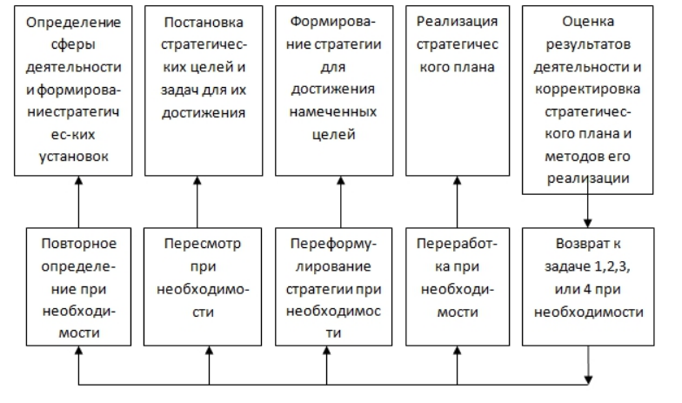
Рисунок 1 – Пять задач стратегического менеджмента (составлено автором)

После выработки целей, менеджмент должен приступить к формированию стратегии предприятия для достижения поставленных целей для каждой структурной единицы объекта управления.
Деловая стратегия разрабатывается для каждого отдельного вида деятельности предприятия. Функциональная стратегия определяет задания для каждого функционального подразделения предприятия. Операционная стратегия – для достижения целей каждым узкоспециализированным звеном предприятия. Стратегический план объекта управления предприятием является совокупностью деловых, функциональных и операционных стратегий.
В современных организациях роль осинового лица, отвечающий за стратегию, может выполнять любой ответственный и компетентный сотрудник организации. Ответственное лицо и мероприятия по разработке стратегии на каждом уровне иерархии представлены в таблице 1.
Для оценки качества выработанных стратегий в практике менеджмента зарубежных фирм используются следующие критерии:
- Критерий степени соответствия. Стратегия должна соответствовать сложившейся ситуации с учетом внутренних и внешних факторов, возможностей и стремлений предприятия.
- Критерий преимущества в конкурентной борьбе. Стабильное конкурентное преимущество предприятия, созданное на базе разработанной стратегии, характеризует его мощность и эффективность.
- Критерий интенсивности работы. Рост прибыльности и долгосрочной деловой активности предприятия являются факторами интенсивности его работы, которые в значительной степени зависят от выбранной стратегии.

Таблица 1 – Ответственное лицо и мероприятия по разработке стратегии на каждом уровне иерархии (составлено автором)
Уровень стратегии | Лицо, принимающее решение | Мероприятия, характерные для каждого уровня
Деловая стратегия | Генеральный директор (совет директоров), директор предприятия | Разработка мер по усилению конкурентоспособности и сохранение конкурентных преимуществ. Анализ и реагирование на внешние изменения и действия конкурентов. Объединение стратегий функциональных подразделений. Усилия по решению специфических проблем предприятия
Функциональная стратегия | Руководитель функциональным подразделением предприятия | Действия по поддержке деловой стратегии и достижению целей подразделения. Анализ и принятие решений по предложениям менеджеров на местах технологического цикла.
Операционная стратегия | Руководитель узкоспециализированным звеном предприятия | Решение узкоспециализированных вопросов и проблем, связанных с достижением целей подразделения.

Многие исследователи в области организации и менеджмента рассматривают фирму как важнейший социальный контекст, в котором происходит коллективное обучение и создание знаний. К. Нонака и К. Такеучи говорят о «компании, создающей знания». К. Аргирис и С. Шон предполагают, что организация по своей сути является когнитивным предприятием, которое усваивает и развивает знания. «Организационные знания» относятся к общим когнитивным схемам и распределенному общему пониманию внутри фирмы, которые облегчают обмен знаниями и их передачу [3, С.67].
Это похоже на концепцию «организационных процедур» К. Нельсона и М. Винтера: своего рода коллективное знание, основанное на общих нормах и убеждениях, которое помогает совместному решению проблем и способно поддерживать сложные модели действий в отсутствие письменных правил. Понятие «ключевой компетенции подразумевает, что деятельность фирм по обучению и созданию знаний, как правило, носит кумулятивный характер и зависит от выбранного пути. Фирмы, как правило, упорствуют в том, что они делают, потому что обучение и знания встроены в социальные отношения, совместное познание и существующие способы ведения дел.
Несколько авторов проанализировали, как коллективное обучение в области технологий зависит от совокупных компетенций фирм и развивается по определенным траекториям. Таким образом, общий контекст и социальная идентичность, связанные с интенсивными процессами группового обучения и накопления знаний, могут сдерживать эволюцию коллективных знаний. Фирмам может быть трудно отказаться от прошлой практики и изучить альтернативные способы ведения дел. М. Левинтал и Д. Марч утверждают, что организации часто страдают от «близорукости к обучению» и имеют тенденцию сохранять свою текущую направленность и подчеркивать свою отличительную компетентность: то, что они называют попаданием в «ловушку компетентности». Эмпирическое исследование Леонардо-Бартона иллюстрирует, как «основные возможности» фирм могут превратиться в «основные трудности» при разработке нового продукта [4, С.89].
Неотъемлемая трудность организационного обучения заключается в необходимости поддерживать внешнюю границу и идентичность, в то же время сохраняя границу достаточно открытой, чтобы обеспечить приток новых знаний и идей извне. Д. Марч указывает, что фундаментальное противоречие в организационном обучении заключается в балансировании конкурирующих целей, эксплуатации старых определенностей и исследования новых возможностей. В то время как создание знаний часто является результатом способности организации рекомбинировать существующие знания и генерировать новые приложения из существующей базы знаний, радикально новое обучение, как правило, возникает в результате контактов с теми, кто находится за пределами организации, кто в лучшем положении, чтобы бросить вызов существующим перспективам и парадигмам. Эмпирические исследования показали, что источники инноваций часто лежат за пределами организации. Бизнес-альянсы и сетевые отношения, а также использование нового персонала для внедрения новых знаний в существующие системы обучения являются важными механизмами организационного обучения и обновления знаний в среде, характеризующейся быстрым технологическим развитием и разрушительными изменениями [3, С.134].
Перспектива «динамического потенциала» утверждает, что долгосрочная конкурентоспособность фирмы заключается в ее способности создавать и развивать специфические для фирмы возможности и одновременно обновлять и переконфигурировать свои компетенции в ответ на среду, отмеченную «созидательным разрушением». Таким образом, фундаментальная организационная задача в области инноваций заключается не просто в поддержании статического баланса между эксплуатацией и исследованием, или стабильностью и изменениями, но в постоянной необходимости динамично балансировать и координировать эти два фактора во всей организации.
Стоит отметить, что в исследовании организационных изменений существуют две широкие перспективы. Организационная экология и институциональные теоретики подчеркивают мощные силы организационной инерции и утверждают, что отдельным организациям редко удается радикально изменить стратегию и структуру перед лицом турбулентности окружающей среды.
Это направление исследований фокусируется на том, как окружающая среда выбирает организации, и как этот процесс отбора приводит к изменениям в организационных формах, поскольку новые участники в отрасли демонстрируют устоявшиеся организации, которые не могут адаптироваться достаточно быстро [2]. С точки зрения селекционистов, одним из возможных способов адаптации организаций является создание новых бизнес-предприятий. Напротив, теории стратегической организационной адаптации и изменений фокусируются на роли управленческих действий и стратегического выбора в формировании организационных изменений.
Они рассматривают организационные изменения как продукт решений и обучения действующих лиц, а не как результат пассивного процесса отбора окружающей среды. Согласно К. Чайлду, организационное действие ограничено когнитивными, материальными и реляционными структурами, внутренними и внешними по отношению к организации, но в то же время оно воздействует на эти структуры. Организационные субъекты, посредством своих действий и «введения в действие», способны переопределять и модифицировать структуры таким образом, чтобы открыть новые возможности для будущих действий. Таким образом, перспектива стратегического выбора проецирует возможность творчества и инновационных изменений внутри организации.
Многие теоретики стратегической адаптации рассматривают организационные изменения как непрерывный процесс, охватывающий парадоксальные силы непрерывности и перемен. Непрерывность поддерживает чувство идентичности для организационного обучения, обеспечивает политическую легитимность и повышает приемлемость изменений среди тех, кому приходится с этим мириться. Исследование корпорации Intel, проведенное С. Берлманом иллюстрирует, как компания успешно эволюционировала от производителя памяти к производителю микропроцессоров, объединив два элемента непрерывности и изменений для стратегического обновления [4, С.14].
Д. Краулеман утверждает, что последовательно успешные организации используют комбинацию «индуцированных» и «автономных» процессов при разработке стратегии, чтобы добиться обновления организации. Индуцированный процесс развивает инициативы, которые находятся в рамках текущей стратегии организации и основаны на существующем организационном обучении (т.е. непрерывности). Напротив, автономный процесс касается инициатив, которые возникают за пределами организации и предоставляют возможности для нового организационного обучения (т.е. изменений). Эти два процесса считаются жизненно важными для успешной организационной трансформации. В аналогичном ключе К. Браун и Д. Эйзенхардт отмечают, что непрерывные организационные изменения для быстрого внедрения инноваций в продукцию становятся важнейшей возможностью для фирм, работающих в быстрорастущих отраслях с короткими производственными циклами. Основываясь на тематических исследованиях мультипродуктовых инноваций в компьютерной индустрии, авторы приходят к выводу, что непрерывные изменения и продуктовые инновации поддерживаются организационными структурами, которые можно описать как «полуструктуры», сочетание «механистических» и «органических» функций, которые уравновешивают порядок и хаос.
Двойной поиск стабильности и перемен представляет собой центральный парадокс во всех формах организации и представляет собой серьезную проблему для фирм, работающих в современной бизнес-среде. В прошлом многие теоретики организации утверждали, что структуры, процессы и практики, поддерживающие стабильность и надежность, в значительной степени несовместимы с теми, которые необходимы для изменений и гибкости. Напряженность между эксплуатацией и исследованием в организационном обучении и инновациях является знакомым примером.
Эксплуатация основывается на существующих знаниях и процветает благодаря организационной сплоченности, присущей «J-форме», в то время как исследование требует создания новых знаний и новаторских идей, взращенных в предпринимательском способе организации, таком как адхократия.
Контрастирующие организационные логики, лежащие в основе этих двух видов деятельности, делают их эффективное сочетание чрезвычайно трудным, если не невозможным. Однако в последние годы на организации оказывается растущее давление с целью разработки двойных структур и процессов для поддержания производительности в быстро меняющейся и сложной среде.
Понятие двусторонней организации предполагает, что ключ к долгосрочному успеху фирм заключается в их способности использовать существующие компетенции, одновременно исследуя новые возможности для конкуренции как на зрелых, так и на развивающихся рынках. Термин «амбидекстрия» означает делать и то, и другое. Согласно К. О'Рейли и С. Тушману, амбидекстровые организации — это те, которые могут поддерживать свое конкурентное преимущество, работая в нескольких режимах одновременно - управляя для достижения краткосрочной эффективности, делая упор на стабильность и контроль, и для долгосрочных инноваций, принимая риски [5, С.67].
Организации, работающие таким образом, развивают множество внутренне противоречивых архитектур, компетенций и культур со встроенными возможностями эффективности, согласованности и надежности, необходимыми для использования текущего бизнеса, с одной стороны, и экспериментирования, и импровизации для изучения новых возможностей - с другой. Со стратегической точки зрения, организационная гибкость рассматривается как динамичный потенциал, позволяющий организациям поддерживать экологическую пригодность и, при необходимости, реконфигурировать существующие активы и развивать новые навыки, необходимые для устранения возникающих угроз и возможностей.
Концепция организационной амбидекстрии является привлекательной. Однако условия, при которых это приводит к долгосрочному успеху, и его влияние на инновационную эффективность еще предстоит проверить. Задача, связанная с преодолением очевидного парадокса стабильности и перемен, остается сложной задачей для многих организаций.
Инновации — это процесс обучения, а обучение — это коллективный процесс, который происходит в организованной обстановке
Существуют различные типы обучающихся и инновационных организаций, и их доминирующие черты, как правило, меняются с течением времени и в разных институциональных контекстах. Однако фундаментальной характеристикой инноваций является то, что они всегда состоят из новой комбинации идей, знаний, возможностей и ресурсов.

Заключение
Таким образом, поддержание открытости организации для поглощения новых знаний и идей из различных источников расширяет возможности для новых комбинаций и расширяет возможности для производства более сложных инноваций. Непреходящей задачей, стоящей перед всеми инновационными организациями, является объединение двойственных структур, процессов и возможностей, которые сочетают стабильность и эксплуатацию с изменениями и исследованиями для обеспечения текущей жизнеспособности и долгосрочной адаптируемости. Понятие «двусторонняя организация» стало популярным выражением для обозначения парадокса управления инновациями в современной бизнес-среде.
Организационные инновации — это многогранное явление. Обширная литература по изучению организаций продвинула наше понимание влияния организационной структуры на способность организаций учиться, создавать знания и генерировать технологические инновации. Однако мы знаем относительно меньше о том, как внутренняя организационная динамика и обучение участников взаимодействуют с технологическими факторами и факторами окружающей среды, формируя организационную эволюцию. Остается неясным, как и при каких условиях организации переходят от одного структурного архетипа к другому, и роль технологических инноваций в стимулировании процесса организационных изменений также неясна [1, С.31].
Основная часть существующих исследований, как правило, фокусируется на том, как технологии и рыночные силы формируют организационные результаты, и рассматривает организации в первую очередь как средство или посредника инноваций, а не фокусируется на самом процессе организационных инноваций. Например, мы склонны предполагать, что технологические инновации запускают организационные изменения, поскольку они меняют конкурентную среду и вынуждают организации адаптироваться к новому набору требований. Этот детерминистский взгляд пренебрегает возможностью того, что различия в организационных интерпретациях внешних стимулов и реакциях на них могут повлиять на результаты организационных изменений.
Многообещающим направлением для будущих исследований было бы более пристальное внимание к внутренним организационным силам, таким как способность к обучению, ценности, интересы и культура, при формировании организационных изменений и инноваций. Для успешной реализации поставленных целей предприятиям следует выбирать ту стратегию, которая в конкретной ситуации будет более приемлемой для использования имеющихся ресурсов. Приемлемость какой-либо стратегии выражается эффективностью деятельности предприятия, что выражается, в свою очередь, в размере прибыли, объеме продаж и уровне рентабельности.
Приняв для себя решение об изменении рынка сбыта или реализуемой продукции, предприятие автоматически начинает двигаться к принятию инновационной стратегии. Инновационная стратегия развития организации должна устанавливать оптимальную последовательность мероприятий по общим направлениям, созданию новой системы управления, обновлению производства и т.д., а также должна контролировать и корректировать выполнение намеченных мероприятий на основе осуществления текущего мониторинга.

Литература:

- Дармилова Ж.Д. Инновационный менеджмент : учебное пособие для бакалавров / 2-е изд., стер. // Москва : Издательско-торговая корпорация «Дашков и К°». 2020. 168 с.
- Джамалдинова М.Д., Дремова Ю.Г. Модель тройной спирали национальной инновационной системы // ЭКОНОМИКА И ПРЕДПРИНИМАТЕЛЬСТВО, 2023, N 3(152). C. 366 – 369
- Джуха В.М. Инновационный менеджмент. Курс в схемах и таблицах: УЧЕБНОЕ ПОСОБИЕ по дисциплине «Инновационный менеджмент» (Электронный ресурс) / В. М. Джуха, Т. А. Салтанова. // Ростов-на-Дону : Ростовский государственный экономический университет «РИНХ», 2020. 68 с.
- Зверева Т.М. Необходимость обновления форм и методов управления в условиях использования инновационного менеджмента // Электронный научный журнал. 2020. № 1(30). С. 67-70.
- Инновационный менеджмент : Учебно-методическое пособие. 2018. 136 с.
- Инновационный менеджмент в российском бизнесе / А.В. Борщева, М.С. Санталова, И.В. Соклакова, И.Л. Сурат. / 2-е издание. // Москва: Издательско-торговая корпорация «Дашков и К». 2020. 198 с.
- Инновационный менеджмент как объект управления / Ю.И. Минина, К.Д. Шляпин, Д.А. Евдокимова, А.И. Горбачева // Вестник современных исследований. 2020. № 7-7(37). С. 52-58.

УДК 656, 658

АНАЛИЗ ТЕНДЕНЦИЙ РАЗВИТИЯ ТЕХНОЛОГИЙ ИНДУСТРИИ 4.0 И ПРЕДЛОЖЕНИЯ ПО ИХ ПРИМЕНЕНИЮ ДЛЯ ПРЕДПРИЯТИЙ ТРАНСПОРТНОЙ ЛОГИСТИКИ С ЦЕЛЬЮ ОБЕСПЕЧЕНИЯ ПРОСЛЕЖИВАЕМОСТИ ГРУЗОВ

Полторацкий Виталий Евгеньевич,
старший преподаватель кафедры Экономики,

Векшина Елена Юрьевна,
студент кафедры Экономики
Федеральное государственное бюджетное образовательное учреждение высшего образования «Технологический университет имени дважды Героя Советского Союза, летчика-космонавта А.А. Леонова» г. Королев, Московская область, Российская Федерация

В статье рассмотрены основные цели и задачи Транспортной стратегии Российской Федерации до 2030 года с прогнозом на 2035, обоснована актуальность внедрения системы прослеживаемости и идентификации грузов. Рассмотрены системы, составляющие цифровой ландшафт в транспортно-логистической сфере. Приведен подробный алгоритм работы предлагаемой системы и обоснованы преимущества, которые она обеспечивает.

Логистика, Честный знак, Платон, штрихкод, ЭРА ГЛОНАСС, ГИС ЭПД, ЭТрН.

ANALYSIS OF TRENDS IN THE DEVELOPMENT OF INDUSTRY 4.0 TECHNOLOGIES AND PROPOSALS FOR THEIR APPLICATION FOR TRANSPORT LOGISTICS ENTERPRISES IN ORDER TO ENSURE CARGO TRACEABILITY

Poltoratsky Vitaly E.,
Senior Lecturer of the Department of Economics,

Vekshina Elena Y.,
student of the Department of Economics,
Federal State Budgetary Educational Institution of Higher Education
«Technological University of twice Hero of the Soviet Union, Cosmonaut A.A. Leonov», Korolev, Moscow region, Russian Federation

The article discusses the main goals and objectives of the Transport Strategy of the Russian Federation until 2030 with a forecast for 2035, substantiates the relevance of the introduction of a system of traceability and identification of goods. The systems that make up the digital landscape in the transport and logistics sphere are considered. A detailed algorithm of the proposed system is given and the advantages that it provides are substantiated.

Logistics, Honest sign, Plato, barcode, ERA GLONASS, GIS IPD, ETRN.

Миссией государства в области обеспечения функционирования и развития транспортной системы является создание условий для повышения качества жизни и здоровья граждан, экономического роста, повышения конкурентоспособности национальной экономики, усиления безопасности и защиты страны, реализующей свой транспортный потенциал за счет опережающего развития транспортной инфраструктуры и расширения доступа к качественным и безопасным транспортным услугам с минимальным воздействием на окружающую среду и климат путем использования географических особенностей Российской Федерации в качестве конкурентного преимущества.
С целью реализации миссии Транспортной стратегией Российской Федерации до 2030 года предусмотрено достижение следующих целей:
- Увеличение объема, скорости и предсказуемости сроков доставки;
- Повышение безопасности и сохранности груза;
- Повышение надежности транспортных связей.
На основании целей были поставлены следующие задачи в части цифровизации грузопотоков:
- Создание системы отслеживания грузов с применением специализированных устройств, меток и иного оборудования (технологии интернета вещей);
- Интеллектуальная аналитика грузопотоков и планирование транспортных коридоров (большие данные и искусственный интеллект);
- Внедрение технологий смарт-контрактов (блокчейн);
- Обеспечение прослеживаемости транзитных перевозок через территорию Российской Федерации с использованием электронных навигационных пломб (технологии интернета вещей) [1; 3]
Эти технологии находят широкое применение в существующем ландшафте цифровой логистики, включающем следующие системы:
- Национальная система цифровой маркировки ГИС МТ «Честный знак» (Государственная информационная система мониторинга товаров в России) – система, предназначенная для отслеживания маркированных товаров по пути их доставки [4].
- Государственная информационная система Электронных перевозочных документов (ГИС ЭПД) – система, обеспечивающая обмен сведениями между участниками перевозочного процесса благодаря электронным перевозочным документам и представление таких сведений органам государственной власти Российской Федерации [2, С. 5].
- Система взимания платы «Платон» - система, обеспечивающая слежение за массой транспортных средств. Если масса транспортного средства имеет массу больше максимально разрешенной (12 тонн), то с водителя взимается плата в счет возмещения вреда, причиняемого автомобильным дорогам. Порядок взимания платы регулируется действующим законодательством.
- Система отслеживания перевозок товаров (электронная навигационная пломба) – система, предназначенная для контроля товаров, перевозимых транзитом по Российской Федерации.
- Системы фото-видео фиксации – система сбора информации о дорожных правонарушениях с помощью видеонаблюдения от расположенных на дорожных участках камер.
- Интеллектуальная транспортная система Городских агломераций (ИТС) – система, необходимая для автоматизации процессов управления дорожным движением в городах, уменьшения числа ДТП, оптимизации транспортных потоков, сокращения количества и протяженности пробок.
- ГАИС «ЭРА-ГЛОНАСС» - система экстренного реагирования при авариях. Обеспечивает оперативное получение информации о дорожно-транспортных и об иных происшествиях на автомобильных дорогах в Российской Федерации, её обработку, хранение и передачу в экстренные оперативные службы, а также доступ к этой информации государственных органов.
Тем не менее, существуют проблемы в грузовой логистике, основными из которых являются: сокращение производительности труда и качества транспортного обслуживания потребителей, задержки в доставке социально-значимых грузов, разрывы в цепочках документов при мультимодальных перевозках. Сегодня на рынке не существует государственной системы, в которой осуществляется физическое отслеживание всех перемещений товаров от отправителя к получателю, и только лишь часть необходимого контроля заложена в принципах электронной навигационной пломбы.
В связи с этим необходим инструмент управления доставкой стратегически важных для страны грузов, а также инструмент прогнозирования развития транспортно-логистической инфраструктуры для участников логистического рынка.
В качестве такого инструмента целесообразно рассмотреть использование идентификации и штрихового кодирования транспортных упаковок. Информация, содержащаяся в штрихкоде транспортной упаковки, может служить ключом для доступа к соответствующей базе данных, содержащей подробную информацию о транспортируемой единице, включая информацию, передаваемую посредством электронного обмена данными.
Кроме того, интеграция предлагаемого механизма идентификации и штрихового кодирования транспортных упаковок с существующим ландшафтом цифровой логистики в рамках Системы прослеживаемости грузов позволит кратно повысить качество информации и использовать ее для прослеживаемости грузов по всей логистической цепи.
Основной бизнес-процесс Системы заключается в логической интеграции процедур физического слежения за товарами в существующие механизмы, которые используются в системах «Честный Знак» и ГИС ЭПД, с помощью механизмов, обеспечивающих системы фиксации проезда транспортных средств через объекты проверки.
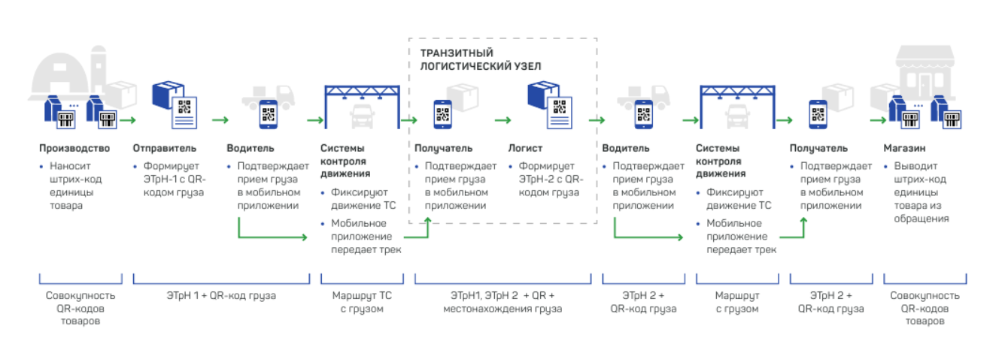
Рисунок 1 – Алгоритм работы системы прослеживаемости грузов (составлено авторами)

Алгоритм системы представлен на рисунке 1 и включает в себя следующие шаги:
- На производстве выпускается новый товар, кладовщик упаковывает его и наносит на упаковку штрихкод.
- Грузоотправитель, он же логист, создает новую ЭТрН в системе электронного документооборота и заносит туда всю необходимую информацию о транспортных упаковках, которые входят в перевозку. Ставит подпись ЭЦП.
- Файл обмена информации грузоотправителя отправляется в ГИС ЭПД.
- Система генерирует QR-код с данными по ЭТрН, который отражается на экране логиста.
- Грузоперевозчик, он же водитель, заходит в мобильное приложение, где отображается список всех ЭТрН, в которых он участвует. Водитель сканирует QR-код на экране логиста и переходит к ЭТрН.
- Водитель сканирует транспортные упаковки, указанные в его ЭТрН, после чего они отмечаются галочками.
- Водитель сохраняет данные, ставит подпись ЭЦП.
- Система отправляет файл обмена информации перевозчика о приеме груза к перевозке в ГИС ЭПД.
- Водитель начинает перевозку, нажав кнопку «Начать перевозку», после чего ГИС ЭПД отправляет полученные от ЭДО данные о ГРЗ и номере ЭТрН в модуль слежения за грузом.
- Модуль слежения за грузом (МСГ) отправляет запрос в Системы контроля движения, которые начинают передавать ему координатные данные о местонахождении транспортного средства.
- После того, как водитель достиг конечной точки маршрута и нажал на кнопку «Закончить перевозку», он открывает сформированный QR-код ЭТрН в п. 4 и показывает грузополучателю.
- Грузополучатель сканирует код и на его мобильном устройстве открывается текущая ЭТрН, после чего он сканирует все указанные в ЭТрН транспортные упаковки грузов. По завершении заполнения ЭТрН подписывает ее ЭЦП.
- ЭДО отправляет в ГИС ЭПД файл обмена информации грузополучателя.
- Водитель подписывает ЭЦП ЭТрН, после чего она считается завершенной.
- ЭДО отправляет в ГИС ЭПД файл обмена информации перевозчика о выдаче груза грузополучателю.
- ГИС ЭПД отправляет в МСГ запрос о завершении отслеживания транспортного средства, после чего МСГ также отправляет запрос в Системы контроля движения о прекращении получения информации.
- Полученные за время маршрута данные в МСГ отправляются в базу данных ГИС ЭПД, в ней строится трек движения. Перевозка завершена.
В результате потребитель получит комплексный состав информации о грузе и всех этапах его перевозки, представленный на рисунке 2.

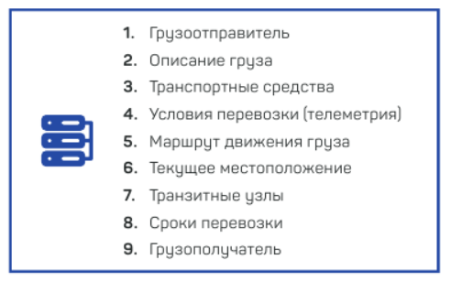
Рисунок 2 – Состав информации о грузе и всех этапах его перевозки (составлено автором)

Таким образом, в результате работы Системы государство получит связанный массив больших данных о грузоотправителях, грузополучателях, грузах, транспортных упаковках, фактических маршрутах перевозок и многое другое. Этот массив больших данных позволит применять методы предиктивной аналитики для построения прогнозных моделей развития транспортной и логистической инфраструктуры Российской Федерации и может применяться в составе транспортно-экономического баланса РФ (возможный пример представлен на рисунке 3).

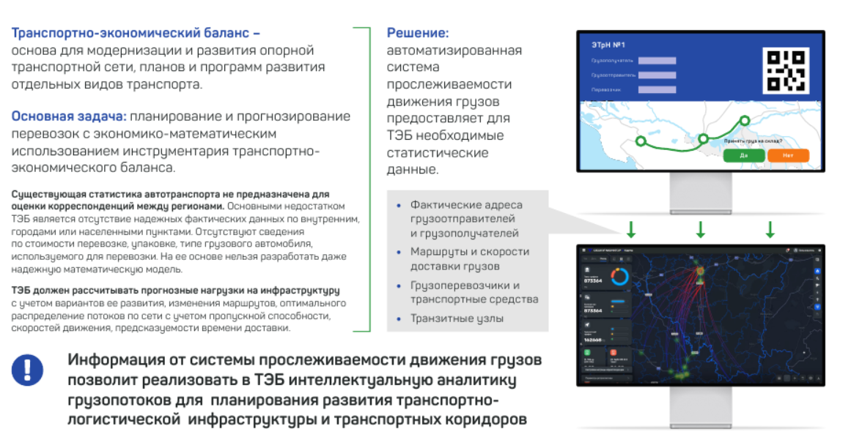
Рисунок 3 – Система прослеживаемости грузов, необходимая для ТЭБ (составлено автором)

Кроме того, собираемые большие данные позволят создать государственную систему управления смарт-контрактами в транспортной логистике (см. рис. 4) и управления приоритетной доставкой стратегических и социально-важных грузов (см. рис. 5).

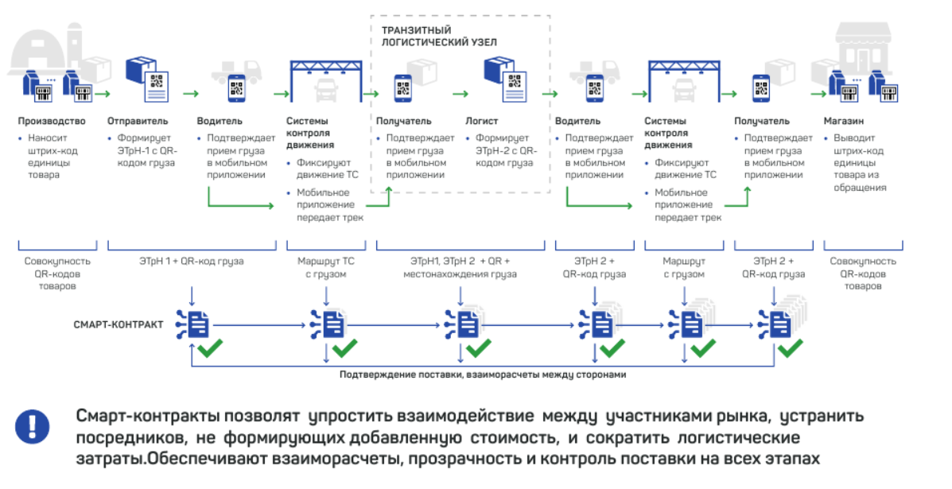
Рисунок 4 – Алгоритм системы управления смарт-контрактами в транспортной логистике (составлено автором)
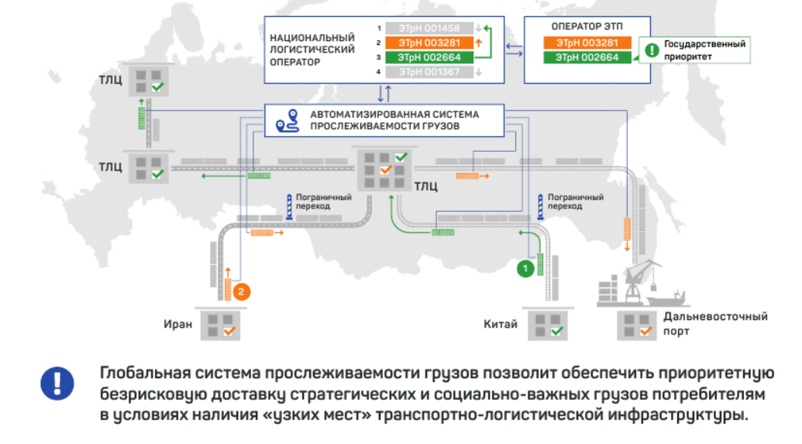
Рисунок 5 – Схема работы системы управления приоритетной доставкой стратегических и социально-важных грузов (составлено автором)

Исходя из вышесказанного можно сделать вывод о том, что основными тенденциями развития технологий Индустрии 4.0 для транспортной логистики являются технологии обработки больших данных, интернета вещей, блокчейн и искусственный интеллект.
Таким образом, предлагаемая система несет в себе ряд преимуществ для следующих государственных органов и пользователей Системы:
- Для налоговой службы система позволяет повысить собираемость налогов;
- Для таможенных служб – сократить количество «лжетранзита»;
- Для министерства внутренних дел система позволит повысить эффективность контроля грузового транспорта за счет предиктивной оценки рисков перевозки грузов;
- Для грузополучателей и грузоотправителей - повысить сохранность груза и скорость доставки грузов, а также обеспечить предсказуемость сроков доставки.
Подводя итоги вышесказанному, предлагаемая система прослеживания движения грузов повысит оперативность доставки приоритетных грузов, сформирует доверенную мультимодальную среду для участников логистического рынка и повысит эффективность контроля и надзора в этой сфере.

Литература:

- Дыбская В.В., Сергеев В.И., Лычкина Н.Н., Морозова Ю.А., Сергеев И.В., Дутиков И.М., Корниенко П.А. Цифровые технологии в логистике и управлении цепями поставок // Издательский дом Высшей школы экономики Москва. 2020. 50 с.
- РЕГЛАМЕНТ ИНФОРМАЦИОННОГО ВЗАИМОДЕЙСТВИЯ С ИС ЭПД // Министерство Транспорта. 2022. 5 с.
- ТРАНСПОРТНАЯ СТРАТЕГИЯ Российской Федерации до 2030 года с прогнозом на период до 2035 года. 3-4 с.
- Честный Знак, Национальная система цифровой маркировки // [Электронный ресурс] – URL: https://xn--80ajghhoc2aj1c8b.xn--p1ai/o-chestnom-znake/?ysclid=lewng5g0l1230389924 (дата обращения 04.03.2023).

УДК 658.5, 658.8

ПРОБЛЕМНЫЕ ВОПРОСЫ ПРИМЕНЕНИЯ ТЕХНОЛОГИЙ ПОЗИЦИОНИРОВАНИЯ ВНУТРИ ПОМЕЩЕНИЙ И ПРЕДЛОЖЕНИЯ ПО ИХ РАЗВИТИЮ В РОССИЙСКОЙ ФЕДЕРАЦИИ НА ОСНОВЕ ИМПОРТОЗАМЕЩЕНИЯ В УСЛОВИЯХ САНКЦИЙ

Полторацкий Виталий Евгеньевич,
старший преподаватель кафедры Экономики,

Полторацкий Сергей Евгеньевич,
ООО «АМТ-ГРУПП» (TransNetIQ),
город Королёв, Российская Федерация

Заславский Евгений Леонидович,
ООО «АМТ-ГРУПП» (TransNetIQ),
город Королёв, Российская Федерация

Рассматриваются классификация локальных систем позиционирования, Indoor-позиционирования. По субъективным и объективным причинам такие системы в настоящий момент развиты меньше, чем глобальные спутниковые, однако представляют значительный коммерческий и технический интерес. Рассмотрены варианты таких решений и возникающие при этом проблемы.

Позиционирование, точность позиционирования, решение стандартной навигационной задачи, навигационные протоколы, оборудование.

PROBLEMATIC ISSUES OF THE USE OF INDOOR POSITIONING TECHNOLOGIES AND PROPOSALS FOR THEIR DEVELOPMENT IN THE RUSSIAN FEDERATION ON THE BASIS OF IMPORT SUBSTITUTION UNDER SANCTIONS

Poltoratsky Vitaly E.,
Senior Lecturer of the Department of Economics,

Poltoratsky Sergei E.,
Limited Liability Company «AMT-GROUP» (TransNetIQ),
Moscow, Russian Federation

Zaslavsky Evgeniy L.,
Limited Liability Company «AMT-GROUP» (TransNetIQ),
Moscow, Russian Federation

The classification of local navigation systems, indoor positioning is considered. For subjective and objective reasons this systems are currently less developed than global satellite systems, but they are of significant commercial and technical interest. The variants of indoor navigation system and the problems arising in this case are considered.

Positioning, positioning accuracy, solution of a standard navigation problem, navigation protocols, equipment.

В настоящее время глобальные навигационные системы (ГЛОНАСС, GPS, Beidou, Galileo и т.д.) воспринимаются как привычное явление, занявшее прочное место в нашей жизни. В то же время, локальная навигация, т.е. навигация в пределах одного предприятия или здания, развита значительно меньше. Это обусловлено рядом объективных и субъективных причин.
Глобальные навигационные системы стали жизненно необходимы с появлением дальнобойной и реактивной артиллерии, дальней авиации, во всех случаях, когда решение навигационной задачи прежними методами стало слишком медленным и неточным. Эти системы создавались целенаправленно, без оглядки на коммерческую эффективность, с привлечением огромного количества государственных ресурсов.
В противоположность этому системы локальной или Indoor-навигации – это практически полностью коммерческие проекты, что с одной стороны дает дополнительные возможности, но с другой стороны ведет к возникновению множества проблем. Основной из данных проблем является большое количество различных стандартов систем позиционирования, каждый из которых имеет свои достоинства и недостатки. В современном мире данный рынок является весьма перспективным, так как внедрение технологий Indoor-позиционирования позволяет решать множество важных и коммерчески перспективных задач, таких как создание интерактивной навигации в торговых центрах, контроль передвижения сотрудников и гостей как в офисных, так и в производственных условиях, решение локальных логистических задач, создания полностью роботизированных производств и складов т др.
С технической точки зрения основная разница между локальными и глобальными спутниковыми навигационными системами заключается в способе решения навигационной задачи. Если в случае спутниковой системой эта задача решается навигационным терминалом пользователя, так как другой возможности нет, то в системах локальной навигации возможны два варианта – решение навигационной задача клиентом и пеленгация абонентского оборудования с последующей передачей полученной координаты сервису.
Проведенный анализ показал, что ни одна из имеющихся технологий не позволяет получить готовое решение за счет имеющегося на рынке оборудования. Условно существующие системы можно разделить на два класса – навигационные системы, использующие существующую инфраструктуру (BLE, WiFi) и требующие дополнительного оборудования (UWB, системы на базе лазерного сканирования или ультразвуковые решения). Так как затраты на развертывание инфраструктуры являются основными, а качество навигации в стандартных системах обычно значительно хуже, чем в специализированных, в последнее время стали появляться комплексные технологии, добавляющие функции навигации к уже имеющимся на рынке протоколам (BLE начиная с 5.1, WiFi-RTT).
Основная проблема всех технологий, использующих стандартные протоколы, состоит в низкой точности определения местоположения. Так как временных меток с нужной точностью такие сигналы не содержат, расстояние до них приходиться определять по уровню сигнала или иными косвенным признакам. Уровень сигнала зависит от расстояния нелинейно, на него влияют препятствия, переотражения, многие устройства имеют адаптивное управление уровнем мощности. Кроме того, габаритные ограничения часто заставляют производителей оборудования применять малогабаритные антенны с крайне неравномерной диаграммой направленности. Это позволяет существенно улучшить основные параметры устройств, но крайне негативно сказывается на точности и скорости решения стандартной навигационной задачи.
Например, BLE при использовании специальных «маяков» с нормированными мощностями и затуханиями сигнала, позволяют рассчитать расстояние в лабораторных условиях с точностью до 30 см, но в любых реальных условиях эта точность составляет метры или даже десятки метров. Причем тут играют роль не только условия распространения сигнала, но и то, что эти устройства работают в том же диапазоне частот, что и другие Bluetooth и WiFi устройства, поэтому точно измерить силу сигнала одного конкретного устройства часто бывает вообще невозможно. Это приводит иногда к парадоксальной ситуации, когда увеличение количества маяков снижает реальную точность позиционирования. В то же время, использование стандартных протоколов, имеющих поддержку в виде программных интерфейсов в мобильных операционных системах смартфонов, позволяет решать навигационную задачу «на месте», не прибегая к услугам сторонних сервисов (за исключением, возможно, картографических).
Специализированные навигационные протоколы лишены данных недостатков, однако они требует применения специализированного оборудования. Так для самой популярной технологии этого типа UWB доступными на данный момент являются чипы только одной компании. В ряде случаев это оправдано, например при автоматизации крупных складов или технологических процессов, но не позволяет использовать такие решения в массовом сегменте. Это не способствует появлению универсальных решений, которые, за счет своей массовости, позволили бы удешевить и стандартизировать оборудование. В то же время в своих узких сегментах такие технологии оказываются весьма эффективны. Иногда даже в результате анализа оказываются эффективны такие «экзотические» технологии, как круговой замер расстояний с помощью лидаров (популярное решение для домашних роботов-пылесосов) или использование ультразвуковых излучателей (для «тихих» производств). Однако повсеместного применения такие способы локальной навигации получить не могли, так как основным условием точного позиционирования в них является неизменность «карты», что даже в условиях квартиры является трудновыполнимым.
Комплексные технологии, такие как WiFi-RTT (802.11mc), Bluetooth 5.1, являются, вероятно, самыми перспективными в коммерческом плане, однако в настоящий момент они являются недостаточно развитыми и, соответственно, поддерживаемыми крайне малым числом производителем. Например, заложенные навигационные функции в Bluetooth 5.1, не могут быть полностью реализованы даже в тех смартфонах, которые официально этот стандарт поддерживают, так как в массовых смартфонах нет необходимых для этого фазированных антенных решеток, и они могут быть использованы только как метки. Оборудование же, полностью соответствующее спецификации 5.1, практически отсутствует на рынке, а то, что присутствует, стоит неадекватно дорого. Конечно, по мере развития технологий эти проблемы могут быть решены, однако в нынешних политических условиях возникают риски допуска отечественных потребителей к этим развитым технологиям.
Понимая, что решение этих проблем не может быть получено без всестороннего анализа имеющихся решений, на первом этапе были проведены множество экспериментов с существующим оборудованием ведущих производителей, как в максимально простых условиях, так и в реальных. Ни одна из технологий по технико-экономическим параметрам и сложности развертывания системы не показала достойного результата. Исходя из этого, было принято решение о целесообразности разработки собственного отечественного оборудования, основанного на использовании и комплексном объединении имеющихся протоколов навигации. Такой подход позволит получить готовый продукт, удовлетворяющий конечного потребителя по стоимости, качеству и скорости навигации и удобству пользования.
В настоящий момент работа ведется по двум направлениям.
Первое – это разработка оборудования для работы одновременно с несколькими технологиями позиционирования. Наиболее перспективной связкой сейчас на данный момент считается BLE и UWB. Однако экспериментальные исследования с другими системами продолжаются. Необходимость в таких исследованиях связана, с тем, что на рынке отсутствуют отечественные решения, работающие с данными технологиями. Особенностью представленного подхода является ориентация на полностью готовое решение для конечного потребителя, которое включает в себя само оборудование, носимые метки, интеллектуальные зарядные устройства, серверное оборудование.
Второе направление работ – это создание многоуровневого программного обеспечения, которое позволит решать навигационную задачу по данным от многих систем с достаточной скоростью и точностью, и, в зависимости от требований пользователя, либо просто отображать полученное решение, либо передавать его на более высокий уровень. Получается трех– или четырехуровневая структура, как показано на рисунке 1.
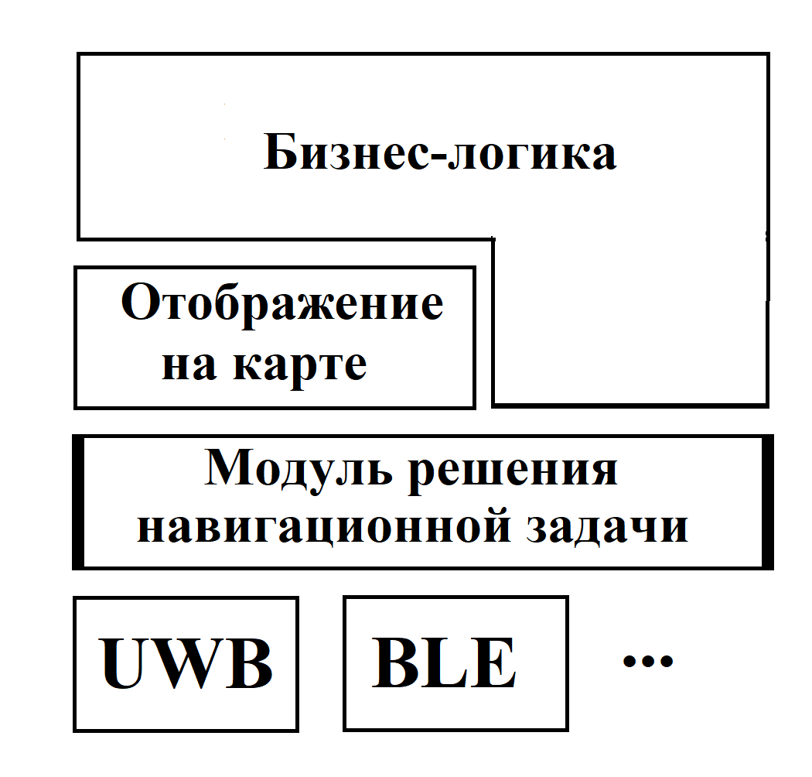
Рисунок 1 – Многоуровневая структура программного обеспечения (составлено авторами)

На данный момент одна из первых версий отечественной системы Indoor-позиционирования, в состав которой входят комплекты оборудования BLE и UWB, программное обеспечение решения навигационной задачи, а также бизнес-приложение, проходит внутренне тестирование и готовится к полномасштабному выходу на российский и зарубежный рынки.
Стоит отметить, что на пути решения этой задачи еще стоит много сложностей, не все из которых можно решить на уровне предприятия или даже ассоциации предприятий. Так в данной области полностью отсутствует отечественная элементная база и пока у нас нет данных, что такие разработки вообще ведутся. Частично это связано с тем, что в России нет достаточного количества оборудования для производства полупроводников с заданной точностью, частично – особенностями внутреннего спроса на рынке. Чисто рыночными методами эту проблему решить невозможно, тут требуется государственное участие.
В то же время разработка оригинальных и эффективных алгоритмов расчета местоположения, равно как протоколов взаимодействия между участниками процесса, вполне под силу IT-предприятиям и тут речь уже идет даже не про импортозамещение, а о создании собственных уникальных программных продуктов и технологий, в том числе собственных облачных систем. Так же стоит учитывать, что конечные продукты состоят не только из чипов высокой степени интеграции, но и из таких элементов, как антенны с максимально равномерной и широкой или, наоборот, со специальной диаграммами направленности, переключатели, дискретные полупроводниковые элементы, корпуса. Производство всего этого вполне может быть локализовано. Все это позволит в кратчайшие сроки и на основании преимущественно отечественных технологий предложить наборы типовых оптимальных комплексных решений для растущего рынка indoor-навигации.
Таким образом, наиболее эффективным способом решения основных проблем является использование иностранной элементной базы (до появления отечественной) при собственной схемотехнике, стандартизации протоколов навигации и создании собственных облачных сервисов. Все это позволит в кратчайшие сроки и на основании преимущественно отечественных технологий предложить наборы типовых оптимальных комплексных решений для растущего рынка Indoor-навигации.

Литература:

- Антонович К.М. Использование спутниковых радионавигационных систем // Москва: ФГУП «Картгеоцентр». 2006. Т.2. 360 с.
- Бердников В.М. Алгоритм многокритериального синтеза навигационных сигналов с наименьшей вероятностью классификации вида модуляции // Вестник РГРТУ. Рязань. 2012. Вып. 41. С. 41-45.
- Гансвинд И.Н. Глобальные навигационные спутниковые системы // [Электронный ресурс]. URL: http://www.chronos.msu.ru/nameindex/gansvind.html (дата обращения: 20.01.2023)

